Visium HD 공간 전사체 모듈 포탈 등록 콘텐츠
[내부 메모 · 붙여 넣지 마세요] KOBIC 포탈의 "파이프라인 모듈" 등록 화면에 들어갈 Visium HD 파이프라인 모듈의 원고입니다. spatial_condition_de와 check_reference는 두 파이프라인이 같이 쓰는 모듈이라 docs/Spatial_Transcriptomics_Visium_Pipeline/modules/Portal_Content.md에도 같은 내용이 있습니다(고칠 때 양쪽을 함께 고친다). 항목 순서는 등록 화면을 따릅니다. 인자 정의는 docs/Spatial_Transcriptomics_Visium_HD_Pipeline/modules/Registration.md와 같습니다. 작성 방법은 docs/CLOSHA_Portal_Guide_v1.md를 따릅니다.
[내부 메모 · 붙여 넣지 마세요] 등록 화면 공통 안내:
- 모든 스크립트는 key=value 형식 인자를 받습니다. 등록 화면의 Name은 인자 이름, Value는 기본값입니다.
- 필수(Required) 입력·출력은 Value가 비어 있으면 포탈에 등록되지 않으므로 예시 경로(/data/…)를 넣었습니다. 기본값이 아니며, 실행할 때 캔버스에서 실제 경로로 바꿉니다. 예시 경로가 그대로 넘어가면 스크립트가 "not found"로 멈춥니다.
- 선택(Optional) 입력은 빈 값이 "사용 안 함"입니다.
- 스크립트 사용 예제는 등록하는 인자를 모두 적었고, 기본값이 있는 옵션은 기본값으로 적었습니다. 예시 값은 Visium HD 사람 대장암 예시(종양 3장, 정상 2장, 16µm) 기준입니다.
- 포탈 등록 화면의 기반 이미지 출처(Bootstrap) 칸은 Apptainer입니다(작업이 SIF로 실행되므로). 모듈별 "실행 이미지" 절의 DEF Bootstrap(docker)은 이미지를 만들 때 쓴 DEF 파일의 값이라 다릅니다. 기반 이미지(From)는 모든 모듈이 Rocky Linux 9.8(rockylinux/rockylinux:9.8.20260525.0)입니다.
- 모든 모듈은 output_dir/logs/에 실행 로그(.log)와 오류·경고 로그(.error.log)를 남기고, 실행할 때마다 output_dir에서 logs/를 뺀 나머지를 지웁니다.
- 카테고리는 대분류 = 분석 단계, 중분류 = 구체적 작업으로 정했습니다(사용자 결정, 2026-10-27). 데이터 종류는 모듈 이름(spatial_*)이 보여 줍니다. spatial_prep·spatial_hd_prep은 Preprocessing(신규) / Normalization(신규), 군집 모듈은 Clustering(신규) / Spatial_Clustering(신규; 묶는 대상별 중분류로 나중에 Cell_Clustering, Sample_Clustering 등을 둔다), 공간 통계량(Moran's I 등)을 계산하는 spatial_svf·spatial_hd_svf(hd_svf는 p값과 BH 보정까지 냄)와 p값을 내는 검정인 spatial_condition_de(DESeq2)는 Statistics_and_Visualization 아래 Spatial_Omics(신규)와 Differential_Analysis(신규)에 둡니다. 세포 유형 모듈은 기존 Annotation의 "무엇에 주석을 다는가" 방식에 맞춰 Cell_Type_Annotation(신규)이고, check_reference는 참조 파일의 열만 확인하는 보조 모듈이라 Utility / Data_Inspection(신규)입니다. 2026-11-02에 더한 모듈은 spatial_niche가 Clustering / Spatial_Clustering(이웃 구성으로 bin을 묶음), spatial_signature_score가 Statistics_and_Visualization / Spatial_Omics(유전자 세트 점수), spatial_de_enrichment가 Statistics_and_Visualization / Functional_Analysis(신규; 경로 농축 검정)입니다. 포탈의 현재 이름 Statisitcs_and_Visualization은 오타라 Statistics_and_Visualization으로 적었습니다.
- 버전은 배포 번호입니다. CLOSHA 2.0 모듈은 2.0 번호 + 1(이번에 모두 스크립트 규칙에 맞춰 고쳐 1.1)이고, 3.0에서 새로 만든 모듈은 1.0입니다.
1. spatial_hd_prep
기본 정보
항목 | 국문 | 영문
모듈명 | spatial_hd_prep | spatial_hd_prep
서브 타이틀 | Visium HD 불러오기와 정규화 | Loading and normalisation of Visium HD
버전 | 1.0
카테고리 대분류 | Preprocessing (신규) | Preprocessing (new)
카테고리 중분류 | Normalization (신규) | Normalization (new)
태그 | spatial transcriptomics, Visium HD, Seurat, sketch, QC
레퍼런스 URL | https://satijalab.org/seurat/articles/visiumhd_analysis_vignette
컨테이너 이미지 | bx_spatial.1.1
실행 스크립트 파일 | spatial_hd_prep.1.0.R
Processor Core (제안) | 4코어, 메모리 64GB | 4 cores, 64 GB of memory

[내부 메모 · 붙여 넣지 마세요] 등록 메모: 작업 파일 spatial_hd_prep.1.1.R을 배포 번호 1.0으로 올립니다.
실행 이미지
이미지: bx_spatial 1.1
항목 / Item | 값 / Value
DEF 파일 | defs/Spatial_Transcriptomics_Analysis_Pipeline/bx_spatial.1.1.def
DEF Bootstrap | docker
DEF From | Rocky Linux 9.8 (rockylinux/rockylinux:9.8.20260525.0)
conda 설치 도구 / installer | Miniforge3 26.7.2-0 (conda-forge, bioconda)

분석도구 | 버전 | 홈페이지
R | 4.3.3 | https://www.r-project.org/
Seurat | 5.3.0 | https://satijalab.org/seurat/
SeuratObject | 5.2.0 | https://cran.r-project.org/package=SeuratObject
presto | 1.0.0 | https://github.com/immunogenomics/presto
spacexr | 2.2.1 | https://github.com/dmcable/spacexr
DESeq2 | 1.42.0 | https://bioconductor.org/packages/DESeq2/
harmony | 1.2.3 | https://cran.r-project.org/package=harmony
glmGamPoi | 1.14.0 | https://bioconductor.org/packages/glmGamPoi/
hdf5r | 1.3.12 | https://cran.r-project.org/package=hdf5r
arrow | 21.0.0 | https://arrow.apache.org/docs/r/
ape | 5.8-1 | https://cran.r-project.org/package=ape
ggplot2 | 3.5.2 | https://ggplot2.tidyverse.org/
patchwork | 1.3.2 | https://patchwork.data-imaginist.com/
Matrix | 1.6-5 | https://cran.r-project.org/package=Matrix

- 태그(키워드): spatial transcriptomics, Visium, Visium HD, Seurat
- 내용(국문): 10x Visium과 Visium HD 공간 전사체 데이터를 Seurat으로 분석하는 실행 환경입니다. 정규화, 군집, 공간 가변 유전자, 슬라이스 통합(Harmony), 세포 유형 분해(RCTD), 조건 간 비교(DESeq2)에 필요한 도구가 들어 있습니다. Visium HD는 bin 수가 많아 슬라이드와 bin 크기에 맞춰 충분한 메모리가 필요합니다.
- 내용(영문): Runtime environment for analysing 10x Visium and Visium HD spatial transcriptomics data with Seurat. It holds the tools for normalisation, clustering, spatially variable genes, slice integration (Harmony), cell-type deconvolution (RCTD) and condition comparison (DESeq2). Visium HD has many bins, so it needs memory matched to the slides and the bin size.
내용(국문)
10x Visium HD 슬라이드를 정한 크기의 bin(8 또는 16µm)으로 불러와 거르고 정규화한 뒤, 군집에 쓸 대표 bin 표본(sketch)을 만듭니다. Visium HD는 슬라이드 한 장에 bin이 수십만 개라, 모든 bin으로 군집을 계산하는 대신 정보가 많은 bin을 골라 계산합니다.
- Space Ranger의 binned_outputs에서 bin 크기에 맞는 count 행렬과 위치(parquet), 조직 이미지를 불러옵니다.
- UMI 수와 검출 유전자 수로 bin을 거르고, log 정규화와 가변 유전자 선택을 합니다(SCTransform은 bin이 너무 많아 쓰지 않습니다).
- leverage score로 슬라이드마다 sketch_cells개 bin을 뽑아 sketch assay를 만듭니다.
- bin별 UMI·유전자 수 분포와 조직 위 분포를 그리고, 슬라이드별 요약표를 만듭니다. 결과 폴더는 spatial_hd_cluster의 입력입니다.
내용(영문)
Loads 10x Visium HD slides at a chosen bin size (8 or 16 um), filters and normalises the bins, and draws a representative sample of bins (sketch) for clustering. A Visium HD slide has hundreds of thousands of bins, so clustering runs on informative sampled bins instead of all of them.
- The count matrix, positions (parquet) and tissue image of the chosen bin size are read from the Space Ranger binned_outputs.
- Bins are filtered by UMI counts and detected genes, log-normalised, and variable genes are selected (SCTransform is not used because there are too many bins).
- Leverage-score sampling keeps sketch_cells bins per slide in a sketch assay.
- Counts and genes per bin are drawn as violins and on the tissue, and a per-slide summary table is written. The output folder is the input of spatial_hd_cluster.
입출력 / 파라미터
탭 | 필수 | 형식 | Name | Value | Description | English Description
Input | Required | Directory | input_dir | /data/visium_hd | Visium HD 슬라이드 폴더 모음. 슬라이드마다 하위 폴더 하나(폴더 이름 = 슬라이드 이름)이고, 각 폴더에 binned_outputs/(또는 outs/binned_outputs/)와 그 안의 square_<NNN>um/filtered_feature_bc_matrix.h5, spatial/(tissue_positions.parquet, 이미지)이 있어야 함. 슬라이드 폴더 하나를 직접 줘도 됨 | Folder of Visium HD slides: one subfolder per slide (folder name = slide name), each with binned_outputs/ (or outs/binned_outputs/) holding square_<NNN>um/filtered_feature_bc_matrix.h5 and spatial/ (tissue_positions.parquet, images). One slide folder can also be given directly
Output | Required | Directory | output_dir | /data/spatial_hd_prep | 결과 폴더. 슬라이드마다 <slide>/<slide>_hd_prep.rds(모든 bin과 sketch assay), <slide>/plots/<slide>_qc.png·.pdf, hd_prep_summary.tsv | Output folder: per slide <slide>/<slide>_hd_prep.rds (all bins and the sketch assay), <slide>/plots/<slide>_qc.png and .pdf, and hd_prep_summary.tsv
Option | Optional | List | bin_size | 8 | bin 크기(µm): 8(권장) 또는 16. 2µm는 메모리 때문에 지원하지 않음 | Bin size (um): 8 (recommended) or 16; 2 um is not supported (memory)
Option | Optional | Integer | min_counts | 10 | UMI 수가 이보다 적은 bin 제거 | Bins with fewer UMI counts are removed
Option | Optional | Integer | min_features | 0 | 검출 유전자 수가 이보다 적은 bin 제거. 0이면 거르지 않음 | Bins with fewer detected genes are removed; 0 keeps all
Option | Optional | Integer | nfeatures | 2000 | 슬라이드별 가변 유전자 수 | Variable genes per slide
Option | Optional | Integer | sketch_cells | 50000 | 슬라이드마다 sketch에 남기는 bin 수(leverage score 추출). 군집은 sketch로 계산 | Bins kept per slide in the sketch (leverage-score sampling); clustering runs on the sketch
Option | Optional | Float | pt_size | 4 | 조직 QC 그림의 bin 크기(Seurat pt.size.factor) | Bin size in the tissue QC plot (Seurat pt.size.factor)
Option | Optional | Integer | seed | 1234 | 난수 시드 | Random seed

주요 사항
국문 | 영문
Space Ranger 결과에서 binned_outputs 폴더를 통째로 올려 주세요. 8·16µm 폴더의 조직 이미지는 2µm 폴더 이미지의 하드링크라, 일부 폴더만 압축을 풀거나 복사하면 이미지가 빠질 수 있습니다. | Upload the whole binned_outputs folder of Space Ranger. The tissue images of the 8 and 16 um folders are hard links to those of the 2 um folder, so extracting or copying only some folders can lose the images.
8µm가 세포 크기에 가까워 권장 크기입니다. 16µm는 메모리와 시간이 4분의 1 정도로 줄어 큰 슬라이드나 빠른 확인에 씁니다. | 8 um is close to cell size and recommended; 16 um needs about a quarter of the memory and time, for large slides or quick checks.
메모리는 bin 수에 비례하며 슬라이드를 하나씩 처리합니다. 기본 설정(64GB)으로 예시 데이터(16µm 5장)는 최대 12GB를 썼습니다. 8µm는 bin이 약 4배입니다. 메모리가 모자라 멈추면 bin_size=16으로 바꾸거나 min_counts를 올려 다시 실행합니다. | Memory grows with the number of bins, and slides are processed one at a time. With the default setting (64 GB) the example data (five slides, 16 um) used at most 12 GB. 8 um bins are about four times as many; if the run stops for lack of memory, rerun with bin_size=16 or a higher min_counts.
한 슬라이드가 실패해도 나머지는 계속 처리하며, hd_prep_summary.tsv에 상태로 남습니다. 모든 슬라이드가 실패할 때만 종료 코드 1입니다. | A failed slide does not stop the others and is listed with its status in hd_prep_summary.tsv; the exit code is 1 only when every slide fails.

분석 개념 이미지
[내부 메모 · 붙여 넣지 마세요] 그림: docs/Spatial_Transcriptomics_Visium_HD_Pipeline/modules/figures/module_concepts/spatial_hd_prep_concept.png
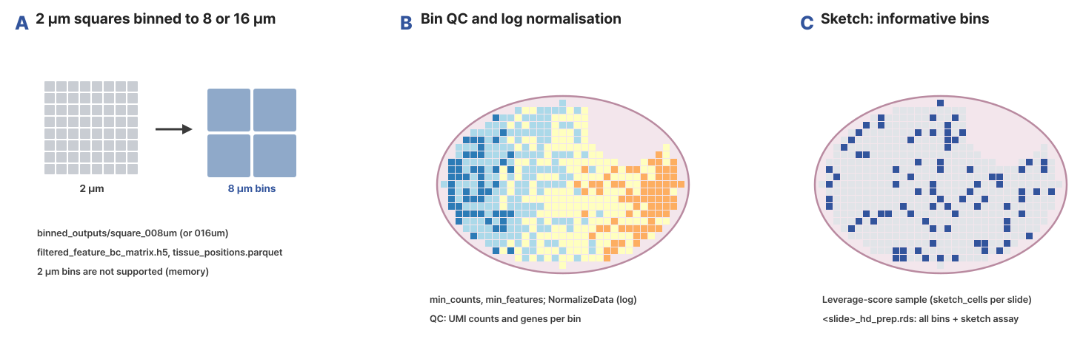
- 레전드(국문): 그림. Visium HD bin 불러오기와 sketch. (A) Space Ranger가 2µm 사각형을 8µm 또는 16µm bin으로 묶은 binned_outputs에서 bin_size에 맞는 행렬과 위치(parquet)를 읽습니다. 2µm는 메모리 때문에 지원하지 않습니다. (B) bin별 UMI·유전자 수로 거르고(min_counts, min_features) log 정규화합니다. (C) leverage score로 정보가 많은 bin(진한 파랑)을 슬라이드마다 sketch_cells개 뽑아 sketch assay를 만듭니다. 군집은 이 sketch로 계산합니다. 값과 조직 모양은 모식적인 값입니다.
- 레전드(영문): Figure. Loading Visium HD bins and sketching. (A) The matrix and positions (parquet) of the chosen bin_size are read from the Space Ranger binned_outputs, where 2 um squares are grouped into 8 or 16 um bins; 2 um is not supported (memory). (B) Bins are filtered by UMI counts and genes (min_counts, min_features) and log-normalised. (C) Leverage-score sampling keeps sketch_cells informative bins (dark blue) per slide in a sketch assay, on which clustering runs. Values and tissue shapes are schematic.
- 출처: 직접 작성한 모식도(외부 그림 사용 안 함)
스크립트 사용 예제
Rscript spatial_hd_prep.1.0.R \
input_dir=/data/visium_hd \
output_dir=/data/spatial_hd_prep \
bin_size=8 \
min_counts=10 \
min_features=0 \
nfeatures=2000 \
sketch_cells=50000 \
pt_size=4 \
seed=1234

주요 결과 이미지
예시 데이터는 사람 대장암 Visium HD(FFPE, Oliveira et al., Nat Genet 2025, 10x Genomics 공개 자료) 5장의 16µm bin입니다. 종양 3장(crc_p1, crc_p2, crc_p5)과 정상 인접 조직 2장(normal_p3, normal_p5)이고, 대표 슬라이드는 crc_p1입니다. CLOSHA에서 8코어로 실행했고 5장에 약 17분 걸렸습니다.
결과 1. bin별 UMI·유전자 수 QC(대표 그림)
- 결과 파일: <slide>/plots/<slide>_qc.png (PDF도 있음)
[내부 메모 · 붙여 넣지 마세요] 그림: docs/Spatial_Transcriptomics_Visium_HD_Pipeline/modules/figures/results/spatial_hd_prep_result_1.png
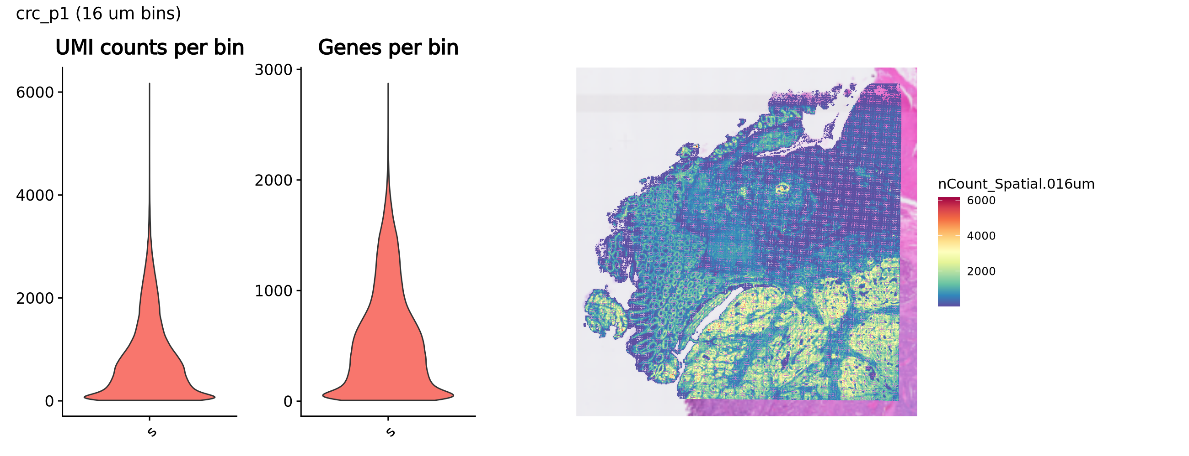
- 레전드(국문): bin별 UMI 수와 검출 유전자 수(crc_p1). 왼쪽 두 violin은 bin별 UMI 수(nCount_Spatial.016um)와 검출 유전자 수(nFeature_Spatial.016um) 분포이고, 오른쪽은 UMI 수를 조직 사진 위에 칠한 것입니다. 조직 밖이나 UMI가 매우 낮은 bin이 많으면 min_counts, min_features를 올립니다. 예시 데이터에서 crc_p1은 bin당 UMI 중앙값이 626, 유전자 중앙값이 465였고, 아래쪽 근육층과 점막 일부에서 UMI가 높아 조직 구조가 그대로 드러납니다.
- 레전드(영문): UMI counts and detected genes per bin (crc_p1). The two violins show UMI counts (nCount_Spatial.016um) and detected genes (nFeature_Spatial.016um) per bin; the right panel shows UMI counts on the tissue image. With many bins outside the tissue or with very low counts, raise min_counts or min_features. In the example data crc_p1 had a median of 626 UMIs and 465 genes per bin, and higher counts in the muscle layer below and parts of the mucosa follow the tissue structure.
결과 2. 슬라이드별 요약표
- 결과 파일: hd_prep_summary.tsv (표를 그림으로 만들었습니다)
[내부 메모 · 붙여 넣지 마세요] 그림: docs/Spatial_Transcriptomics_Visium_HD_Pipeline/modules/figures/results/spatial_hd_prep_result_2.png
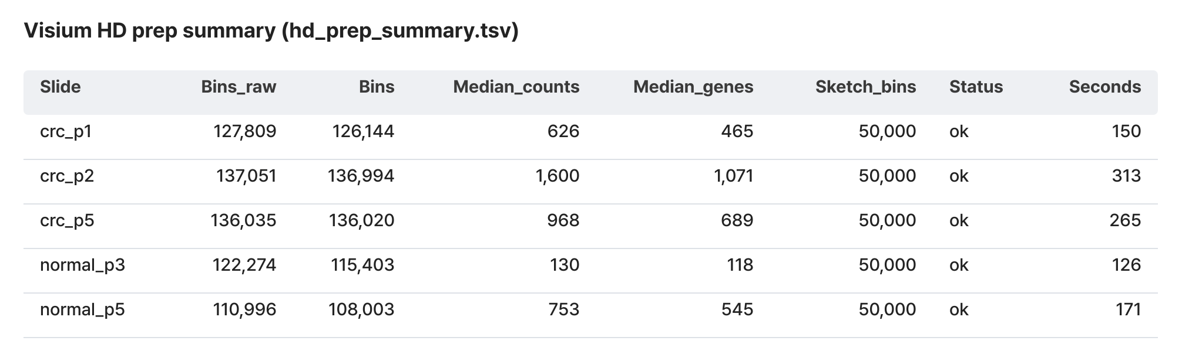
- 레전드(국문): 슬라이드별 bin 수와 sketch. 거르기 전·후 bin 수(Bins_raw, Bins), bin당 UMI·유전자 중앙값, sketch에 남긴 bin 수, 상태와 걸린 시간(초)입니다. 예시 데이터에서는 슬라이드 5장이 거른 뒤 10만 8,003~13만 6,994 bin이었고, 슬라이드마다 5만 bin을 sketch로 뽑았습니다. normal_p3는 UMI 중앙값이 130으로 다른 슬라이드보다 낮았는데, 점막 띠를 뺀 넓은 영역의 count가 낮기 때문입니다. 이런 슬라이드는 군집과 조건 비교 결과에서 따로 떨어지지 않는지 확인합니다.
- 레전드(영문): Bins and sketch per slide. Bins before and after filtering (Bins_raw, Bins), median UMIs and genes per bin, sketched bins, status and seconds. In the example data the five slides kept 108,003-136,994 bins after filtering, and 50,000 bins per slide were sketched. normal_p3 had a lower median of 130 UMIs because the large area outside the mucosal band has low counts; check that such a slide does not stand apart in the clustering and condition comparison.
2. spatial_hd_cluster
기본 정보
항목 | 국문 | 영문
모듈명 | spatial_hd_cluster | spatial_hd_cluster
서브 타이틀 | Visium HD 통합 군집 | Joint clustering of Visium HD slides
버전 | 1.0
카테고리 대분류 | Clustering (신규) | Clustering (new)
카테고리 중분류 | Spatial_Clustering (신규) | Spatial_Clustering (new)
태그 | spatial transcriptomics, Visium HD, clustering, Harmony, sketch, marker genes
레퍼런스 URL | https://satijalab.org/seurat/articles/visiumhd_analysis_vignette
컨테이너 이미지 | bx_spatial.1.1
실행 스크립트 파일 | spatial_hd_cluster.1.0.R
Processor Core (제안) | 4코어, 메모리 64GB | 4 cores, 64 GB of memory

[내부 메모 · 붙여 넣지 마세요] 등록 메모: 작업 파일 spatial_hd_cluster.1.1.R을 배포 번호 1.0으로 올립니다.
실행 이미지
이미지: bx_spatial 1.1
항목 / Item | 값 / Value
DEF 파일 | defs/Spatial_Transcriptomics_Analysis_Pipeline/bx_spatial.1.1.def
DEF Bootstrap | docker
DEF From | Rocky Linux 9.8 (rockylinux/rockylinux:9.8.20260525.0)
conda 설치 도구 / installer | Miniforge3 26.7.2-0 (conda-forge, bioconda)

분석도구 | 버전 | 홈페이지
R | 4.3.3 | https://www.r-project.org/
Seurat | 5.3.0 | https://satijalab.org/seurat/
SeuratObject | 5.2.0 | https://cran.r-project.org/package=SeuratObject
presto | 1.0.0 | https://github.com/immunogenomics/presto
spacexr | 2.2.1 | https://github.com/dmcable/spacexr
DESeq2 | 1.42.0 | https://bioconductor.org/packages/DESeq2/
harmony | 1.2.3 | https://cran.r-project.org/package=harmony
glmGamPoi | 1.14.0 | https://bioconductor.org/packages/glmGamPoi/
hdf5r | 1.3.12 | https://cran.r-project.org/package=hdf5r
arrow | 21.0.0 | https://arrow.apache.org/docs/r/
ape | 5.8-1 | https://cran.r-project.org/package=ape
ggplot2 | 3.5.2 | https://ggplot2.tidyverse.org/
patchwork | 1.3.2 | https://patchwork.data-imaginist.com/
Matrix | 1.6-5 | https://cran.r-project.org/package=Matrix

- 태그(키워드): spatial transcriptomics, Visium, Visium HD, Seurat
- 내용(국문): 10x Visium과 Visium HD 공간 전사체 데이터를 Seurat으로 분석하는 실행 환경입니다. 정규화, 군집, 공간 가변 유전자, 슬라이스 통합(Harmony), 세포 유형 분해(RCTD), 조건 간 비교(DESeq2)에 필요한 도구가 들어 있습니다. Visium HD는 bin 수가 많아 슬라이드와 bin 크기에 맞춰 충분한 메모리가 필요합니다.
- 내용(영문): Runtime environment for analysing 10x Visium and Visium HD spatial transcriptomics data with Seurat. It holds the tools for normalisation, clustering, spatially variable genes, slice integration (Harmony), cell-type deconvolution (RCTD) and condition comparison (DESeq2). Visium HD has many bins, so it needs memory matched to the slides and the bin size.
내용(국문)
모든 Visium HD 슬라이드의 sketch bin을 합쳐 군집을 만들고, 각 슬라이드의 모든 bin에 그 군집을 붙입니다. 군집을 함께 계산하므로 군집 번호가 모든 슬라이드에서 같은 뜻이고, 조건 비교에 바로 쓸 수 있습니다.
- sketch bin을 합쳐 정규화, PCA, 슬라이드 보정(Harmony), 군집, UMAP, 마커(presto)를 계산합니다.
- 각 슬라이드의 모든 bin을 같은 PCA에 투영하고, 같은 슬라이드에서 가장 가까운 sketch bin k_transfer개의 다수결로 군집을 붙입니다. 이웃 중 같은 군집의 비율을 Cluster_score로 남깁니다.
- 통합 UMAP, 슬라이드별 UMAP, 마커 dot plot, 군집×슬라이드 조성, 슬라이드별 조직 위 군집과 유전자 그림을 만듭니다.
- hd_slides.tsv에 슬라이드별 객체 목록을 남기며, 결과 폴더는 spatial_condition_de의 입력입니다.
내용(영문)
Clusters the sketched bins of all Visium HD slides together and labels every bin of each slide with those clusters. Because clustering is joint, cluster numbers mean the same in every slide and can be used directly to compare conditions.
- The sketched bins are merged, normalised, reduced by PCA, corrected for slides (Harmony), clustered, embedded with UMAP, and markers are found (presto).
- Every bin of a slide is projected onto the same PCA and gets the majority cluster of its k_transfer nearest sketched bins of the same slide; the fraction of neighbours with that cluster is kept as Cluster_score.
- A joint UMAP, a UMAP by slide, a marker dot plot, cluster-by-slide composition, and per-slide tissue cluster and gene plots are drawn.
- hd_slides.tsv lists the per-slide objects, and the output folder is the input of spatial_condition_de.
입출력 / 파라미터
탭 | 필수 | 형식 | Name | Value | Description | English Description
Input | Required | Directory | input_dir | /data/spatial_hd_prep | Visium HD 전처리 폴더. 슬라이드마다 <slide>/<slide>_hd_prep.rds(bin assay Spatial.<NNN>um과 sketch assay가 있는 Seurat 객체)가 있어야 함 | Visium HD prep folder: <slide>/<slide>_hd_prep.rds per slide (Seurat object with the binned assay Spatial.<NNN>um and a sketch assay)
Output | Required | Directory | output_dir | /data/spatial_hd_cluster | 결과 폴더. joint/(통합 sketch 객체, 마커 표, 군집×슬라이드 표, UMAP·dot plot), 슬라이드별 <slide>_hd_clustered.rds와 plots/, hd_slides.tsv | Output folder: joint/ (joint sketch object, marker tables, cluster-by-slide table, UMAP and dot plot), per slide <slide>_hd_clustered.rds and plots/, and hd_slides.tsv
Option | Optional | Integer | dims | 30 | 사용할 주성분 수 | Number of principal components
Option | Optional | Float | resolution | 0.8 | 군집 해상도. 클수록 군집이 많아짐 | Clustering resolution; larger gives more clusters
Option | Optional | List | integration | auto | 슬라이드 보정. auto = 2장 이상이면 harmony, harmony, none | Slide correction: auto (harmony with two or more slides), harmony, or none
Option | Optional | Integer | nfeatures | 2000 | 합친 sketch의 가변 유전자 수 | Variable genes of the joint sketch
Option | Optional | Integer | k_transfer | 10 | 각 bin의 군집을 정할 때 보는 같은 슬라이드의 가장 가까운 sketch bin 수 | Nearest sketched bins of the same slide used to label each bin
Option | Optional | Float | marker_min_pct | 0.25 | 마커 검정 최소 발현 비율 | Minimum fraction of expressing bins for marker testing
Option | Optional | Float | marker_logfc | 0.25 | 마커 검정 최소 log fold change | Minimum log fold change for marker testing
Option | Optional | Integer | marker_topn | 5 | 군집마다 dot plot에 넣는 마커 수 | Markers per cluster in the dot plot
Option | Optional | String | features |  | 조직 위에 발현을 그릴 유전자(쉼표 구분). 비우면 그리지 않음 | Genes drawn on the tissue (comma separated). Empty: none
Option | Optional | Float | pt_size | 4 | 조직 그림의 bin 크기(Seurat pt.size.factor). 4이면 bin 사이 빈틈이 메워짐 | Bin size in the tissue plots (Seurat pt.size.factor); 4 fills the gaps between bins
Option | Optional | Integer | seed | 1234 | 난수 시드 | Random seed

주요 사항
국문 | 영문
모든 bin의 군집은 sketch bin에서 옮겨 붙인 것입니다. Cluster_score가 낮은(예: 0.5 미만) bin은 군집 경계에 있어 배정이 불확실합니다. | Clusters of all bins are transferred from the sketched bins; bins with a low Cluster_score (for example below 0.5) lie at cluster borders and their labels are uncertain.
메모리는 슬라이드 수와 bin 수에 비례합니다. 기본 설정(64GB)으로 예시 데이터(16µm 5장, sketch 25만 bin)는 최대 31GB를 썼습니다. 슬라이드가 많거나 8µm bin이라 메모리가 모자라 멈추면, spatial_hd_prep을 bin_size=16으로 다시 돌리거나 슬라이드를 나눠 분석해 주세요. | Memory grows with the number of slides and bins. With the default setting (64 GB) the example data (five slides, 16 um, 250,000 sketched bins) used at most 31 GB; if many slides or 8 um bins make the run stop for lack of memory, rerun spatial_hd_prep with bin_size=16 or analyse the slides in smaller sets.
슬라이드가 한 장이면 integration=auto는 보정을 하지 않습니다. | With one slide, integration=auto applies no correction.
입력은 모두 같은 bin 크기로 전처리한 슬라이드여야 합니다. | All input slides must be prepared with the same bin size.

분석 개념 이미지
[내부 메모 · 붙여 넣지 마세요] 그림: docs/Spatial_Transcriptomics_Visium_HD_Pipeline/modules/figures/module_concepts/clustering_traag2019_fig1.png
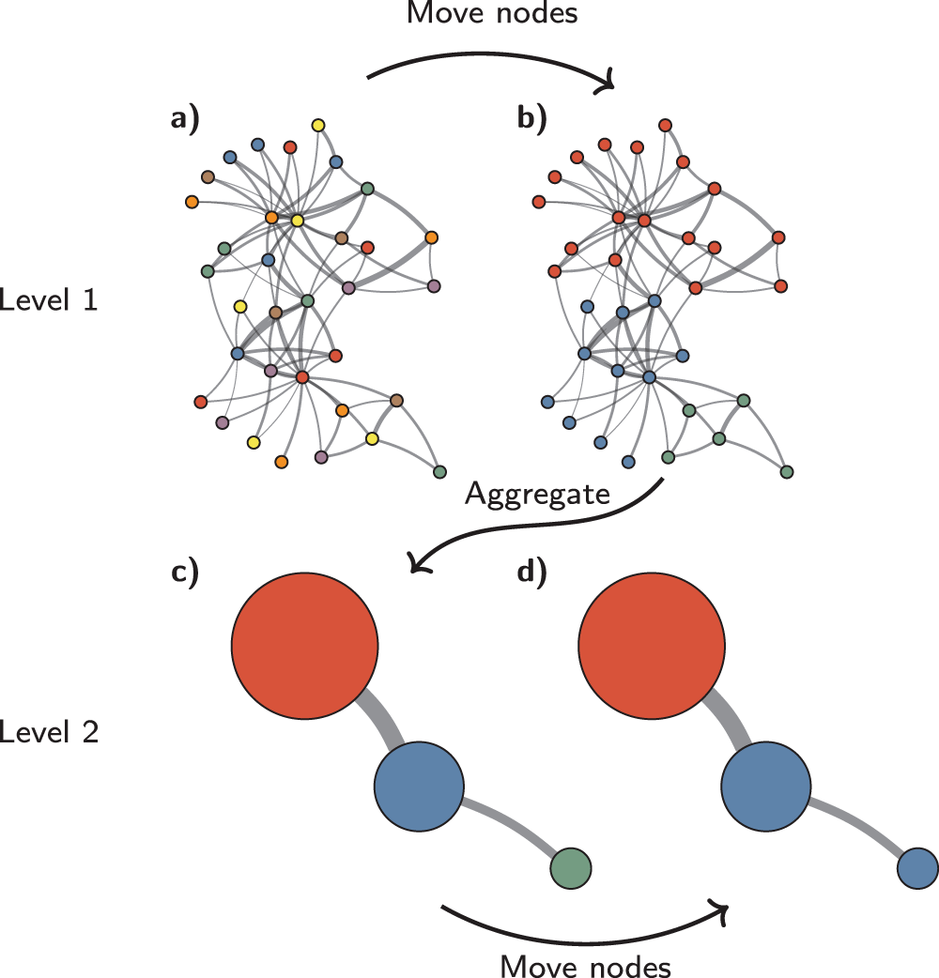
- 레전드(국문): 그림. 군집에 쓰는 Louvain 알고리즘. (a) 처음에는 이웃 그래프의 점(spot·bin)이 각자 하나의 군집입니다. (b) 군집 안 연결이 촘촘해지도록 점을 이웃 군집으로 옮깁니다. (c) 만든 군집을 점 하나로 합쳐 작은 그래프를 만들고 (d) 다시 옮기기를 반복합니다. Seurat FindClusters의 기본 방법이며, resolution이 클수록 군집이 잘게 나뉩니다. Traag VA et al., Sci Rep 9, 5233 (2019), Fig. 1(CC BY 4.0).
- 레전드(영문): Figure. The Louvain algorithm used for clustering. (a) Each point (spot or bin) of the neighbour graph starts as its own community. (b) Points are moved to neighbouring communities to make communities densely connected. (c) Communities are aggregated into single points and (d) moving is repeated. This is the default method of Seurat FindClusters; a larger resolution gives finer clusters. Fig. 1 of Traag VA et al., Sci Rep 9, 5233 (2019) (CC BY 4.0).
- 출처: Traag VA, Waltman L, van Eck NJ. From Louvain to Leiden: guaranteeing well-connected communities. Scientific Reports 9, 5233 (2019). https://doi.org/10.1038/s41598-019-41695-z, Fig. 1을 그대로 씀. CC BY 4.0 (https://creativecommons.org/licenses/by/4.0/).
[내부 메모 · 붙여 넣지 마세요] 그림: docs/Spatial_Transcriptomics_Visium_HD_Pipeline/modules/figures/module_concepts/spatial_hd_cluster_concept.png
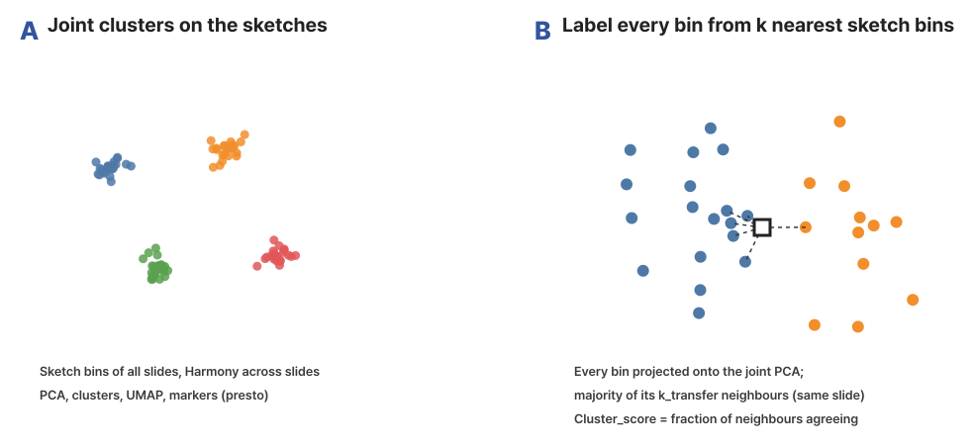
- 레전드(국문): 그림. Visium HD 통합 군집과 모든 bin 배정. (A) 모든 슬라이드의 sketch bin을 합쳐 Harmony로 슬라이드 차이를 보정하고 군집, UMAP, 마커를 계산합니다. (B) 각 bin(흰 사각형)을 같은 PCA에 투영하고, 같은 슬라이드에서 가장 가까운 sketch bin k_transfer개의 다수결로 군집을 붙입니다. 같은 군집인 이웃의 비율이 Cluster_score입니다. 값과 조직 모양은 모식적인 값입니다.
- 레전드(영문): Figure. Joint Visium HD clustering and labels for every bin. (A) The sketched bins of all slides are merged, slide differences corrected with Harmony, and clusters, UMAP and markers computed. (B) Each bin (white square) is projected onto the same PCA and labelled by majority vote of its k_transfer nearest sketched bins of the same slide; the fraction of agreeing neighbours is Cluster_score. Values and tissue shapes are schematic.
- 출처: 직접 작성한 모식도(외부 그림 사용 안 함)
스크립트 사용 예제
Rscript spatial_hd_cluster.1.0.R \
input_dir=/data/spatial_hd_prep \
output_dir=/data/spatial_hd_cluster \
dims=30 \
resolution=0.8 \
integration=auto \
nfeatures=2000 \
k_transfer=10 \
marker_min_pct=0.25 \
marker_logfc=0.25 \
marker_topn=5 \
features=EPCAM,PTPRC,COL1A1 \
pt_size=4 \
seed=1234

주요 결과 이미지
예시 데이터는 사람 대장암 Visium HD(FFPE, Oliveira et al., Nat Genet 2025, 10x Genomics 공개 자료) 5장의 16µm bin입니다. 종양 3장(crc_p1, crc_p2, crc_p5)과 정상 인접 조직 2장(normal_p3, normal_p5)이고, 대표 슬라이드는 crc_p1입니다. CLOSHA에서 기본값(dims 30, resolution 0.8, integration auto → harmony)으로 실행했고, 5장 25만 sketch bin의 통합 군집과 62만 bin 전체의 라벨 전달까지 약 36분 걸렸습니다.
결과 1. 모든 bin의 조직 위 군집(대표 그림)
- 결과 파일: <slide>/plots/<slide>_clusters_spatial.png (PDF도 있음)
[내부 메모 · 붙여 넣지 마세요] 그림: docs/Spatial_Transcriptomics_Visium_HD_Pipeline/modules/figures/results/spatial_hd_cluster_result_1.png
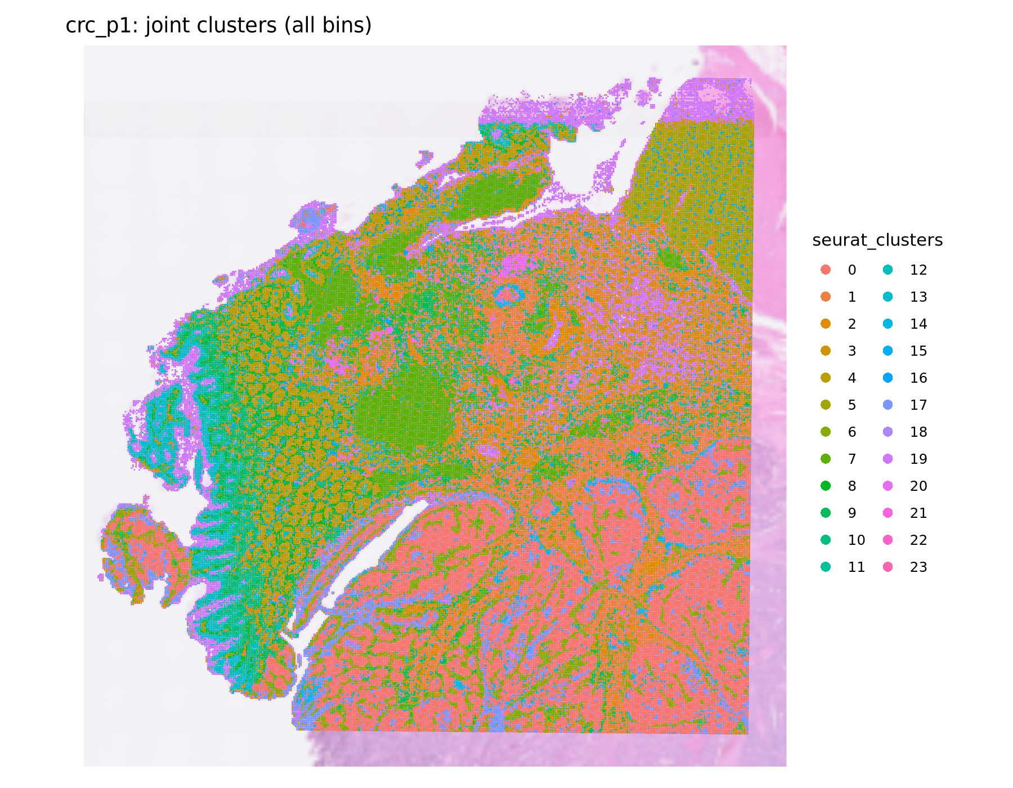
- 레전드(국문): 슬라이드의 모든 bin에 붙인 통합 군집(crc_p1). sketch에서 만든 군집을 가까운 sketch bin의 다수결로 모든 bin에 옮겨 조직 위에 칠했습니다. 예시 데이터에서는 25개 군집이 나왔고, crc_p1의 12만 6,144 bin 중 1.4%만 전달 점수(Cluster_score)가 0.5 미만이었습니다. 아래쪽 종양 샘은 군집 0(종양 상피)으로 칠해지고, 샘 사이 기질과 위쪽 점막·근육 영역은 다른 군집으로 나뉩니다. 조직 가장자리의 군집 19는 미토콘드리아 유전자만 표지로 나오는 품질 낮은 bin입니다.
- 레전드(영문): Joint clusters on every bin of a slide (crc_p1). Clusters made on the sketch are transferred to every bin by majority vote of the nearest sketch bins and drawn on the tissue. The example data gave 25 clusters, and only 1.4% of the 126,144 bins of crc_p1 had a transfer score (Cluster_score) below 0.5. The tumour glands at the bottom are cluster 0 (tumour epithelium), and the stroma between them and the mucosa and muscle areas at the top fall into other clusters. Cluster 19 at the tissue edges has only mitochondrial genes as markers and marks low-quality bins.
결과 2. 군집별 표지 유전자
- 결과 파일: joint/plots/marker_dotplot.png, 표 joint/top_markers.tsv, joint/cluster_markers.tsv
[내부 메모 · 붙여 넣지 마세요] 그림: docs/Spatial_Transcriptomics_Visium_HD_Pipeline/modules/figures/results/spatial_hd_cluster_result_2.png
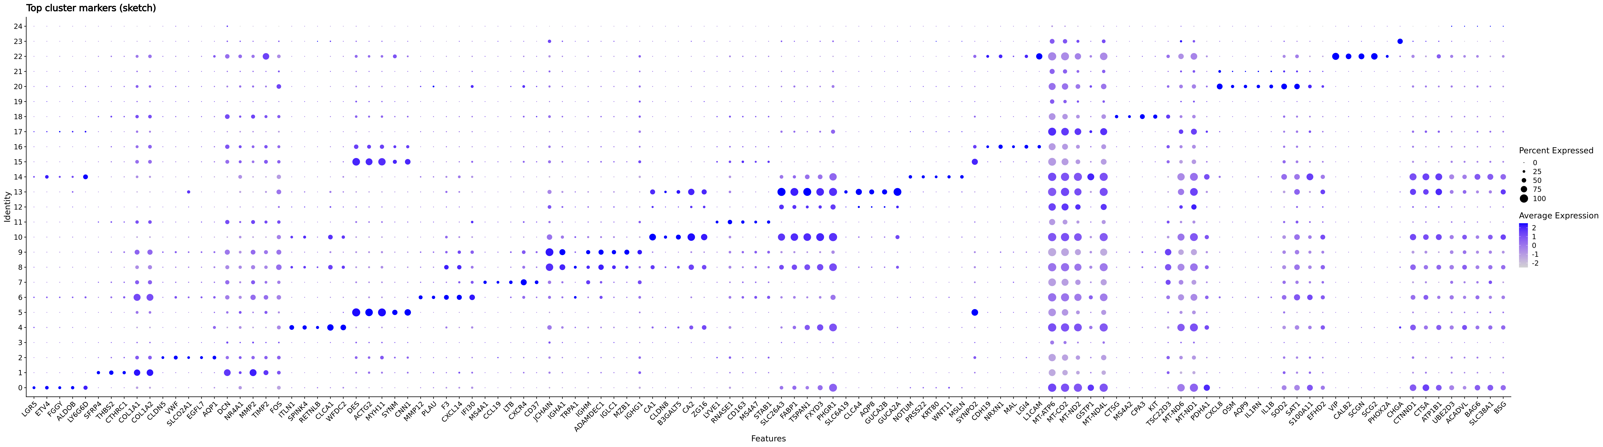
- 레전드(국문): 군집마다 상위 표지 유전자 5개의 발현. 점 크기는 발현하는 bin 비율, 색은 평균 발현입니다. 표지 유전자로 군집에 이름을 붙입니다. 예시 데이터에서 군집 0은 LGR5·ETV4(종양 상피), 1은 SFRP4·THBS2·CTHRC1(암 관련 섬유모세포), 5는 DES·MYH11(평활근), 4는 ITLN1·CLCA1(술잔세포), 10·12·13은 CA1·SLC26A3·GUCA2A(정상 대장 상피), 8·9는 JCHAIN·IGHA1(형질세포), 7은 MS4A1·CCL19(B세포·림프 여포)이었습니다. 군집 17·19처럼 미토콘드리아 유전자만 나오는 군집은 세포 유형이 아니라 품질 낮은 bin으로 봅니다.
- 레전드(영문): Expression of the top five markers of each cluster. Dot size is the fraction of expressing bins and colour the mean expression; markers are used to name the clusters. In the example data cluster 0 had LGR5 and ETV4 (tumour epithelium), 1 SFRP4, THBS2 and CTHRC1 (cancer-associated fibroblasts), 5 DES and MYH11 (smooth muscle), 4 ITLN1 and CLCA1 (goblet cells), 10, 12 and 13 CA1, SLC26A3 and GUCA2A (normal colonic epithelium), 8 and 9 JCHAIN and IGHA1 (plasma cells), and 7 MS4A1 and CCL19 (B cells, lymphoid follicles). Clusters such as 17 and 19 with only mitochondrial genes are low-quality bins, not cell types.
결과 3. 슬라이드로 칠한 UMAP
- 결과 파일: joint/plots/umap_slides.png (군집으로 칠한 umap_clusters.png도 있음)
[내부 메모 · 붙여 넣지 마세요] 그림: docs/Spatial_Transcriptomics_Visium_HD_Pipeline/modules/figures/results/spatial_hd_cluster_result_3.png
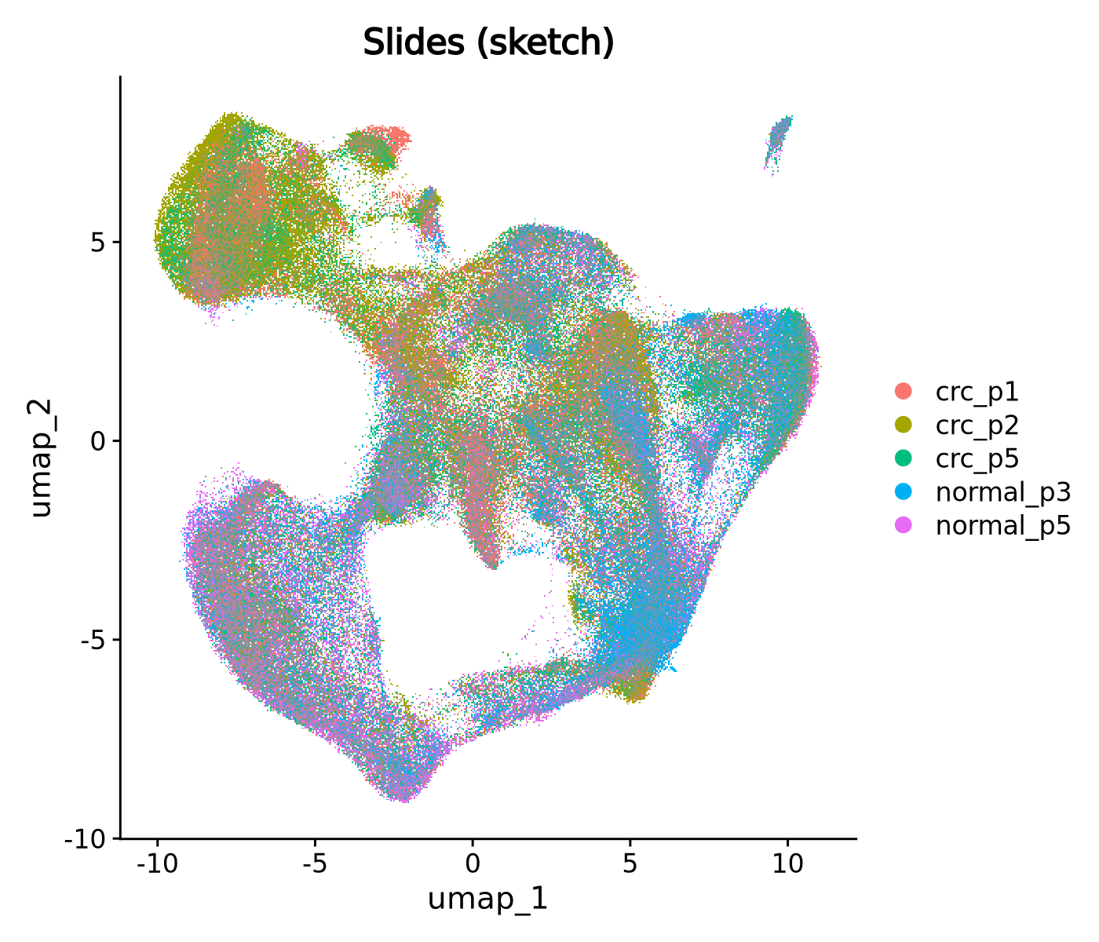
- 레전드(국문): 통합 sketch UMAP을 슬라이드로 칠한 그림. 같은 조직 유형이 여러 슬라이드에 있으면 색이 섞여야 합니다(harmony 보정). 예시 데이터에서 근육, 형질세포, 정상 상피 영역은 다섯 슬라이드 색이 고루 섞였고, 왼쪽 위 종양 상피(군집 0) 영역은 종양 슬라이드(crc_p1, crc_p2, crc_p5) 색으로만 모였습니다.
- 레전드(영문): The joint sketch UMAP coloured by slide. Shared tissue types should mix colours across slides (harmony correction). In the example data the muscle, plasma cell and normal epithelium regions mix all five slides, while the tumour epithelium region (cluster 0) at the upper left holds only the tumour slides (crc_p1, crc_p2, crc_p5).
결과 4. 슬라이드별 군집 조성
- 결과 파일: joint/plots/cluster_by_slide.png, 표 joint/cluster_by_slide.tsv
[내부 메모 · 붙여 넣지 마세요] 그림: docs/Spatial_Transcriptomics_Visium_HD_Pipeline/modules/figures/results/spatial_hd_cluster_result_4.png
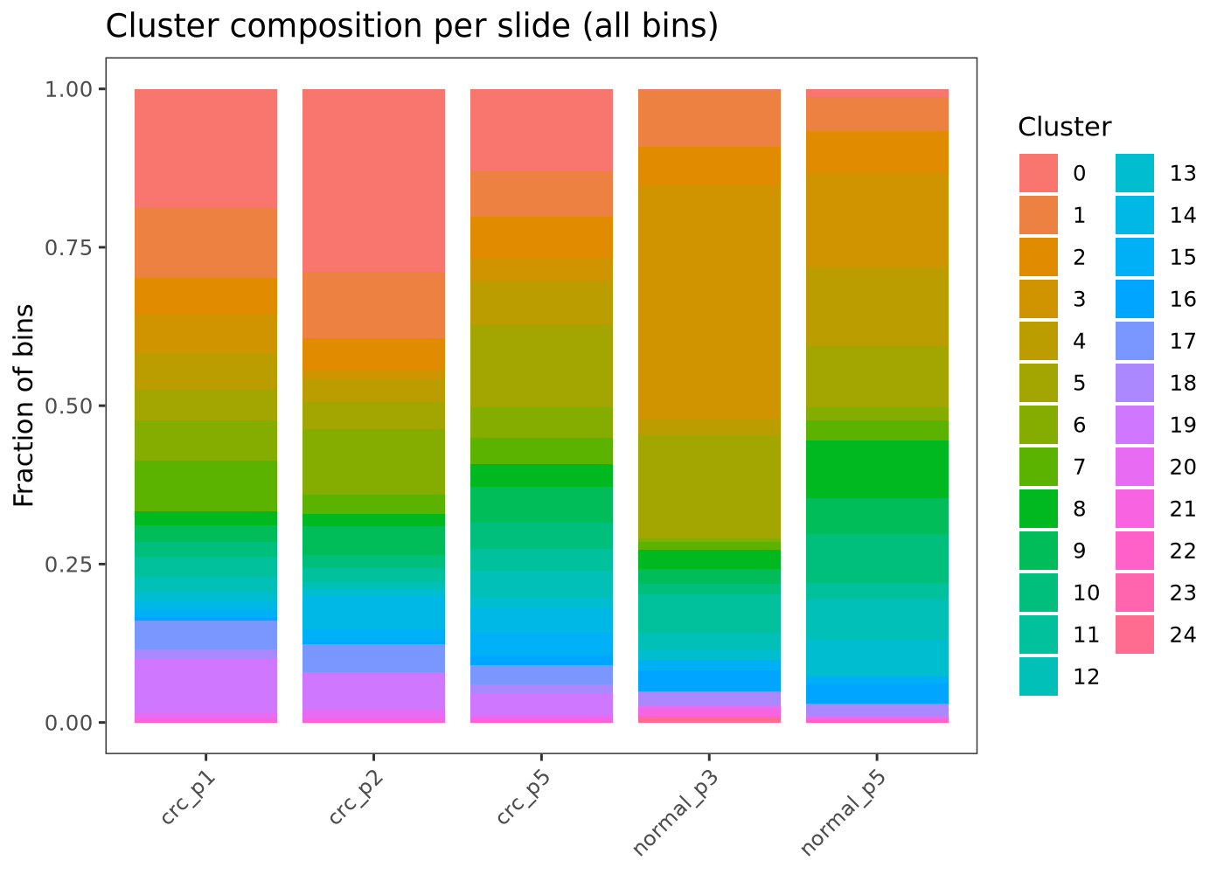
- 레전드(국문): 슬라이드마다 군집이 차지하는 bin 비율. 종양 군집은 종양 슬라이드에, 정상 상피 군집은 정상 슬라이드에 몰려야 합니다. 예시 데이터에서 종양 상피 군집 0은 종양 슬라이드 bin의 13~29%였지만 정상 슬라이드에서는 0.3~1.2%였습니다. 반대로 기질 군집 3(DCN, NR4A1)은 normal_p3의 37%를 차지했는데, UMI가 낮은 점막 아래 넓은 영역(spatial_hd_prep 결과 2)과 맞습니다. 군집 비율의 조건 간 검정은 spatial_condition_de가 합니다.
- 레전드(영문): Fraction of bins per cluster in each slide. Tumour clusters should concentrate in the tumour slides and normal epithelium clusters in the normal slides. In the example data the tumour epithelium cluster 0 made up 13-29% of the bins of the tumour slides but 0.3-1.2% of the normal slides. Stromal cluster 3 (DCN, NR4A1) made up 37% of normal_p3, matching its large low-UMI area below the mucosa (spatial_hd_prep result 2). spatial_condition_de tests composition between conditions.
3. spatial_hd_svf
기본 정보
항목 | 국문 | 영문
모듈명 | spatial_hd_svf | spatial_hd_svf
서브 타이틀 | Visium HD 공간 가변 유전자 | Spatially variable genes of Visium HD slides
버전 | 1.0
카테고리 대분류 | Statistics_and_Visualization | Statistics_and_Visualization
카테고리 중분류 | Spatial_Omics (신규) | Spatial_Omics (new)
태그 | spatial transcriptomics, Visium HD, spatially variable genes, Moran's I
레퍼런스 URL | https://satijalab.org/seurat/articles/visiumhd_analysis_vignette
컨테이너 이미지 | bx_spatial.1.1
실행 스크립트 파일 | spatial_hd_svf.1.1.R
Processor Core (제안) | 4코어, 메모리 64GB | 4 cores, 64 GB of memory

[내부 메모 · 붙여 넣지 마세요] 등록 메모: 작업 파일 spatial_hd_svf.1.1.R을 배포 번호 1.0으로 올립니다.
실행 이미지
이미지: bx_spatial 1.1
항목 / Item | 값 / Value
DEF 파일 | defs/Spatial_Transcriptomics_Analysis_Pipeline/bx_spatial.1.1.def
DEF Bootstrap | docker
DEF From | Rocky Linux 9.8 (rockylinux/rockylinux:9.8.20260525.0)
conda 설치 도구 / installer | Miniforge3 26.7.2-0 (conda-forge, bioconda)

분석도구 | 버전 | 홈페이지
R | 4.3.3 | https://www.r-project.org/
Seurat | 5.3.0 | https://satijalab.org/seurat/
SeuratObject | 5.2.0 | https://cran.r-project.org/package=SeuratObject
presto | 1.0.0 | https://github.com/immunogenomics/presto
spacexr | 2.2.1 | https://github.com/dmcable/spacexr
DESeq2 | 1.42.0 | https://bioconductor.org/packages/DESeq2/
harmony | 1.2.3 | https://cran.r-project.org/package=harmony
glmGamPoi | 1.14.0 | https://bioconductor.org/packages/glmGamPoi/
hdf5r | 1.3.12 | https://cran.r-project.org/package=hdf5r
arrow | 21.0.0 | https://arrow.apache.org/docs/r/
ape | 5.8-1 | https://cran.r-project.org/package=ape
ggplot2 | 3.5.2 | https://ggplot2.tidyverse.org/
patchwork | 1.3.2 | https://patchwork.data-imaginist.com/
Matrix | 1.6-5 | https://cran.r-project.org/package=Matrix

- 태그(키워드): spatial transcriptomics, Visium, Visium HD, Seurat
- 내용(국문): 10x Visium과 Visium HD 공간 전사체 데이터를 Seurat으로 분석하는 실행 환경입니다. 정규화, 군집, 공간 가변 유전자, 슬라이스 통합(Harmony), 세포 유형 분해(RCTD), 조건 간 비교(DESeq2)에 필요한 도구가 들어 있습니다. Visium HD는 bin 수가 많아 슬라이드와 bin 크기에 맞춰 충분한 메모리가 필요합니다.
- 내용(영문): Runtime environment for analysing 10x Visium and Visium HD spatial transcriptomics data with Seurat. It holds the tools for normalisation, clustering, spatially variable genes, slice integration (Harmony), cell-type deconvolution (RCTD) and condition comparison (DESeq2). Visium HD has many bins, so it needs memory matched to the slides and the bin size.
내용(국문)
Visium HD 슬라이드마다 조직 위에서 뭉쳐서 발현하는 유전자(공간 가변 유전자)를 Moran's I로 찾습니다. 군집과 상관없이 해부학적 구조나 경계를 따라 발현하는 유전자를 찾는 데 씁니다.
- 슬라이드마다 가변 유전자 svf_topn개를 검정합니다.
- bin이 수십만 개라 모두 쓰면 계산량이 bin 수의 제곱으로 늘어나므로, max_bins개를 무작위로 뽑아 Moran's I(Seurat RunMoransI, ape)를 계산합니다.
- 보정 p값(BH)이 padj_cutoff보다 작은 유전자를 Moran's I 순으로 순위를 매기고, 상위 svf_show개를 모든 bin 위에 그립니다.
- 슬라이드별 표와 모든 슬라이드를 합친 표, 요약 표를 만듭니다.
내용(영문)
Finds genes expressed in spatial patches on each Visium HD slide (spatially variable genes) with Moran's I, for genes that follow anatomical structures or borders regardless of clusters.
- The svf_topn most variable genes of each slide are tested.
- Slides have hundreds of thousands of bins and the cost grows with the square of the bin count, so Moran's I (Seurat RunMoransI, ape) is computed on max_bins randomly sampled bins.
- Genes with an adjusted p-value (BH) below padj_cutoff are ranked by Moran's I, and the top svf_show genes are drawn on all bins.
- Per-slide tables, a table of all slides and a summary table are written.
입출력 / 파라미터
탭 | 필수 | 형식 | Name | Value | Description | English Description
Input | Required | Directory | input_dir | /data/spatial_hd_cluster | Visium HD 군집 결과 폴더. hd_slides.tsv와 슬라이드별 객체 | Visium HD cluster folder: hd_slides.tsv and the per-slide objects
Output | Required | Directory | output_dir | /data/spatial_hd_svf | 결과 폴더. 슬라이드마다 <slide>_hd_svf.tsv와 plots/<slide>_top_svf, 그리고 svf_all_slides.tsv, svf_summary.tsv | Output folder: per slide <slide>_hd_svf.tsv and plots/<slide>_top_svf, plus svf_all_slides.tsv and svf_summary.tsv
Option | Optional | Integer | svf_topn | 500 | 슬라이드마다 검정할 가변 유전자 수 | Most variable genes of each slide tested
Option | Optional | Integer | max_bins | 4000 | 슬라이드마다 Moran's I에 쓰는 무작위 bin 수. 계산량이 이 값의 제곱으로 늘어남 | Random bins per slide used for Moran's I; the cost grows with its square
Option | Optional | Integer | svf_show | 6 | 조직 위에 그릴 상위 유전자 수 | Top genes drawn on the tissue
Option | Optional | Float | padj_cutoff | 0.05 | 공간 가변 유전자로 부를 보정 p값(BH) 기준 | Adjusted p-value (BH) for calling a gene spatially variable
Option | Optional | Float | pt_size | 4 | 조직 그림의 bin 크기(Seurat pt.size.factor) | Bin size in the tissue plots (Seurat pt.size.factor)
Option | Optional | Integer | seed | 1234 | bin 표본 난수 시드 | Random seed for the bin sample

주요 사항
국문 | 영문
Moran's I는 무작위로 뽑은 max_bins개 bin으로 계산합니다. 작은 구조(가는 띠 등)는 표본에 bin이 적게 들어가 놓칠 수 있으니 필요하면 max_bins를 올리세요. 계산 시간은 제곱으로 늘어납니다. | Moran's I uses max_bins random bins; small structures (thin bands) may get few bins in the sample and be missed, so raise max_bins if needed; the time grows with its square.
유의한 유전자가 없는 슬라이드는 실패가 아니라 경고와 상태 no_significant_genes로 남습니다. | A slide without significant genes is reported with a warning and the status no_significant_genes, not as a failure.
군집 결과(spatial_hd_cluster)를 입력으로 받지만 군집은 쓰지 않습니다. 정규화 값과 조직 좌표만 씁니다. | The cluster output (spatial_hd_cluster) is the input, but the clusters are not used; only normalised values and tissue coordinates are.

분석 개념 이미지
[내부 메모 · 붙여 넣지 마세요] 그림: docs/Spatial_Transcriptomics_Visium_HD_Pipeline/modules/figures/module_concepts/spatial_hd_svf_concept.png
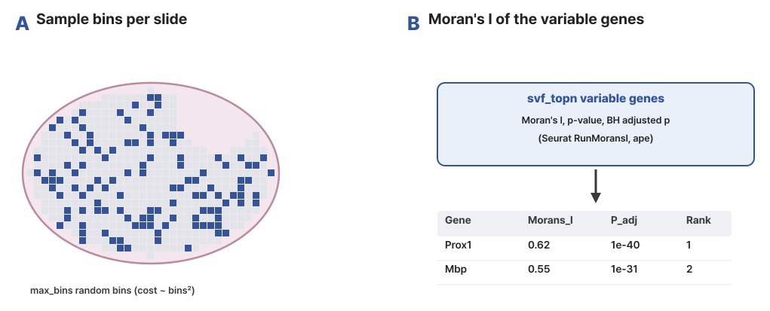
- 레전드(국문): 그림. Visium HD 공간 가변 유전자. (A) 슬라이드마다 bin을 max_bins개 무작위로 뽑습니다(파란 칸). Moran's I 계산량이 bin 수의 제곱으로 늘어나기 때문입니다. (B) 가변 유전자 svf_topn개마다 Moran's I와 p값, BH 보정 p값을 계산해 순위를 매깁니다. 값과 조직 모양은 모식적인 값입니다.
- 레전드(영문): Figure. Spatially variable genes of Visium HD slides. (A) max_bins bins are sampled at random per slide (blue squares), because the cost of Moran's I grows with the square of the bin count. (B) For each of the svf_topn variable genes, Moran's I, its p-value and the BH-adjusted p-value are computed and the genes are ranked. Values and tissue shapes are schematic.
- 출처: 직접 작성한 모식도(외부 그림 사용 안 함)
스크립트 사용 예제
Rscript spatial_hd_svf.1.1.R \
input_dir=/data/spatial_hd_cluster \
output_dir=/data/spatial_hd_svf \
svf_topn=500 \
max_bins=4000 \
svf_show=6 \
padj_cutoff=0.05 \
pt_size=4 \
seed=1234

주요 결과 이미지
예시 데이터는 사람 대장암 Visium HD(FFPE, Oliveira et al., Nat Genet 2025, 10x Genomics 공개 자료) 5장의 16µm bin입니다. 종양 3장(crc_p1, crc_p2, crc_p5)과 정상 인접 조직 2장(normal_p3, normal_p5)이고, 대표 슬라이드는 crc_p1입니다.
CLOSHA에서 max_bins=500(기본값 4000)으로 실행했고 5장에 약 4분 걸렸습니다.
결과 1. 상위 공간 가변 유전자(대표 그림)
- 결과 파일: <slide>/plots/<slide>_top_svf.png (PDF도 있음), 표 <slide>/<slide>_hd_svf.tsv
[내부 메모 · 붙여 넣지 마세요] 그림: docs/Spatial_Transcriptomics_Visium_HD_Pipeline/modules/figures/results/spatial_hd_svf_result_1.png
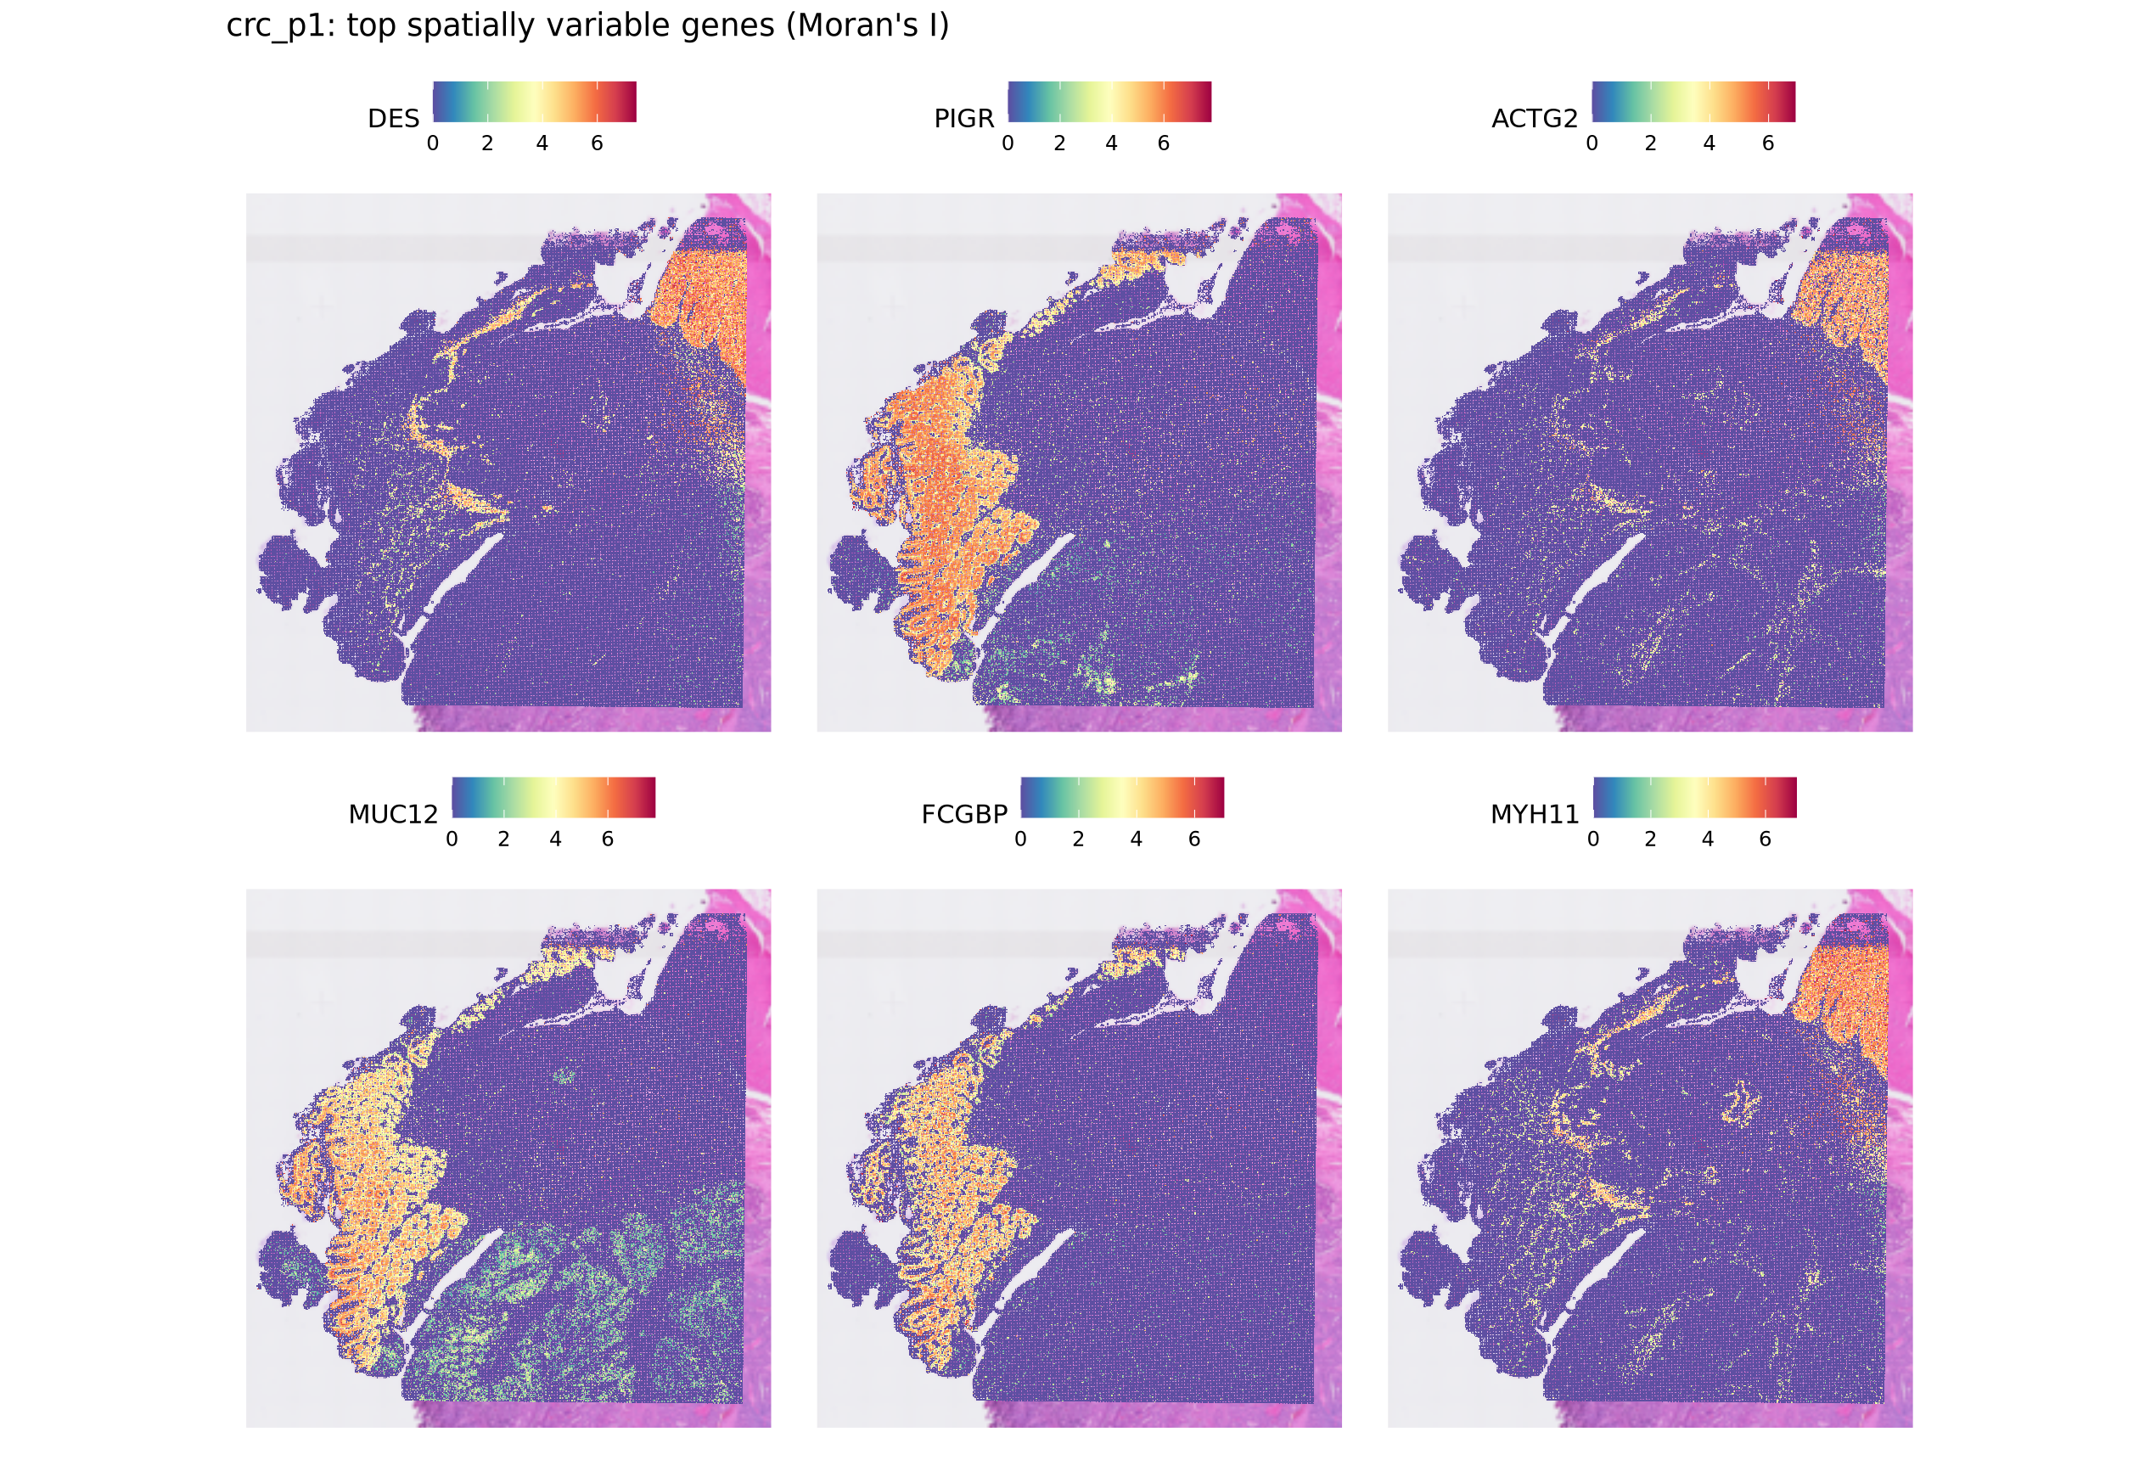
- 레전드(국문): Moran's I 상위 유전자의 조직 위 발현(crc_p1). 공간적으로 몰려 발현하는 유전자가 조직 구조를 따라 띠나 덩어리 모양으로 나타납니다. 예시 데이터에서 crc_p1의 상위 6개는 DES, PIGR, ACTG2, MUC12, FCGBP, MYH11이었습니다. DES·ACTG2·MYH11(평활근)은 오른쪽 위 근육층과 조직 안의 가는 띠에, PIGR·MUC12·FCGBP(정상 대장 상피)는 왼쪽 정상 점막에 모였습니다. MUC12는 아래쪽 종양에서도 약하게 보입니다.
- 레전드(영문): Tissue expression of the top genes by Moran's I (crc_p1). Spatially concentrated genes follow tissue structures as bands or patches. In the example data the top six genes of crc_p1 were DES, PIGR, ACTG2, MUC12, FCGBP and MYH11. DES, ACTG2 and MYH11 (smooth muscle) gather in the muscle layer at the upper right and thin bands within the tissue, and PIGR, MUC12 and FCGBP (normal colonic epithelium) in the normal mucosa on the left; MUC12 is also weakly seen in the tumour below.
결과 2. 슬라이드별 요약
- 결과 파일: svf_summary.tsv (표를 그림으로 만들었습니다)
[내부 메모 · 붙여 넣지 마세요] 그림: docs/Spatial_Transcriptomics_Visium_HD_Pipeline/modules/figures/results/spatial_hd_svf_result_2.png
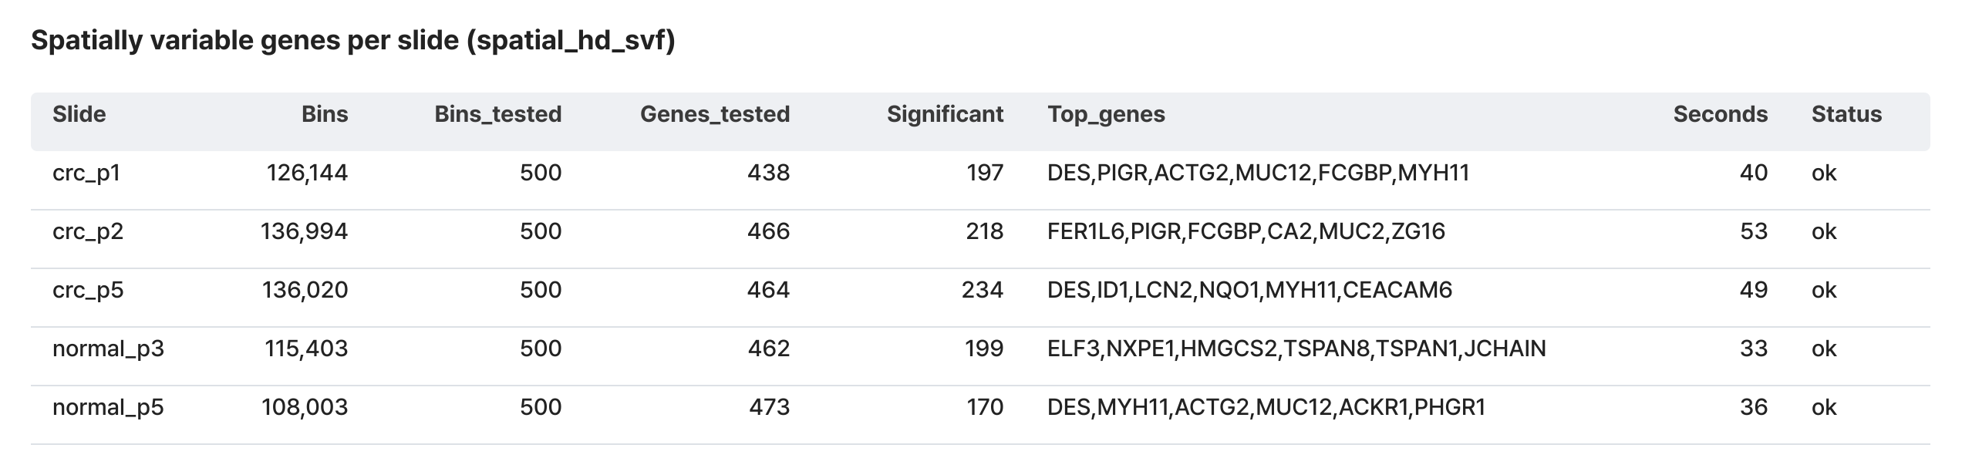
- 레전드(국문): 슬라이드별 검정 bin 수, 검정 유전자 수, 유의 유전자 수(BH 보정 p < padj_cutoff), 상위 유전자와 걸린 시간(초). 예시 데이터에서는 슬라이드마다 500 bin과 가변 유전자 438~473개를 검정해 170~234개가 유의했습니다. 근육 유전자(DES, MYH11)는 근육층이 넓은 슬라이드에서, 상피 유전자(PIGR, FCGBP, ELF3)는 정상 점막이 있는 슬라이드에서 위로 올라옵니다. 작은 구조를 놓치지 않으려면 max_bins를 올립니다.
- 레전드(영문): Bins and genes tested, significant genes (BH-adjusted p < padj_cutoff), top genes and seconds per slide. In the example data 500 bins and 438-473 variable genes were tested per slide and 170-234 were significant. Muscle genes (DES, MYH11) rank high in slides with wide muscle layers and epithelial genes (PIGR, FCGBP, ELF3) in slides with normal mucosa. Raise max_bins to avoid missing small structures.
4. spatial_condition_de
기본 정보
항목 | 국문 | 영문
모듈명 | spatial_condition_de | spatial_condition_de
서브 타이틀 | 조건 간 공간 발현 비교 | Spatial expression comparison between conditions
버전 | 1.0
카테고리 대분류 | Statistics_and_Visualization | Statistics_and_Visualization
카테고리 중분류 | Differential_Analysis (신규) | Differential_Analysis (new)
태그 | spatial transcriptomics, Visium, Visium HD, differential expression, pseudobulk, DESeq2
레퍼런스 URL | https://bioconductor.org/packages/DESeq2/
컨테이너 이미지 | bx_spatial.1.1
실행 스크립트 파일 | spatial_condition_de.1.0.R
Processor Core (제안) | 4코어, 메모리 64GB | 4 cores, 64 GB of memory

[내부 메모 · 붙여 넣지 마세요] 등록 메모: 작업 파일 spatial_condition_de.1.4.R을 배포 번호 1.0으로 올립니다.
실행 이미지
이미지: bx_spatial 1.1
항목 / Item | 값 / Value
DEF 파일 | defs/Spatial_Transcriptomics_Analysis_Pipeline/bx_spatial.1.1.def
DEF Bootstrap | docker
DEF From | Rocky Linux 9.8 (rockylinux/rockylinux:9.8.20260525.0)
conda 설치 도구 / installer | Miniforge3 26.7.2-0 (conda-forge, bioconda)

분석도구 | 버전 | 홈페이지
R | 4.3.3 | https://www.r-project.org/
Seurat | 5.3.0 | https://satijalab.org/seurat/
SeuratObject | 5.2.0 | https://cran.r-project.org/package=SeuratObject
presto | 1.0.0 | https://github.com/immunogenomics/presto
spacexr | 2.2.1 | https://github.com/dmcable/spacexr
DESeq2 | 1.42.0 | https://bioconductor.org/packages/DESeq2/
harmony | 1.2.3 | https://cran.r-project.org/package=harmony
glmGamPoi | 1.14.0 | https://bioconductor.org/packages/glmGamPoi/
hdf5r | 1.3.12 | https://cran.r-project.org/package=hdf5r
arrow | 21.0.0 | https://arrow.apache.org/docs/r/
ape | 5.8-1 | https://cran.r-project.org/package=ape
ggplot2 | 3.5.2 | https://ggplot2.tidyverse.org/
patchwork | 1.3.2 | https://patchwork.data-imaginist.com/
Matrix | 1.6-5 | https://cran.r-project.org/package=Matrix

- 태그(키워드): spatial transcriptomics, Visium, Visium HD, Seurat
- 내용(국문): 10x Visium과 Visium HD 공간 전사체 데이터를 Seurat으로 분석하는 실행 환경입니다. 정규화, 군집, 공간 가변 유전자, 슬라이스 통합(Harmony), 세포 유형 분해(RCTD), 조건 간 비교(DESeq2)에 필요한 도구가 들어 있습니다. Visium HD는 bin 수가 많아 슬라이드와 bin 크기에 맞춰 충분한 메모리가 필요합니다.
- 내용(영문): Runtime environment for analysing 10x Visium and Visium HD spatial transcriptomics data with Seurat. It holds the tools for normalisation, clustering, spatially variable genes, slice integration (Harmony), cell-type deconvolution (RCTD) and condition comparison (DESeq2). Visium HD has many bins, so it needs memory matched to the slides and the bin size.
내용(국문)
조건(예: 대조군과 처리군) 사이에서 군집별 spot 조성과 유전자 발현을 비교합니다. 같은 군집(같은 조직 영역) 안에서 비교하므로, 영역 구성의 차이와 영역 안 발현 변화를 나눠 볼 수 있습니다.
- 슬라이스마다 군집 조성을 계산하고, 군집별 비율을 조건 사이에서 비교합니다(logit 비율, Welch t-test).
- 군집마다 슬라이스별로 원래 count를 합친 pseudobulk를 DESeq2로 비교합니다. Patient 열이 있으면 짝 설계(~ Patient + Condition)로 검정합니다.
- 조건별 슬라이스가 부족한 군집은 spot 단위 Wilcoxon 검정(탐색용)으로 비교하거나 건너뜁니다.
- 조성 그림, volcano, 유의 유전자 수, log2FC heatmap, 조직 위 유전자 분포를 그립니다. Visium HD는 슬라이드를 하나씩 읽어 메모리를 아낍니다.
내용(영문)
Compares the spot composition of clusters and the gene expression within clusters between conditions (for example control and treated). Comparing within the same cluster (the same tissue region) separates changes in region composition from expression changes inside a region.
- The cluster composition of each slice is computed and cluster proportions are compared between conditions (logit proportion, Welch t-test).
- For each cluster, raw counts are summed per slice into pseudobulk samples and compared with DESeq2; with a Patient column the paired design (~ Patient + Condition) is used.
- Clusters with too few slices per condition are compared with a spot-level Wilcoxon test (exploratory) or skipped.
- Composition plots, volcano plots, significant gene counts, a log2FC heatmap and gene expression on the tissue are drawn. Visium HD slides are read one at a time to save memory.
입출력 / 파라미터
탭 | 필수 | 형식 | Name | Value | Description | English Description
Input | Required | Directory | input_dir | /data/spatial_hd_cluster | 군집 결과 폴더. Visium: merged/merged_clustered.rds(원래 Spatial count, slice 열, 군집 열이 있는 Seurat 객체). Visium HD: hd_slides.tsv(Slide, RDS, Assay)와 슬라이드별 <slide>/<slide>_hd_clustered.rds | Clustered folder. Visium: merged/merged_clustered.rds (Seurat object with raw Spatial counts, a slice column and cluster labels). Visium HD: hd_slides.tsv (Slide, RDS, Assay) and <slide>/<slide>_hd_clustered.rds per slide
Input | Required | File | sample_data | /data/hd_slides.csv | 슬라이스 시트(CSV). 열: SliceID(객체의 슬라이스 이름), Condition, 선택 Patient(짝 설계) | Slice sheet (CSV): SliceID (slice name in the object), Condition, optional Patient (paired design)
Output | Required | Directory | output_dir | /data/spatial_condition_de | 결과 폴더(01_composition/, 02_de/de_<test>_vs_<reference>.tsv, 03_plots/, 04_summary/de_summary.tsv) | Output folder (01_composition/, 02_de/de_<test>_vs_<reference>.tsv, 03_plots/, 04_summary/de_summary.tsv)
Option | Optional | String | group_by | seurat_clusters | 안에서 조건을 비교할 spot 묶음의 메타데이터 열(군집 또는 세포 유형 열) | Metadata column defining the spot groups compared within (clusters or a cell-type column)
Option | Optional | String | reference |  | 기준 조건. 나머지 조건을 이것과 비교. 비우면 sample_data의 첫 Condition | Reference condition that the others are compared with. Empty: the first Condition in sample_data
Option | Optional | Integer | min_spots | 20 | 군집 안 spot이 이보다 적은 슬라이스는 그 군집 검정에서 뺌 | Slices with fewer spots in a group are left out of that group's test
Option | Optional | Integer | min_slices | 2 | pseudobulk 검정에 필요한 조건별 슬라이스 수 | Slices per condition needed for the pseudobulk test
Option | Optional | Float | padj_cutoff | 0.05 | 유의 유전자 보정 p값 기준 | Adjusted p-value cutoff for significant genes
Option | Optional | Float | lfc_cutoff | 0.5 | 유의 유전자 log2FC 절대값 기준 | Absolute log2 fold change cutoff for significant genes
Option | Optional | Integer | top_genes | 20 | 군집마다 volcano에 이름을 붙이고 log2FC heatmap에 넣는 유전자 수 | Genes labelled per volcano and shown in the log2FC heatmap (per group)
Option | Optional | Integer | spatial_genes | 6 | 조직 위에 그릴 상위 유전자 수 | Top genes drawn on the tissue
Option | Optional | List | spot_level | auto | 슬라이스가 부족한 군집 처리. auto = spot 단위 Wilcoxon(탐색용), no = 검정하지 않음 | Groups with too few slices: auto = spot-level Wilcoxon (exploratory), no = not tested
Option | Optional | Integer | spot_level_max | 3000 | spot 단위 검정에 쓰는 슬라이스·군집당 최대 spot(bin) 수. 넘으면 무작위 추출 | Maximum spots (bins) per slide and group in the spot-level test; more are sampled
Option | Optional | Integer | seed | 1234 | 난수 시드 | Random seed

샘플시트
[내부 메모 · 붙여 넣지 마세요] 등록 메모: 포탈의 샘플시트 칸 여섯 개에 아래 값을 그대로 넣습니다. 예시 본문에는 실제로 쓸 수 있는 파일 하나만 넣습니다. spatial_condition_de는 Visium과 Visium HD 파이프라인이 같이 쓰는 모듈이라 두 원고의 내용이 같습니다.
칸 | 값
샘플시트 제목(국문) | 조건 비교 샘플시트
샘플시트 제목(영문) | Sample sheet for condition comparison
샘플시트 예시 제목 | hd_slides.csv

샘플시트 본문(국문):
슬라이드마다 조건을 적은 CSV 파일(쉼표 구분)입니다. 첫 줄은 열 이름이고, 한 줄에 슬라이드 하나를 적습니다.

- SliceID (필수): 슬라이드 이름. 앞 단계(spatial_prep 또는 spatial_hd_prep)의 입력 폴더에 있는 슬라이드 폴더 이름과 같아야 합니다.
- Condition (필수): 조건 이름(예: tumor, normal). 비교의 기준 조건은 reference 옵션으로 정하며, 비워 두면 파일에 처음 나온 조건이 기준이 됩니다.
- Patient (선택): 같은 환자(개체)의 슬라이드가 여러 조건에 있을 때 환자 ID(예: P1). 모든 줄에 채우면 환자를 짝으로 묶어 검정합니다.

조건마다 슬라이드 2장 이상(생물학적 반복)을 넣어 주세요. 1장뿐인 조건은 spot 단위 검정만 할 수 있고, 그 결과는 탐색용입니다.

샘플시트 본문(영문):
A comma-separated (CSV) file with the condition of each slide. The first line holds the column names; write one slide per line.

- SliceID (required): slide name. It must match the slide folder name in the input folder of the previous step (spatial_prep or spatial_hd_prep).
- Condition (required): condition name (for example tumor, normal). The reference condition is set with the reference option; when empty, the first condition in the file is the reference.
- Patient (optional): patient (individual) ID when the same patient has slides in several conditions (for example P1). When filled on every line, slides are paired by patient in the test.

Give at least two slides (biological replicates) per condition. A condition with one slide can only be tested spot by spot, and that result is exploratory.

샘플시트 예시 본문 (예제 데이터: 사람 대장암 Visium HD, 종양 3장과 정상 인접 조직 2장, reference=normal로 실행):
SliceID,Condition
crc_p1,tumor
crc_p2,tumor
crc_p5,tumor
normal_p3,normal
normal_p5,normal

주요 사항
국문 | 영문
조건마다 슬라이스(생물학적 반복)가 2장 이상이어야 pseudobulk 검정을 합니다. 한 슬라이스 안의 spot은 독립 반복이 아니므로, 슬라이스가 부족해 spot 단위로 검정한 결과(spot_level_wilcoxon)는 가설을 세우는 데만 써 주세요. | Pseudobulk testing needs two or more slices (biological replicates) per condition. Spots of one slice are not independent replicates, so spot-level results (spot_level_wilcoxon) are for generating hypotheses only.
SliceID는 객체 안의 슬라이스 이름과 같아야 합니다. spatial_prep·spatial_hd_prep에 준 슬라이스 폴더 이름입니다. | SliceID must match the slice names in the object: the slice folder names given to spatial_prep or spatial_hd_prep.
검정할 수 없는 군집(슬라이스나 spot 부족)은 오류가 아니라 de_summary.tsv에 상태로 남고 종료 코드 0으로 끝납니다. 검정할 수 있는 군집이 하나도 없을 때만 실패합니다. | Groups that cannot be tested (too few slices or spots) are listed with a status in de_summary.tsv and the run ends with exit code 0; it fails only when no group can be tested.
방향은 reference 기준입니다. log2FC가 양수이면 비교 조건에서 높습니다. reference를 비우면 sample_data의 첫 Condition이 기준입니다. | Directions are relative to reference: a positive log2FC is higher in the compared condition. With reference empty, the first Condition in sample_data is the reference.
같은 조직의 연속 절편처럼 실제 차이가 없는 비교에서도 spot 단위 검정은 미토콘드리아·리보솜 유전자 같은 기술적 차이를 유의하게 낼 수 있습니다. | Even without real differences (for example serial sections of one tissue), spot-level tests can flag technical differences such as mitochondrial and ribosomal genes.

분석 개념 이미지
[내부 메모 · 붙여 넣지 마세요] 그림: docs/Spatial_Transcriptomics_Visium_HD_Pipeline/modules/figures/module_concepts/condition_de_squair2021_fig2a.png
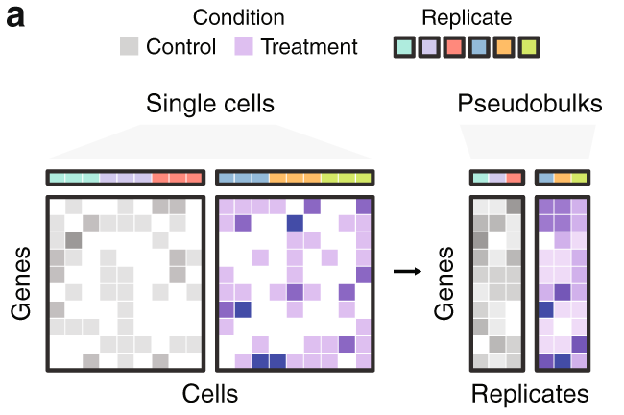
- 레전드(국문): 그림. pseudobulk 만들기. 조건(대조·처리)마다 반복 시료의 세포 발현을 반복별로 합쳐 pseudobulk 열을 만듭니다(오른쪽, 열 = 반복). 이 모듈에서는 세포 대신 한 군집의 spot(bin)을, 반복 대신 슬라이스를 씁니다. 세포를 반복으로 삼으면 거짓 양성이 많아지므로 슬라이스를 단위로 검정합니다. Squair JW et al., Nat Commun 12, 5692 (2021), Fig. 2a(CC BY 4.0).
- 레전드(영문): Figure. Building pseudobulks. For each condition (control, treatment), cell expression is summed per replicate into pseudobulk columns (right, one column per replicate). In this module the spots (bins) of one cluster take the place of cells and slices that of replicates; testing with slices as units avoids the false discoveries that treating cells as replicates produces. Fig. 2a of Squair JW et al., Nat Commun 12, 5692 (2021) (CC BY 4.0).
- 출처: Squair JW, Gautier M, Kathe C, Anderson MA, James ND, Hutson TH, Hudelle R, Qaiser T, Matson KJE, Barraud Q, Levine AJ, La Manno G, Skinnider MA, Courtine G. Confronting false discoveries in single-cell differential expression. Nature Communications 12, 5692 (2021). https://doi.org/10.1038/s41467-021-25960-2, Fig. 2a 부분만 잘라 씀. CC BY 4.0 (https://creativecommons.org/licenses/by/4.0/).
[내부 메모 · 붙여 넣지 마세요] 그림: docs/Spatial_Transcriptomics_Visium_HD_Pipeline/modules/figures/module_concepts/spatial_condition_de_concept.png
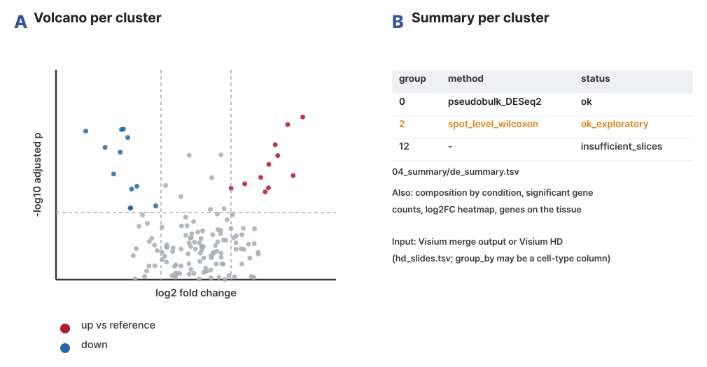
- 레전드(국문): 그림. 조건 간 군집별 비교. (A) 군집마다 volcano를 그립니다(x축 log2 fold change, y축 -log10 adjusted p, 빨강 기준보다 높음, 파랑 낮음, 점선은 lfc_cutoff와 padj_cutoff). (B) de_summary.tsv에 군집별 검정 방법과 상태(ok, ok_exploratory, insufficient_slices)를 남깁니다. Visium merge 결과와 Visium HD 결과(hd_slides.tsv)를 모두 받으며, group_by로 세포 유형 열을 쓸 수도 있습니다. 값과 조직 모양은 모식적인 값입니다.
- 레전드(영문): Figure. Comparison between conditions per cluster. (A) A volcano per cluster (x log2 fold change, y -log10 adjusted p; red higher than the reference, blue lower; dashed lines lfc_cutoff and padj_cutoff). (B) de_summary.tsv records the method and status per cluster (ok, ok_exploratory, insufficient_slices). Visium merge output and Visium HD output (hd_slides.tsv) are both accepted, and group_by may name a cell-type column. Values and tissue shapes are schematic.
- 출처: 직접 작성한 모식도(외부 그림 사용 안 함)
스크립트 사용 예제
Rscript spatial_condition_de.1.0.R \
input_dir=/data/spatial_hd_cluster \
sample_data=/data/hd_slides.csv \
output_dir=/data/spatial_condition_de \
group_by=seurat_clusters \
min_spots=20 \
min_slices=2 \
padj_cutoff=0.05 \
lfc_cutoff=0.5 \
top_genes=20 \
spatial_genes=6 \
spot_level=auto \
spot_level_max=3000 \
seed=1234

주요 결과 이미지
예시 데이터는 사람 대장암 Visium HD(FFPE, Oliveira et al., Nat Genet 2025, 10x Genomics 공개 자료) 5장의 16µm bin입니다. 종양 3장(crc_p1, crc_p2, crc_p5)과 정상 인접 조직 2장(normal_p3, normal_p5)이고, 대표 슬라이드는 crc_p1입니다.
CLOSHA에서 hd_cluster 결과(group_by=seurat_clusters)를 reference=normal로 실행했고 약 5분 걸렸습니다.
결과 1. 슬라이드별 군집 조성
- 결과 파일: 03_plots/composition_stacked.png, 표 01_composition/
[내부 메모 · 붙여 넣지 마세요] 그림: docs/Spatial_Transcriptomics_Visium_HD_Pipeline/modules/figures/results/spatial_condition_de_result_1.png
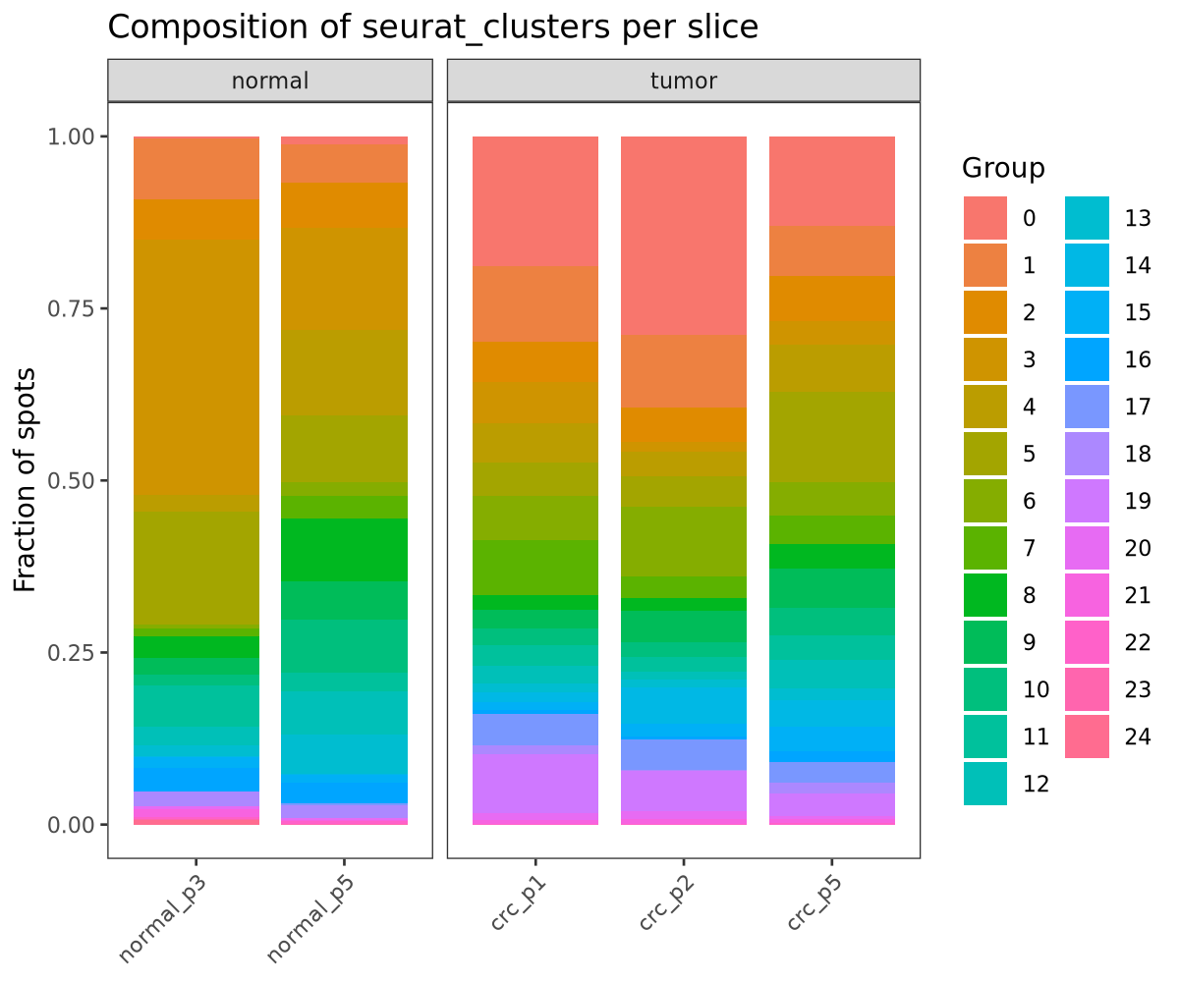
- 레전드(국문): 슬라이드마다 군집 비율을 쌓은 막대. 조건별로 나누어 기준 조건(normal)을 왼쪽에 둡니다. 예시 데이터에서 종양 상피 군집 0은 정상 평균 0.8%에서 종양 평균 20.2%로 늘었고, 기질 군집 3은 26.0%에서 3.6%로 줄었습니다. 조건 간 비율 검정(01_composition/composition_test.tsv)은 조건마다 2~3장뿐이라 보정 p가 0.05를 넘었으며(군집 0: 0.27), 로그에도 탐색적 결과로 보라는 경고가 남습니다.
- 레전드(영문): Stacked cluster fractions per slide. Slides are split by condition with the reference condition (normal) on the left. In the example data tumour epithelium cluster 0 rose from 0.8% in normal to 20.2% in tumour on average, and stromal cluster 3 fell from 26.0% to 3.6%. With only two or three slides per condition, the composition tests (01_composition/composition_test.tsv) stayed above 0.05 after adjustment (cluster 0: 0.27), and the log warns to treat them as exploratory.
결과 2. 군집별 volcano(대표 그림)
- 결과 파일: 03_plots/volcano_tumor_vs_normal.png, 표 02_de/de_tumor_vs_normal.tsv
[내부 메모 · 붙여 넣지 마세요] 그림: docs/Spatial_Transcriptomics_Visium_HD_Pipeline/modules/figures/results/spatial_condition_de_result_2.png
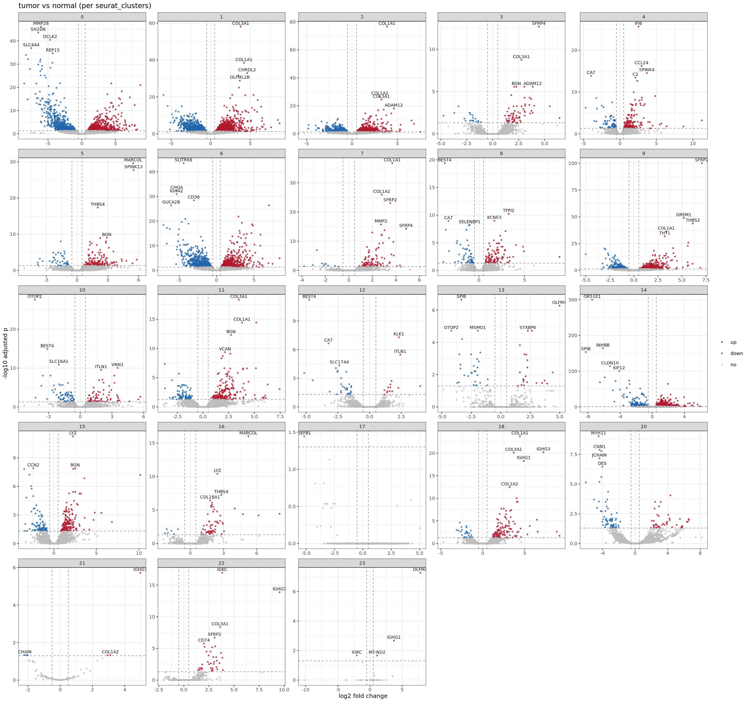
- 레전드(국문): 군집마다 종양과 정상 사이의 유전자 발현 차이. x축은 log2 fold change(정상 대비, 양수면 종양에서 높음), y축은 -log10 보정 p이며, 점선은 lfc_cutoff(0.5)와 padj_cutoff(0.05)입니다. 조건마다 슬라이드가 2장 이상인 군집은 슬라이드를 반복으로 삼은 pseudobulk DESeq2로 검정합니다. 예시 데이터에서 섬유모세포 군집 1은 종양에서 COL1A1, COL3A1, BGN 같은 기질 유전자가 높았고, 종양 상피 군집 0은 CEACAM6, KRT23, LY6G6D가 높고 PYY, SLC4A4 같은 정상 상피 유전자가 낮았습니다.
- 레전드(영문): Expression differences between tumour and normal per cluster. The x axis is log2 fold change against normal (positive means higher in tumour) and the y axis -log10 adjusted p; dashed lines mark lfc_cutoff (0.5) and padj_cutoff (0.05). Clusters with two or more slides per condition are tested by pseudobulk DESeq2 with slides as replicates. In the example data fibroblast cluster 1 had higher stromal genes such as COL1A1, COL3A1 and BGN in tumour, and tumour epithelium cluster 0 had higher CEACAM6, KRT23 and LY6G6D and lower normal epithelial genes such as PYY and SLC4A4.
결과 3. 군집별 유의 유전자 수
- 결과 파일: 03_plots/de_counts.png, 표 04_summary/de_summary.tsv
[내부 메모 · 붙여 넣지 마세요] 그림: docs/Spatial_Transcriptomics_Visium_HD_Pipeline/modules/figures/results/spatial_condition_de_result_3.png
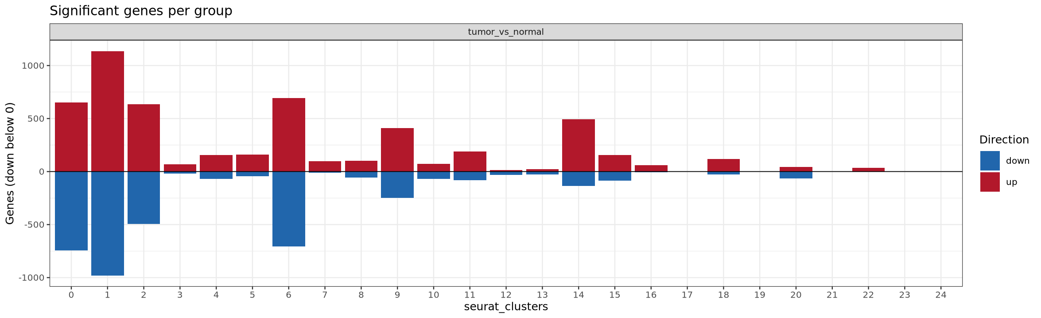
- 레전드(국문): 군집마다 유의하게 높아진(up)·낮아진(down) 유전자 수. 검정 방법은 de_summary.tsv의 Method 열에서 확인합니다. 예시 데이터에서는 25개 군집 중 21개가 pseudobulk_DESeq2, 2개(14, 23)가 spot_level_wilcoxon으로 검정됐고, 2개(19, 24)는 한쪽 조건에 충분한 슬라이드가 없어 검정하지 않았습니다. 종양에서 높아진 유전자가 모두 5,318개, 낮아진 유전자가 3,903개였고, 군집 1(섬유모세포, up 1,134·down 980)과 0, 2, 6에 몰렸습니다. spot_level_wilcoxon 군집(14는 정상 슬라이드 1장에만 spot이 충분)은 spot을 반복으로 보아 p값이 지나치게 작으므로 탐색적 결과로만 봅니다.
- 레전드(영문): Significantly increased (up) and decreased (down) genes per cluster. The test is given in the Method column of de_summary.tsv. In the example data 21 of 25 clusters were tested by pseudobulk_DESeq2, two (14, 23) by spot_level_wilcoxon, and two (19, 24) were not tested because one condition lacked enough slides. In total 5,318 genes were higher and 3,903 lower in tumour, concentrated in cluster 1 (fibroblasts, 1,134 up and 980 down) and clusters 0, 2 and 6. spot_level_wilcoxon clusters (cluster 14 had enough spots in only one normal slide) treat spots as replicates and give too small p-values; read them as exploratory.
결과 4. 조건별 군집 비율
- 결과 파일: 03_plots/composition_by_condition.png, 표 01_composition/composition_test.tsv
[내부 메모 · 붙여 넣지 마세요] 그림: docs/Spatial_Transcriptomics_Visium_HD_Pipeline/modules/figures/results/spatial_condition_de_result_4.png
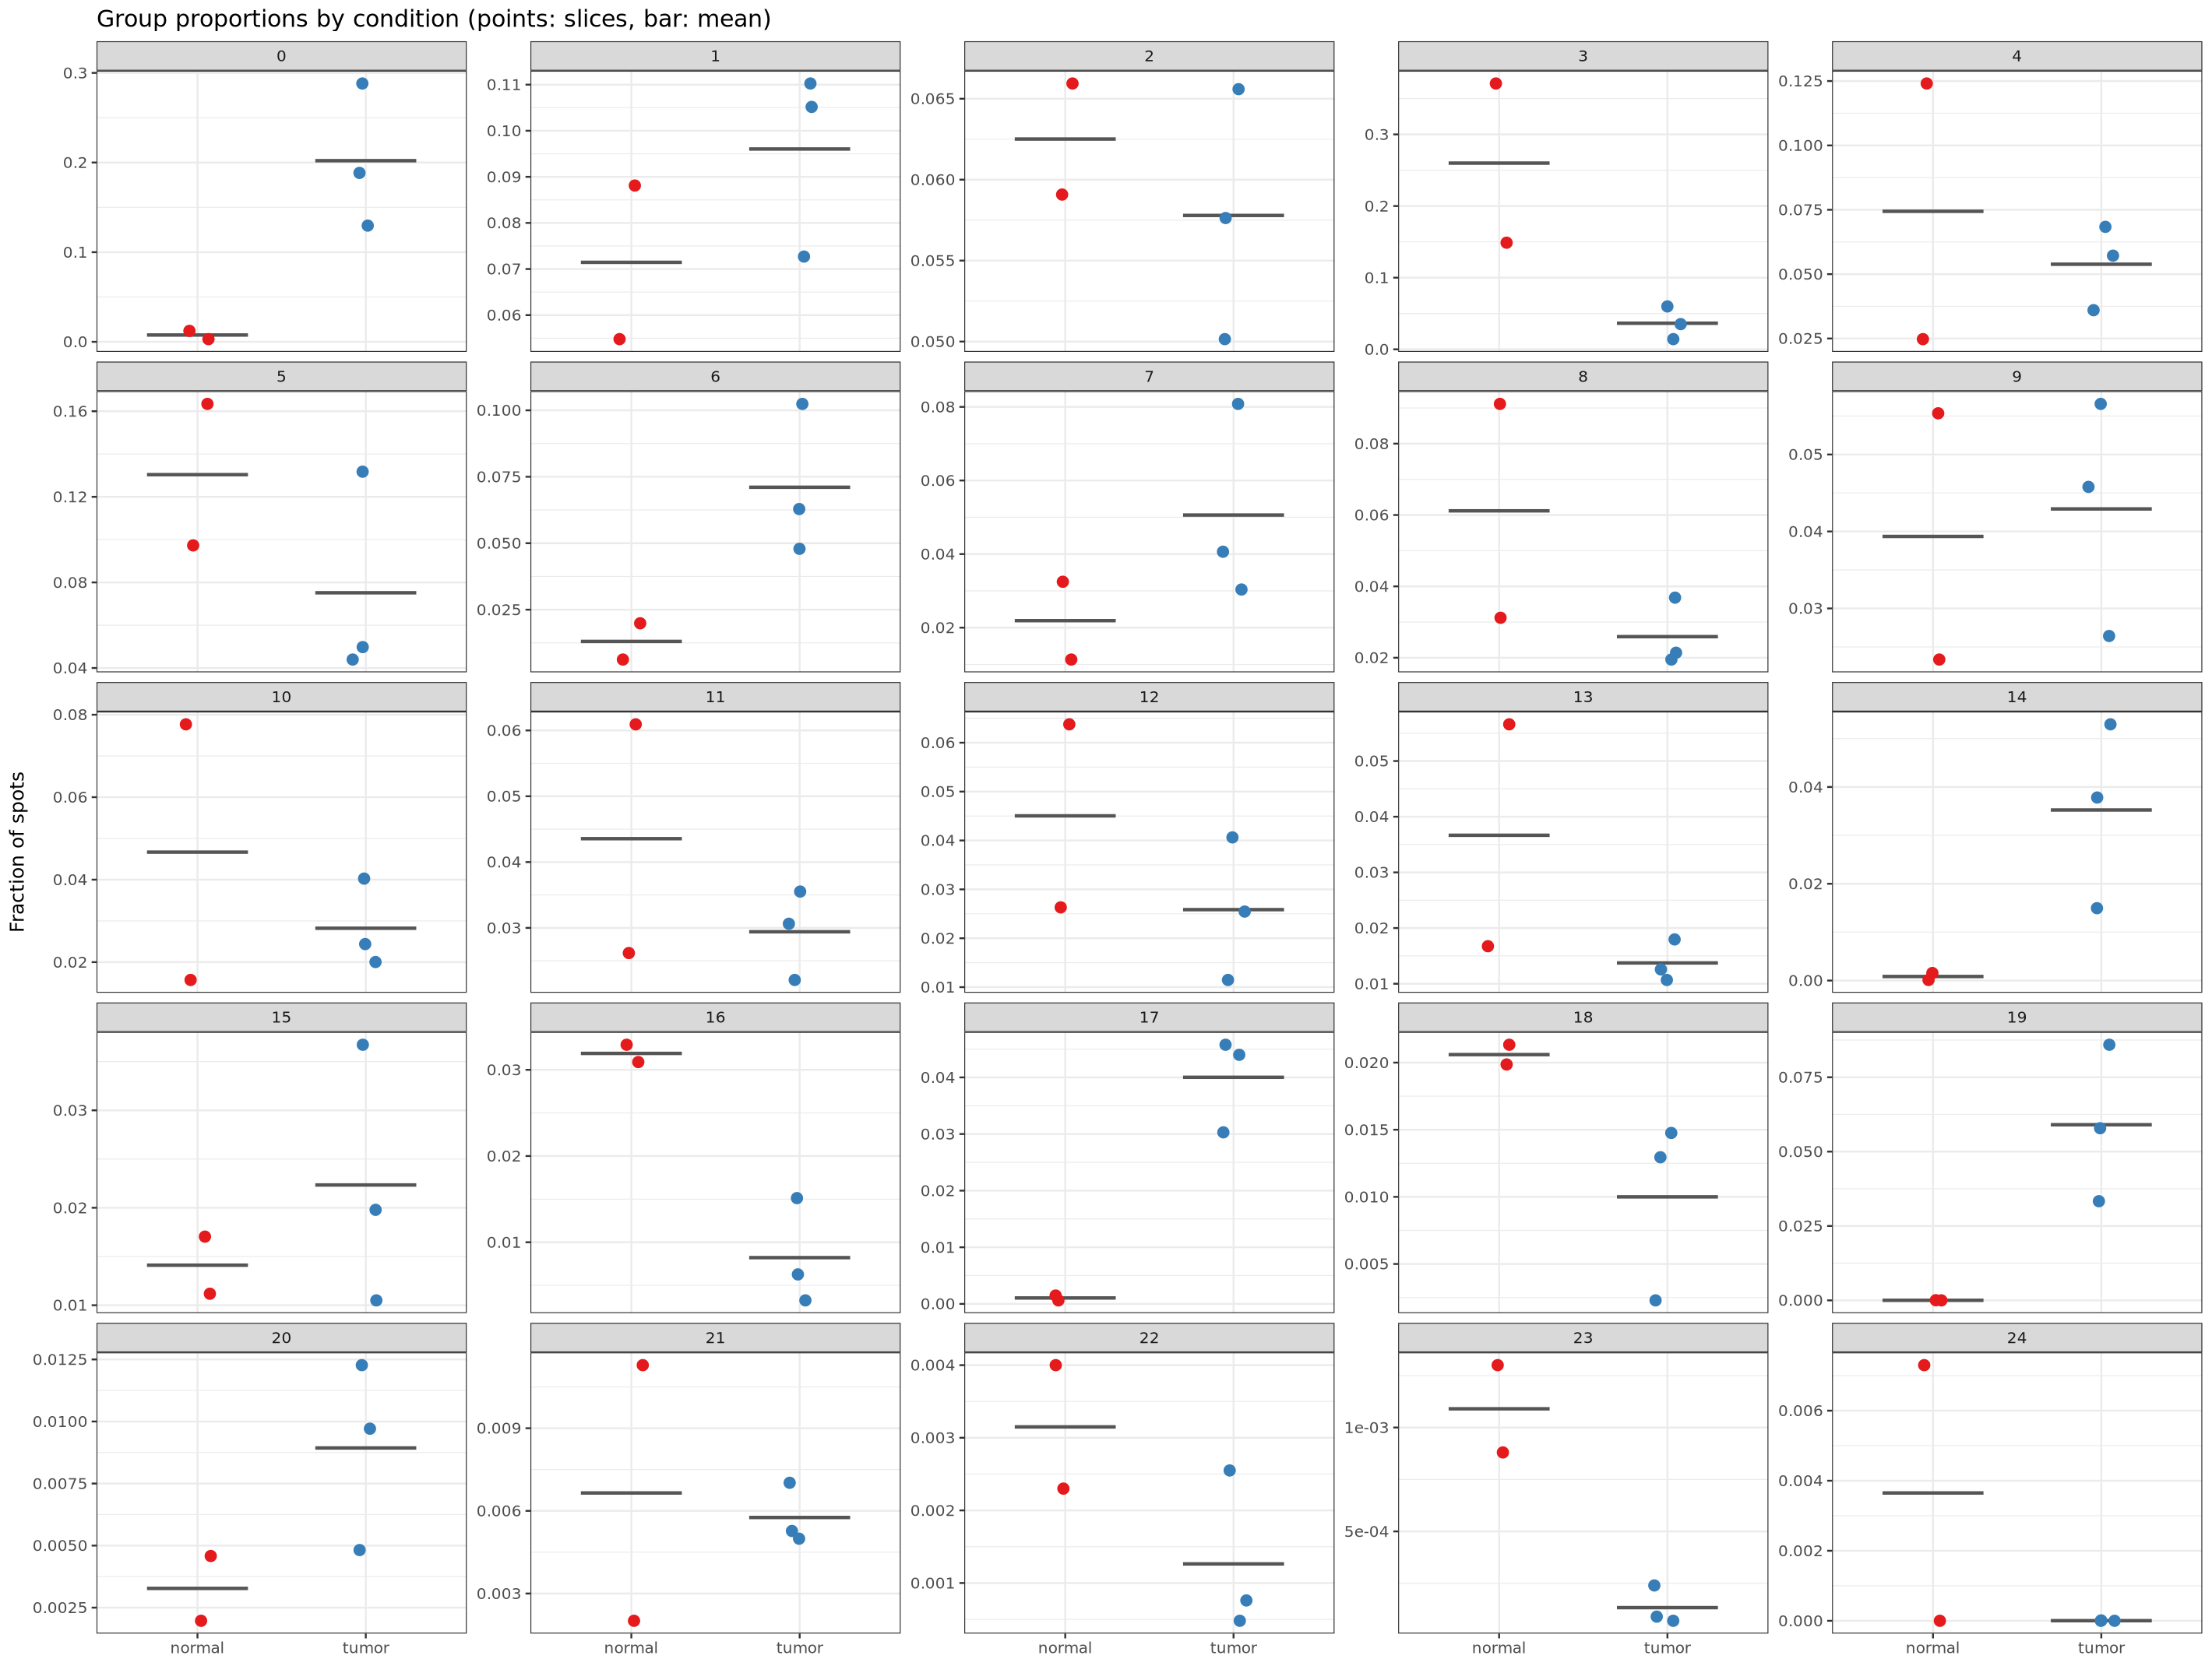
- 레전드(국문): 군집마다 슬라이드별 비율(점)과 조건 평균(막대). 칸 하나가 군집 하나이고, 빨간 점은 정상, 파란 점은 종양 슬라이드입니다. 같은 조건의 점이 모여 있고 두 조건의 막대가 멀수록 조성 차이가 뚜렷합니다. 예시 데이터에서 종양 상피 군집 0은 정상 두 장이 모두 0 근처, 종양 세 장이 13~29%로 갈렸고, 기질 군집 3은 반대로 정상에서 높았습니다(정상 15~37%, 종양 1~6%). 군집 19(품질 낮은 bin)는 종양에만 있었습니다. 다만 조건마다 2~3장이라 보정 p는 모두 0.05를 넘었습니다(가장 낮은 군집 19: 0.12).
- 레전드(영문): Per-slide fraction (points) and condition mean (bar) of each cluster. Each panel is one cluster; red points are normal and blue points tumour slides. Points of one condition close together and bars far apart mean a clear difference in composition. In the example data tumour epithelium cluster 0 was near 0 in both normal slides and 13-29% in the three tumour slides, while stromal cluster 3 was the opposite, higher in normal (15-37% against 1-6%). Cluster 19 (low-quality bins) appeared only in tumours. With two or three slides per condition, no adjusted p-value fell below 0.05 (lowest, cluster 19: 0.12).
결과 5. 군집별 상위 유전자의 log2FC 히트맵
- 결과 파일: 03_plots/lfc_heatmap_tumor_vs_normal.png, 표 02_de/de_tumor_vs_normal.tsv
[내부 메모 · 붙여 넣지 마세요] 그림: docs/Spatial_Transcriptomics_Visium_HD_Pipeline/modules/figures/results/spatial_condition_de_result_5.png
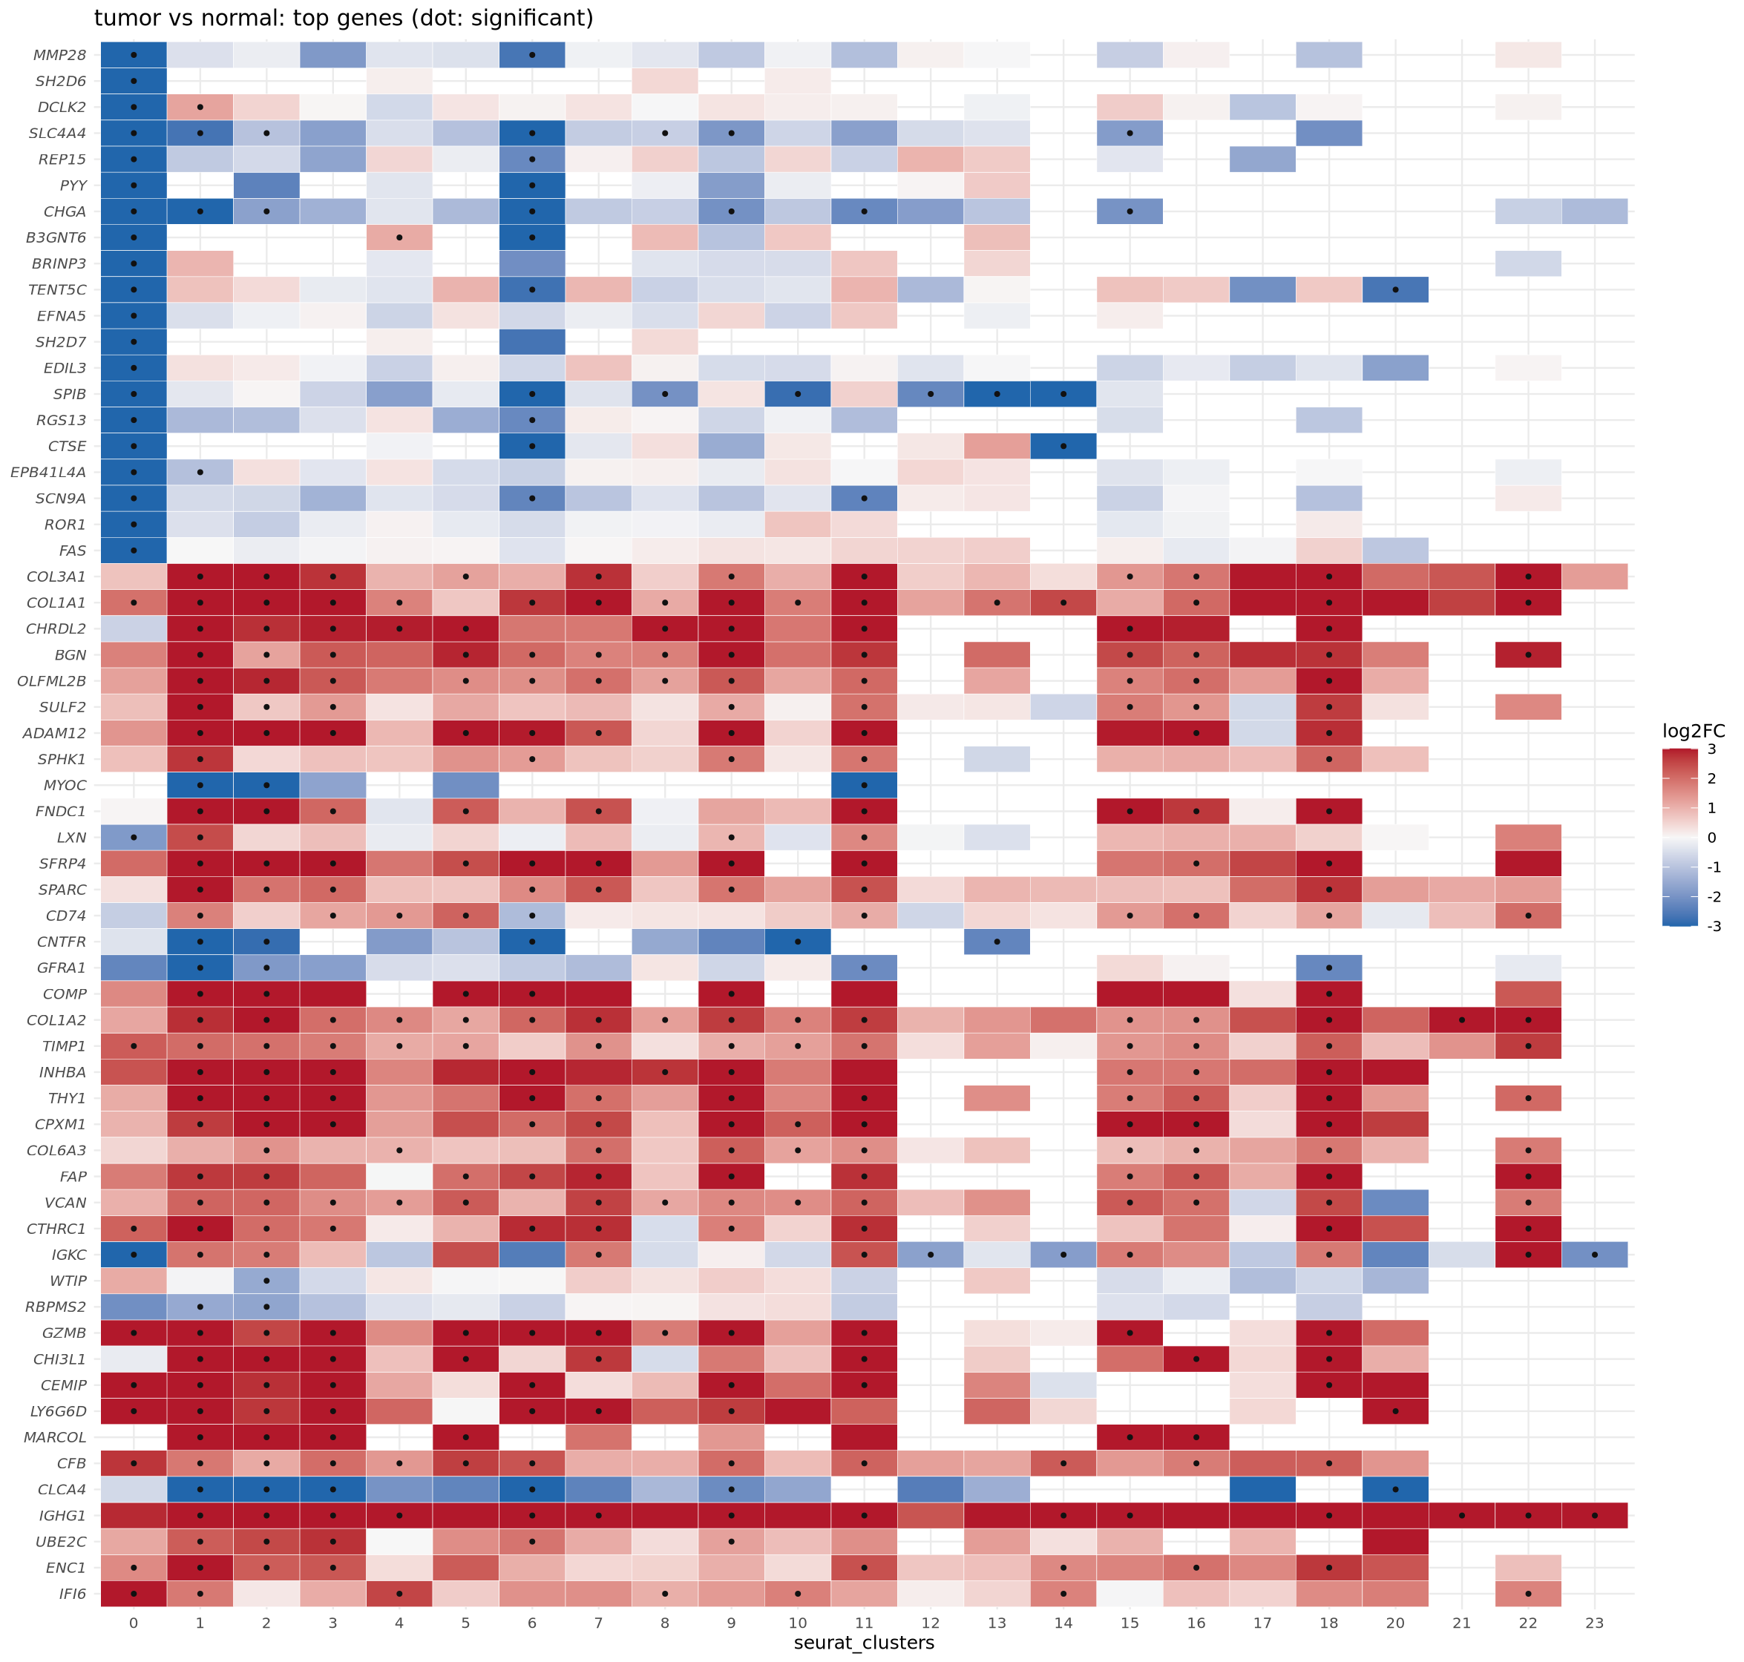
- 레전드(국문): 군집(가로)마다 유전자(세로)의 종양 대비 정상 log2 fold change. 빨강은 종양에서 높고 파랑은 낮으며(±3에서 잘라 칠함), 점은 유의한 칸(보정 p < padj_cutoff, |log2FC| ≥ lfc_cutoff), 빈칸은 그 군집에서 검정하지 않은 유전자입니다. 유전자는 군집마다 유의한 상위 top_genes개를 모은 것(최대 60개)입니다. 한 유전자가 여러 군집에서 같은 방향으로 변하는지 한눈에 봅니다. 예시 데이터에서 COL1A1, COL3A1, BGN 같은 기질 유전자는 대부분의 군집에서 종양 쪽으로 높았고(COL1A1은 16개 군집에서 유의), IgG 유전자 IGHG1도 14개 군집에서 높았습니다. 반대로 종양 상피 군집 0에서는 SLC4A4, PYY 같은 정상 대장 상피 유전자가 낮았습니다.
- 레전드(영문): log2 fold change (tumour against normal) of genes (rows) in each cluster (columns). Red is higher and blue lower in tumour (colours capped at ±3); dots mark significant cells (adjusted p < padj_cutoff, |log2FC| ≥ lfc_cutoff) and blanks genes not tested in that cluster. Rows are the top_genes significant genes of each cluster, pooled (at most 60). The plot shows whether a gene changes in the same direction across clusters. In the example data stromal genes such as COL1A1, COL3A1 and BGN were higher in tumour in most clusters (COL1A1 significant in 16 clusters), and the IgG gene IGHG1 in 14 clusters, while normal colonic epithelial genes such as SLC4A4 and PYY were lower in tumour epithelium cluster 0.
결과 6. 차등 발현 유전자의 조직 위 발현
- 결과 파일: 03_plots/spatial_<gene>.png (spatial_genes개, 보정 p가 가장 작은 유전자부터)
[내부 메모 · 붙여 넣지 마세요] 그림: docs/Spatial_Transcriptomics_Visium_HD_Pipeline/modules/figures/results/spatial_condition_de_result_6.png
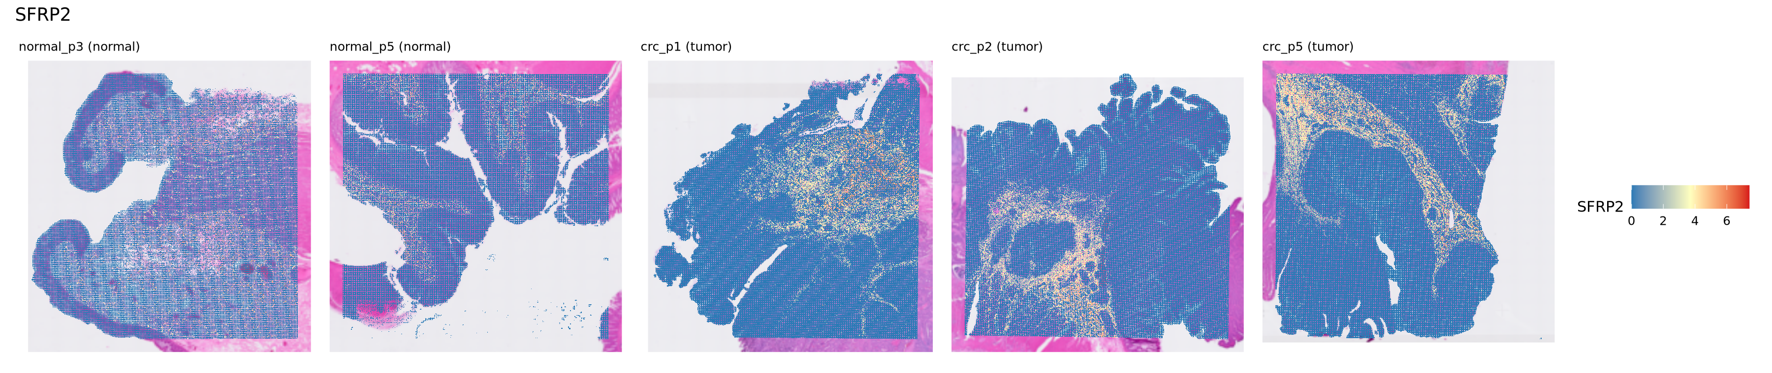
- 레전드(국문): 차등 발현 유전자 하나를 모든 슬라이드의 조직 위에 칠한 그림(SFRP2). 슬라이드 제목에 조건이 붙습니다. 조건에 따른 차이가 조직의 어느 영역에서 생기는지 확인합니다. 예시 데이터에서 SFRP2(암 관련 섬유모세포 표지)는 종양 세 장의 기질에서 뚜렷하게 높았고 정상 두 장에서는 낮았으며, 11개 군집에서 종양 쪽으로 유의하게 높았습니다(군집 9에서 log2FC 7.1). 유전자는 모든 군집을 합쳐 보정 p가 작은 순으로 고르므로, spot 단위 탐색 검정(spot_level_wilcoxon) 군집이 있으면 그 군집의 유전자가 먼저 뽑힐 수 있습니다(예시 데이터의 OR51E1, INHBB, SPIB, CLDN10, KIF12는 군집 14에서 뽑힘). 이런 유전자는 de_summary.tsv의 Method를 확인한 뒤 해석합니다.
- 레전드(영문): One differentially expressed gene drawn on the tissue of every slide (SFRP2). Slide titles carry the condition. The plot shows where in the tissue a difference between conditions arises. In the example data SFRP2 (a cancer-associated fibroblast marker) was clearly higher in the stroma of the three tumour slides than in the two normal slides, and significantly higher in tumour in 11 clusters (log2FC 7.1 in cluster 9). Genes are chosen by adjusted p over all clusters, so clusters tested spot by spot (spot_level_wilcoxon) can supply the first genes (in the example data OR51E1, INHBB, SPIB, CLDN10 and KIF12 came from cluster 14); check the Method in de_summary.tsv before interpreting them.
5. spatial_hd_rctd
기본 정보
항목 | 국문 | 영문
모듈명 | spatial_hd_rctd | spatial_hd_rctd
서브 타이틀 | HD bin 세포 유형 추정 | Cell types of Visium HD bins with RCTD
버전 | 1.0
카테고리 대분류 | Annotation | Annotation
카테고리 중분류 | Cell_Type_Annotation (신규) | Cell_Type_Annotation (new)
태그 | spatial transcriptomics, Visium HD, RCTD, deconvolution, cell type
레퍼런스 URL | https://github.com/dmcable/spacexr
컨테이너 이미지 | bx_spatial.1.1
실행 스크립트 파일 | spatial_hd_rctd.1.0.R
Processor Core (제안) | 8코어, 메모리 64GB | 8 cores, 64 GB of memory

[내부 메모 · 붙여 넣지 마세요] 등록 메모: 작업 파일 spatial_hd_rctd.1.2.R을 배포 번호 1.0으로 올립니다.
실행 이미지
이미지: bx_spatial 1.1
항목 / Item | 값 / Value
DEF 파일 | defs/Spatial_Transcriptomics_Analysis_Pipeline/bx_spatial.1.1.def
DEF Bootstrap | docker
DEF From | Rocky Linux 9.8 (rockylinux/rockylinux:9.8.20260525.0)
conda 설치 도구 / installer | Miniforge3 26.7.2-0 (conda-forge, bioconda)

분석도구 | 버전 | 홈페이지
R | 4.3.3 | https://www.r-project.org/
Seurat | 5.3.0 | https://satijalab.org/seurat/
SeuratObject | 5.2.0 | https://cran.r-project.org/package=SeuratObject
presto | 1.0.0 | https://github.com/immunogenomics/presto
spacexr | 2.2.1 | https://github.com/dmcable/spacexr
DESeq2 | 1.42.0 | https://bioconductor.org/packages/DESeq2/
harmony | 1.2.3 | https://cran.r-project.org/package=harmony
glmGamPoi | 1.14.0 | https://bioconductor.org/packages/glmGamPoi/
hdf5r | 1.3.12 | https://cran.r-project.org/package=hdf5r
arrow | 21.0.0 | https://arrow.apache.org/docs/r/
ape | 5.8-1 | https://cran.r-project.org/package=ape
ggplot2 | 3.5.2 | https://ggplot2.tidyverse.org/
patchwork | 1.3.2 | https://patchwork.data-imaginist.com/
Matrix | 1.6-5 | https://cran.r-project.org/package=Matrix

- 태그(키워드): spatial transcriptomics, Visium, Visium HD, Seurat
- 내용(국문): 10x Visium과 Visium HD 공간 전사체 데이터를 Seurat으로 분석하는 실행 환경입니다. 정규화, 군집, 공간 가변 유전자, 슬라이스 통합(Harmony), 세포 유형 분해(RCTD), 조건 간 비교(DESeq2)에 필요한 도구가 들어 있습니다. Visium HD는 bin 수가 많아 슬라이드와 bin 크기에 맞춰 충분한 메모리가 필요합니다.
- 내용(영문): Runtime environment for analysing 10x Visium and Visium HD spatial transcriptomics data with Seurat. It holds the tools for normalisation, clustering, spatially variable genes, slice integration (Harmony), cell-type deconvolution (RCTD) and condition comparison (DESeq2). Visium HD has many bins, so it needs memory matched to the slides and the bin size.
내용(국문)
Visium HD의 모든 bin에 단일세포 참조의 세포 유형을 RCTD(spacexr)로 붙입니다. 8µm bin은 세포 하나 크기에 가까워 bin마다 세포 유형 1~2개로 볼 수 있고(doublet 모드), 16µm bin은 여러 세포가 섞인 비율로 봅니다(full 모드).
- 슬라이드를 chunk_bins개씩 나눠 RCTD를 돌려 메모리를 일정하게 유지합니다.
- doublet 모드는 bin마다 첫째·둘째 세포 유형과 분류(singlet, doublet_certain, doublet_uncertain, reject)를 줍니다. full 모드는 모든 세포 유형의 weight를 주고, 가장 큰 weight가 첫째 세포 유형입니다.
- UMI 수가 umi_min보다 적은 bin은 계산하지 않고 not_scored로 남깁니다.
- 슬라이드별 조직 위 세포 유형 그림, 슬라이드×세포 유형 비율 표와 그림을 만들며, 결과 폴더는 spatial_condition_de의 입력(group_by=rctd_first_type)이 됩니다.
내용(영문)
Labels every bin of Visium HD slides with the cell types of a single-cell reference using RCTD (spacexr). An 8 um bin is close to one cell, so each bin is seen as one or two cell types (doublet mode); a 16 um bin is seen as a mixture of cells (full mode).
- Slides are processed in chunks of chunk_bins bins to keep memory bounded.
- doublet mode gives each bin a first and second cell type and a class (singlet, doublet_certain, doublet_uncertain, reject); full mode gives weights of all cell types, and the highest weight is the first type.
- Bins with fewer UMIs than umi_min are not scored and are marked not_scored.
- Tissue maps of the cell types per slide and a slide-by-cell-type table and plot are made; the output folder is the input of spatial_condition_de (group_by=rctd_first_type).
입출력 / 파라미터
탭 | 필수 | 형식 | Name | Value | Description | English Description
Input | Required | Directory | input_dir | /data/spatial_hd_cluster | Visium HD 군집 결과 폴더. hd_slides.tsv와 슬라이드별 객체(bin assay에 raw count) | Visium HD cluster folder: hd_slides.tsv and the per-slide objects (raw counts in the binned assay)
Input | Optional | File | reference_rds | /ref/human_colon_crc_flex_300pertype.rds | 단일세포 참조 자료(Seurat .rds). raw count와 세포 유형 열이 있어야 함. 비우면 이 모듈은 건너뜀(skipped.txt) | Single-cell reference (Seurat .rds) with raw counts and a cell-type column. Empty: the module is skipped (skipped.txt)
Option | Optional | String | reference_label_col | Level1 | 참조 자료에서 세포 유형이 든 메타데이터 열 이름. 참조를 주면 반드시 입력. 비었거나 참조에 없는 열이면 세포 유형 후보 열을 보여 주고 멈춤 | Metadata column of the reference holding the cell types; required when a reference is given. When empty or not in the reference, the run stops and lists the cell-type column candidates
Output | Required | Directory | output_dir | /data/spatial_hd_rctd | 결과 폴더. 슬라이드마다 <slide>_hd_rctd.rds, <slide>_rctd_weights.tsv.gz, plots/, 그리고 hd_slides.tsv, celltype_by_slide.tsv, rctd_summary.tsv | Output folder: per slide <slide>_hd_rctd.rds, <slide>_rctd_weights.tsv.gz and plots/, plus hd_slides.tsv, celltype_by_slide.tsv and rctd_summary.tsv
Option | Optional | String | reference_assay | RNA | 참조 객체에서 raw count가 든 assay | Assay of the reference holding raw counts
Option | Optional | List | rctd_mode | doublet | doublet = bin마다 세포 유형 1~2개(8µm에 맞음), full = 모든 세포 유형의 섞인 비율(16µm에 맞음) | doublet = one or two cell types per bin (suits 8 um), full = mixture of all cell types (suits 16 um)
Option | Optional | Integer | chunk_bins | 20000 | RCTD 한 번에 넣는 bin 수. 줄이면 메모리가 줄고 시간이 조금 늘어남 | Bins per RCTD run; smaller uses less memory and a little more time
Option | Optional | Integer | umi_min | 100 | UMI 수가 이보다 적은 bin은 계산하지 않음(not_scored) | Bins with fewer UMIs are not scored (not_scored)
Option | Optional | Integer | min_cells_per_type | 25 | 세포 수가 이보다 적은 참조 세포 유형은 뺌 | Reference cell types with fewer cells are left out
Option | Optional | Integer | min_shared_features | 200 | 참조와 슬라이드가 공유해야 하는 최소 유전자 수 | Minimum genes shared by the reference and the slides
Option | Optional | Float | pt_size | 4 | 조직 그림의 bin 크기(Seurat pt.size.factor) | Bin size in the tissue plots (Seurat pt.size.factor)
Option | Optional | Integer | seed | 1234 | 난수 시드 | Random seed

주요 사항
국문 | 영문
참조 자료(reference_rds)를 주지 않으면 이 모듈은 건너뛰고(결과 폴더에 skipped.txt) 정상 종료하므로, 참조가 없어도 파이프라인은 끝까지 실행됩니다. 참조를 주면 세포 유형 열 이름(reference_label_col)도 넣어 주세요. 열 이름을 모르면 비워 두고 한 번 실행하면, 분석 전에 멈추고 오류 로그에 세포 유형 후보 열과 그 값들을 보여 줍니다. 확인한 열 이름을 넣어 다시 실행하세요. 파이프라인을 돌리기 전에 미리 확인하려면 check_reference 모듈에 참조 자료만 넣어 실행하세요. 같은 후보 열과 값을 보여 줍니다. | Without a reference (reference_rds) the module is skipped (skipped.txt in the output folder) and ends without error, so the pipeline still runs to the end. With a reference, also give its cell-type column (reference_label_col). If the column name is unknown, leave it empty and run once: the run stops before the analysis and the error log lists the cell-type column candidates with their values. Run again with the chosen column. To check before running the pipeline, run the check_reference module with the reference alone; it lists the same candidate columns and values.
bin 크기에 맞춰 rctd_mode를 고르세요. 기본값 doublet은 8µm용이고, 16µm는 full을 권장합니다. | Choose rctd_mode by bin size: the default doublet is for 8 um, and full is recommended for 16 um.
16µm bin은 UMI가 많아 umi_min=100에서 대부분 계산되지만, 8µm bin은 UMI가 적어 not_scored가 많을 수 있습니다. rctd_summary.tsv의 Bins_scored를 확인하세요. | 16 um bins have many UMIs and are mostly scored at umi_min=100, but 8 um bins have fewer and many may be not_scored; check Bins_scored in rctd_summary.tsv.
참조에 없는 조직은 가장 비슷한 세포 유형으로 칠해집니다. 슬라이드 조직 전체를 담은 참조를 권장합니다. | Tissue missing from the reference is painted with the most similar cell types; a reference covering the whole tissue is recommended.
할당된 코어마다 병렬 작업자를 하나씩 띄우고, 작업자마다 자료를 복사해 메모리가 코어 수만큼 늘어납니다. 예시 데이터(16µm 5장)는 최대 18GB를 썼습니다. 메모리가 모자라 멈추면 chunk_bins를 낮춰 다시 실행해 주세요. | One parallel worker runs per allocated core and each copies the data, so memory grows with the cores. The example data (five slides, 16 um) used at most 18 GB. If the run stops for lack of memory, rerun with a smaller chunk_bins.

분석 개념 이미지
[내부 메모 · 붙여 넣지 마세요] 그림: docs/Spatial_Transcriptomics_Visium_HD_Pipeline/modules/figures/module_concepts/spatial_hd_rctd_concept.png
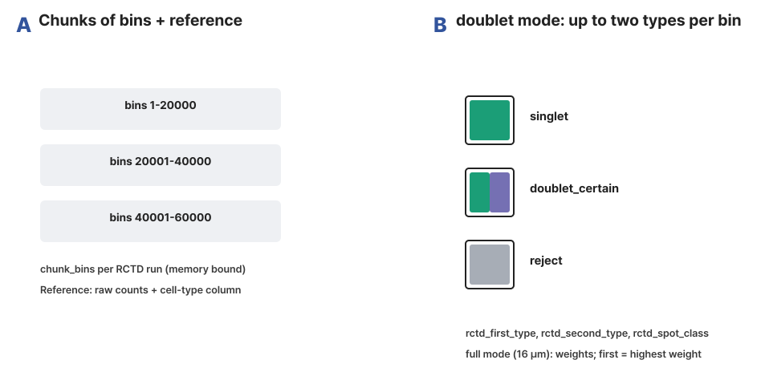
- 레전드(국문): 그림. Visium HD bin의 세포 유형(RCTD). (A) 슬라이드의 bin을 chunk_bins개씩 나눠 단일세포 참조(raw count와 세포 유형 열)와 함께 RCTD에 넣습니다. (B) doublet 모드는 bin마다 세포 유형 하나(singlet), 둘(doublet_certain), 판정 불가(reject) 등으로 분류하고 첫째·둘째 세포 유형을 줍니다. 16µm에 쓰는 full 모드는 weight를 주고 가장 큰 weight를 첫째 세포 유형으로 씁니다. 값과 조직 모양은 모식적인 값입니다.
- 레전드(영문): Figure. Cell types of Visium HD bins with RCTD. (A) The bins of a slide are passed to RCTD in chunks of chunk_bins together with the single-cell reference (raw counts and a cell-type column). (B) doublet mode classifies each bin as one cell type (singlet), two (doublet_certain) or undecided (reject) and gives a first and second type; full mode, used for 16 um, gives weights and the highest weight is the first type. Values and tissue shapes are schematic.
- 출처: 직접 작성한 모식도(외부 그림 사용 안 함)
스크립트 사용 예제
Rscript spatial_hd_rctd.1.0.R \
input_dir=/data/spatial_hd_cluster \
reference_rds=/ref/human_colon_crc_flex_300pertype.rds \
reference_label_col=Level1 \
output_dir=/data/spatial_hd_rctd \
reference_assay=RNA \
rctd_mode=full \
chunk_bins=20000 \
umi_min=100 \
min_cells_per_type=25 \
min_shared_features=200 \
pt_size=4 \
seed=1234

주요 결과 이미지
예시 데이터는 사람 대장암 Visium HD(FFPE, Oliveira et al., Nat Genet 2025, 10x Genomics 공개 자료) 5장의 16µm bin입니다. 종양 3장(crc_p1, crc_p2, crc_p5)과 정상 인접 조직 2장(normal_p3, normal_p5)이고, 대표 슬라이드는 crc_p1입니다.
CLOSHA에서 같은 연구의 단일세포 참조(human_colon_crc_flex_300pertype.rds, reference_label_col=Level1, 9종)와 8코어로 실행했고, 5장에 약 4시간 10분(슬라이드당 33~60분) 걸렸습니다.
결과 1. 조직 위 세포 유형(대표 그림)
- 결과 파일: <slide>/plots/<slide>_rctd_first_type.png (PDF도 있음), 가중치 표 <slide>/<slide>_rctd_weights.tsv.gz
[내부 메모 · 붙여 넣지 마세요] 그림: docs/Spatial_Transcriptomics_Visium_HD_Pipeline/modules/figures/results/spatial_hd_rctd_result_1.png
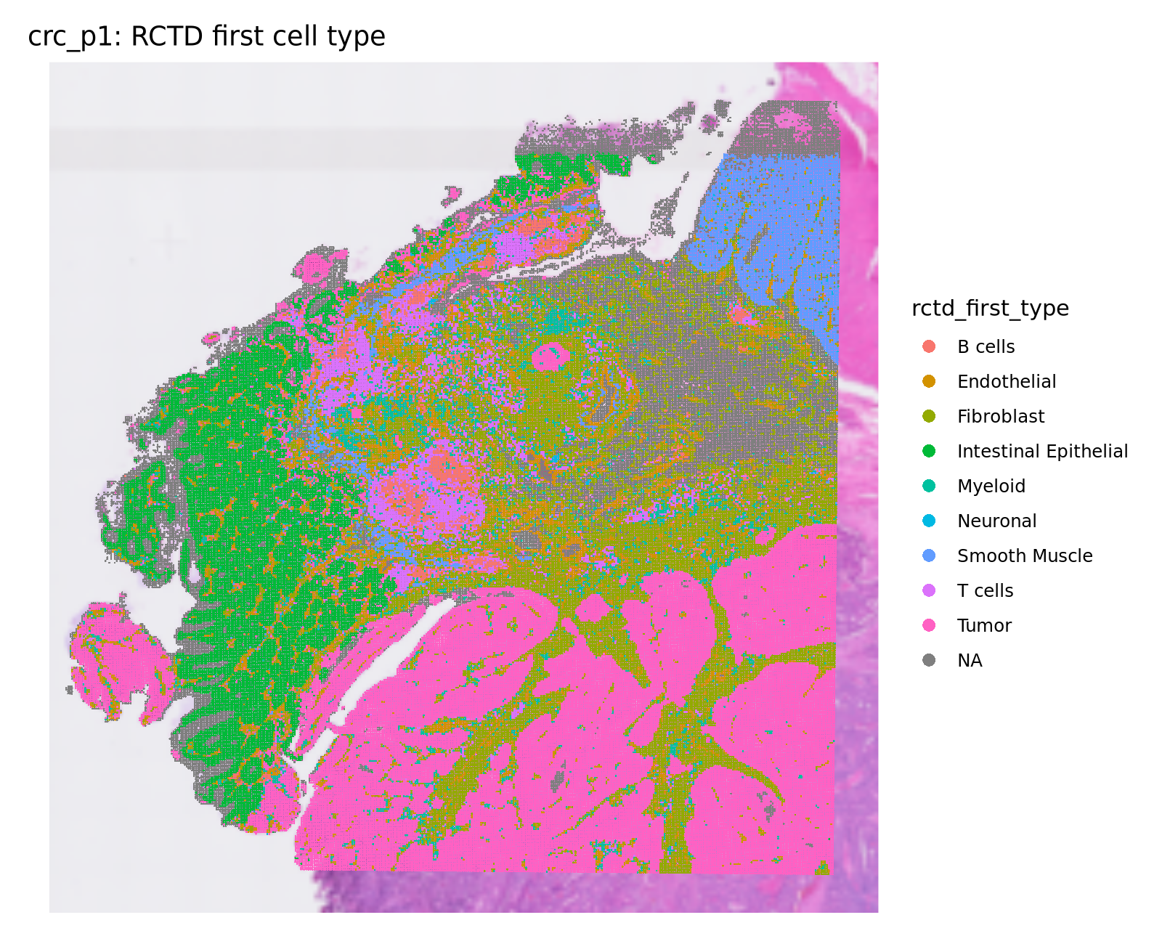
- 레전드(국문): bin마다 가장 비중이 큰 세포 유형(crc_p1, Level1). 참조는 같은 연구의 단일세포 자료입니다. 예시 데이터에서 crc_p1의 12만 6,144 bin 중 10만 7,470개(85%)가 점수를 받았습니다. 아래쪽 종양 덩어리는 Tumor, 그 사이를 가르는 기질은 Fibroblast, 왼쪽 정상 점막은 Intestinal Epithelial, 오른쪽 위 근육층은 Smooth Muscle로 칠해지고, 가운데에 T cells와 B cells가 모인 면역 영역이 보입니다. UMI가 umi_min보다 적어 점수를 매기지 않은 bin은 NA(회색)입니다.
- 레전드(영문): The cell type with the largest weight in each bin (crc_p1, Level1). The reference is single-cell data from the same study. In the example data 107,470 of the 126,144 bins of crc_p1 (85%) were scored. The tumour masses at the bottom show Tumor, the stroma dividing them Fibroblast, the normal mucosa on the left Intestinal Epithelial and the muscle layer at the upper right Smooth Muscle, with an immune area of T cells and B cells in the middle. Bins below umi_min are not scored and shown as NA (grey).
결과 2. 슬라이드별 세포 유형 구성
- 결과 파일: plots/celltype_by_slide.png, 표 celltype_by_slide.tsv, rctd_summary.tsv
[내부 메모 · 붙여 넣지 마세요] 그림: docs/Spatial_Transcriptomics_Visium_HD_Pipeline/modules/figures/results/spatial_hd_rctd_result_2.png
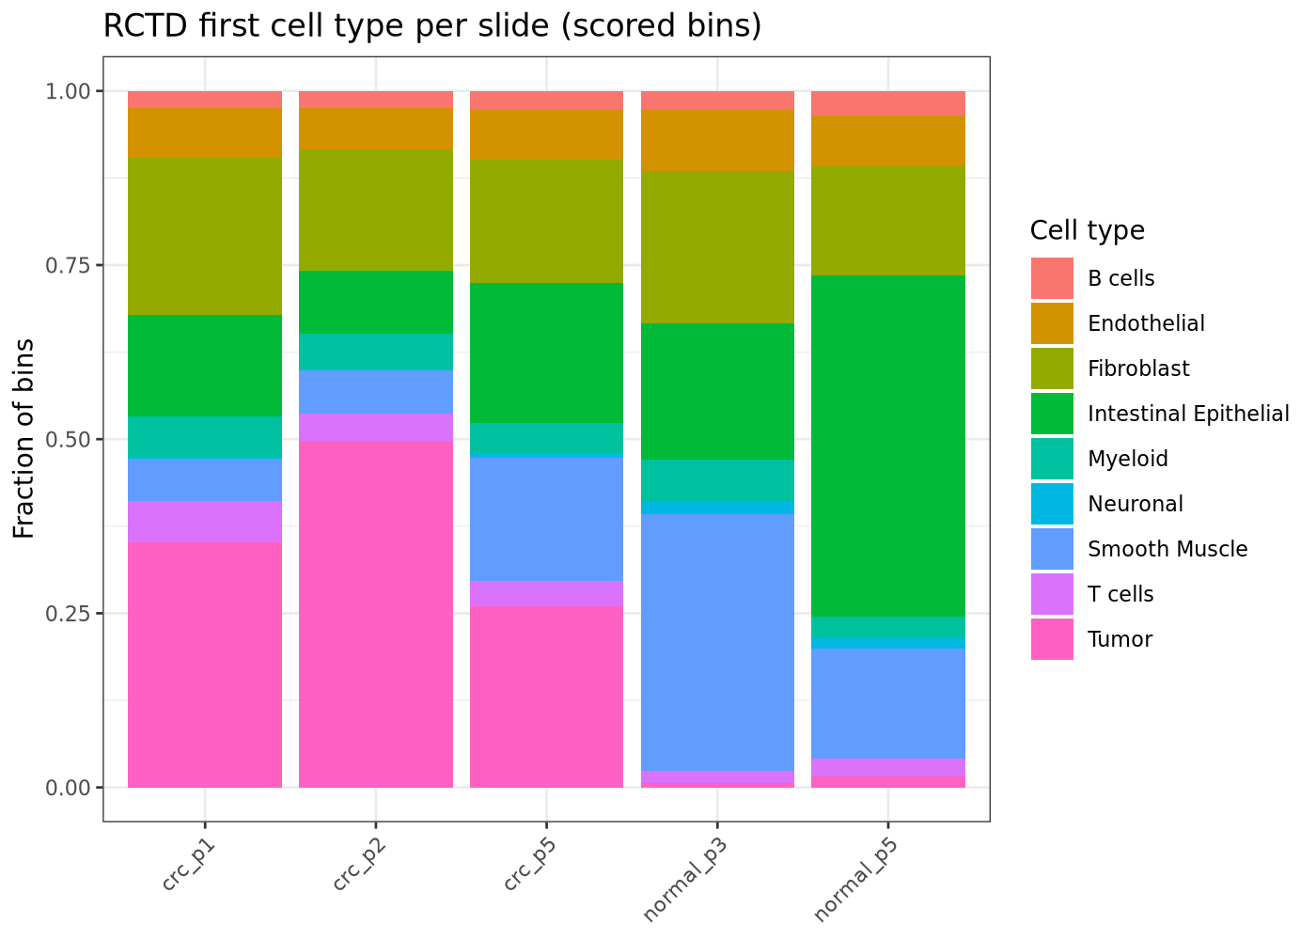
- 레전드(국문): 슬라이드마다 세포 유형이 차지하는 bin 비율(점수 받은 bin 기준). 종양 슬라이드는 Tumor, 정상 슬라이드는 Intestinal Epithelial 비율이 높아야 합니다. 예시 데이터에서 Tumor는 종양 슬라이드 bin의 26~50%였고 정상 슬라이드에서는 0.6~1.5%였습니다. normal_p5는 Intestinal Epithelial이 49%, normal_p3는 Smooth Muscle이 37%로 가장 많았습니다. normal_p3는 UMI가 낮아(spatial_hd_prep 결과 2) 점수 받은 bin이 54%에 그쳤습니다. 이 결과를 spatial_condition_de(group_by=rctd_first_type)에 넣으면 세포 유형별로 종양과 정상을 비교합니다.
- 레전드(영문): Fraction of bins per cell type in each slide (scored bins). Tumour slides should be rich in Tumor and normal slides in Intestinal Epithelial. In the example data Tumor made up 26-50% of the bins of the tumour slides and 0.6-1.5% of the normal slides; Intestinal Epithelial was the largest type in normal_p5 (49%) and Smooth Muscle in normal_p3 (37%). normal_p3 had low UMI counts (spatial_hd_prep result 2), so only 54% of its bins were scored. Given to spatial_condition_de (group_by=rctd_first_type), this output compares tumour and normal per cell type.
6. check_reference
기본 정보
항목 | 국문 | 영문
모듈명 | check_reference | check_reference
서브 타이틀 | 단일세포 참조 자료 열 확인 | Column check of a single-cell reference
버전 | 1.1
카테고리 대분류 | Utility | Utility
카테고리 중분류 | Data_Inspection (신규) | Data_Inspection (new)
태그 | single-cell reference, Seurat, metadata, cell type
레퍼런스 URL | https://satijalab.org/seurat/articles/spatial_vignette
컨테이너 이미지 | bx_spatial.1.1
실행 스크립트 파일 | check_reference.1.1.R
Processor Core (제안) | 4코어, 메모리 64GB | 4 cores, 64 GB of memory

실행 이미지
이미지: bx_spatial 1.1
항목 / Item | 값 / Value
DEF 파일 | defs/Spatial_Transcriptomics_Analysis_Pipeline/bx_spatial.1.1.def
DEF Bootstrap | docker
DEF From | Rocky Linux 9.8 (rockylinux/rockylinux:9.8.20260525.0)
conda 설치 도구 / installer | Miniforge3 26.7.2-0 (conda-forge, bioconda)

분석도구 | 버전 | 홈페이지
R | 4.3.3 | https://www.r-project.org/
Seurat | 5.3.0 | https://satijalab.org/seurat/
SeuratObject | 5.2.0 | https://cran.r-project.org/package=SeuratObject
presto | 1.0.0 | https://github.com/immunogenomics/presto
spacexr | 2.2.1 | https://github.com/dmcable/spacexr
DESeq2 | 1.42.0 | https://bioconductor.org/packages/DESeq2/
harmony | 1.2.3 | https://cran.r-project.org/package=harmony
glmGamPoi | 1.14.0 | https://bioconductor.org/packages/glmGamPoi/
hdf5r | 1.3.12 | https://cran.r-project.org/package=hdf5r
arrow | 21.0.0 | https://arrow.apache.org/docs/r/
ape | 5.8-1 | https://cran.r-project.org/package=ape
ggplot2 | 3.5.2 | https://ggplot2.tidyverse.org/
patchwork | 1.3.2 | https://patchwork.data-imaginist.com/
Matrix | 1.6-5 | https://cran.r-project.org/package=Matrix

- 태그(키워드): spatial transcriptomics, Visium, Visium HD, Seurat
- 내용(국문): 10x Visium과 Visium HD 공간 전사체 데이터를 Seurat으로 분석하는 실행 환경입니다. 정규화, 군집, 공간 가변 유전자, 슬라이스 통합(Harmony), 세포 유형 분해(RCTD), 조건 간 비교(DESeq2)에 필요한 도구가 들어 있습니다. Visium HD는 bin 수가 많아 슬라이드와 bin 크기에 맞춰 충분한 메모리가 필요합니다.
- 내용(영문): Runtime environment for analysing 10x Visium and Visium HD spatial transcriptomics data with Seurat. It holds the tools for normalisation, clustering, spatially variable genes, slice integration (Harmony), cell-type deconvolution (RCTD) and condition comparison (DESeq2). Visium HD has many bins, so it needs memory matched to the slides and the bin size.
내용(국문)
spatial_labelTransfer, spatial_rctd, spatial_hd_rctd에 넣을 단일세포 참조 자료(Seurat RDS)의 메타데이터 열을 살펴, 세포 유형 열(reference_label_col)로 쓸 수 있는 열을 알려 줍니다. 참조 자료마다 세포 유형 열 이름이 달라(celltype, cell_type, subclass 등) 분석 전에 확인하는 단계입니다.
- 열마다 형식(범주형, 숫자형)과, 범주형이면 범주 수와 가장 많은 값을 로그에 적습니다.
- 범주가 2~100개인 범주형 열에 [CELLTYPE?] 표시를 붙여 후보로 알려 줍니다.
- 같은 내용을 reference_columns.tsv 표로 남깁니다.
- 세포 유형처럼 보이는 열이 없어도 실패가 아니라 경고로 끝납니다.
내용(영문)
Inspects the metadata columns of a single-cell reference (Seurat RDS) for spatial_labelTransfer, spatial_rctd and spatial_hd_rctd, and reports which columns can serve as the cell-type column (reference_label_col). References name this column differently (celltype, cell_type, subclass and so on), so it is checked before the analysis.
- For each column the log lists its type (categorical or numeric) and, for categorical columns, the number of categories and the most frequent values.
- Categorical columns with 2-100 categories are tagged [CELLTYPE?] as candidates.
- The same report is written as the table reference_columns.tsv.
- A reference without a cell-type-like column ends with a warning, not a failure.
입출력 / 파라미터
탭 | 필수 | 형식 | Name | Value | Description | English Description
Input | Required | File | reference_rds | /ref/human_colon_crc_flex_300pertype.rds | 단일세포 참조 자료. 세포 유형 열이 있는 Seurat 객체(.rds) | Single-cell reference: Seurat object (.rds) with a cell-type column
Output | Required | Directory | output_dir | /data/check_reference | 결과 폴더. reference_columns.tsv(열 보고서)와 logs/ | Output folder: reference_columns.tsv (column report) and logs/

주요 사항
국문 | 영문
[CELLTYPE?]는 범주 수만 보고 붙이는 후보 표시입니다. 표본 이름, 배치 같은 열도 후보로 나올 수 있으니 값을 보고 세포 유형 열을 고르세요. | [CELLTYPE?] is a candidate tag based only on the number of categories; columns such as sample names or batches can also appear, so choose the cell-type column by its values.
spatial_rctd와 spatial_hd_rctd는 참조에 raw count가 있어야 합니다(보통 RNA assay). 로그의 assay 정보를 함께 확인하세요. | spatial_rctd and spatial_hd_rctd need raw counts in the reference (usually the RNA assay); check the assay information in the log as well.
세포 수가 min_cells_per_type(기본 25)보다 적은 세포 유형은 RCTD에서 빠집니다. 범주별 세포 수로 미리 확인할 수 있습니다. | Cell types with fewer cells than min_cells_per_type (default 25) are left out of RCTD; the cell counts per category show this in advance.

분석 개념 이미지
[내부 메모 · 붙여 넣지 마세요] 그림: docs/Spatial_Transcriptomics_Visium_HD_Pipeline/modules/figures/module_concepts/check_reference_concept.png
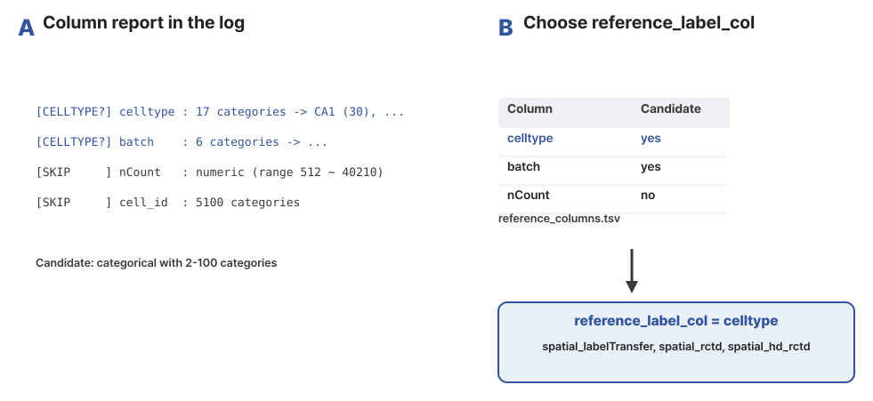
- 레전드(국문): 그림. 단일세포 참조 자료의 세포 유형 열 확인. (A) 열마다 형식과 범주 수, 가장 많은 값을 로그에 적고, 범주가 2~100개인 범주형 열에 [CELLTYPE?]를 붙입니다. 숫자형 열과 범주가 너무 많은 열은 후보에서 뺍니다(SKIP). (B) reference_columns.tsv에서 후보를 보고 세포 유형 열을 골라 spatial_labelTransfer, spatial_rctd, spatial_hd_rctd의 reference_label_col에 넣습니다. 값은 모식적인 값입니다.
- 레전드(영문): Figure. Checking the cell-type column of a single-cell reference. (A) For each column the log lists its type, number of categories and most frequent values; categorical columns with 2-100 categories are tagged [CELLTYPE?], while numeric columns and columns with too many categories are skipped. (B) The cell-type column is chosen from the candidates in reference_columns.tsv and given as reference_label_col to spatial_labelTransfer, spatial_rctd and spatial_hd_rctd. Values are schematic.
- 출처: 직접 작성한 모식도(외부 그림 사용 안 함)
스크립트 사용 예제
Rscript check_reference.1.1.R \
reference_rds=/ref/human_colon_crc_flex_300pertype.rds \
output_dir=/data/check_reference

주요 결과 이미지
예시 참조는 사람 대장암 단일세포 자료(10x Chromium Flex, Oliveira et al., Nat Genet 2025)를 세포 유형마다 최대 300세포씩 뽑은 Seurat 객체입니다(세포 10,333개). CLOSHA에서 실행했고 약 6초 걸렸습니다.
결과 1. 참조 열 보고서
- 결과 파일: reference_columns.tsv (표를 그림으로 만들었습니다), logs/<stamp>.log에도 같은 내용이 나옵니다
[내부 메모 · 붙여 넣지 마세요] 그림: docs/Spatial_Transcriptomics_Visium_HD_Pipeline/modules/figures/results/check_reference_result_1.png
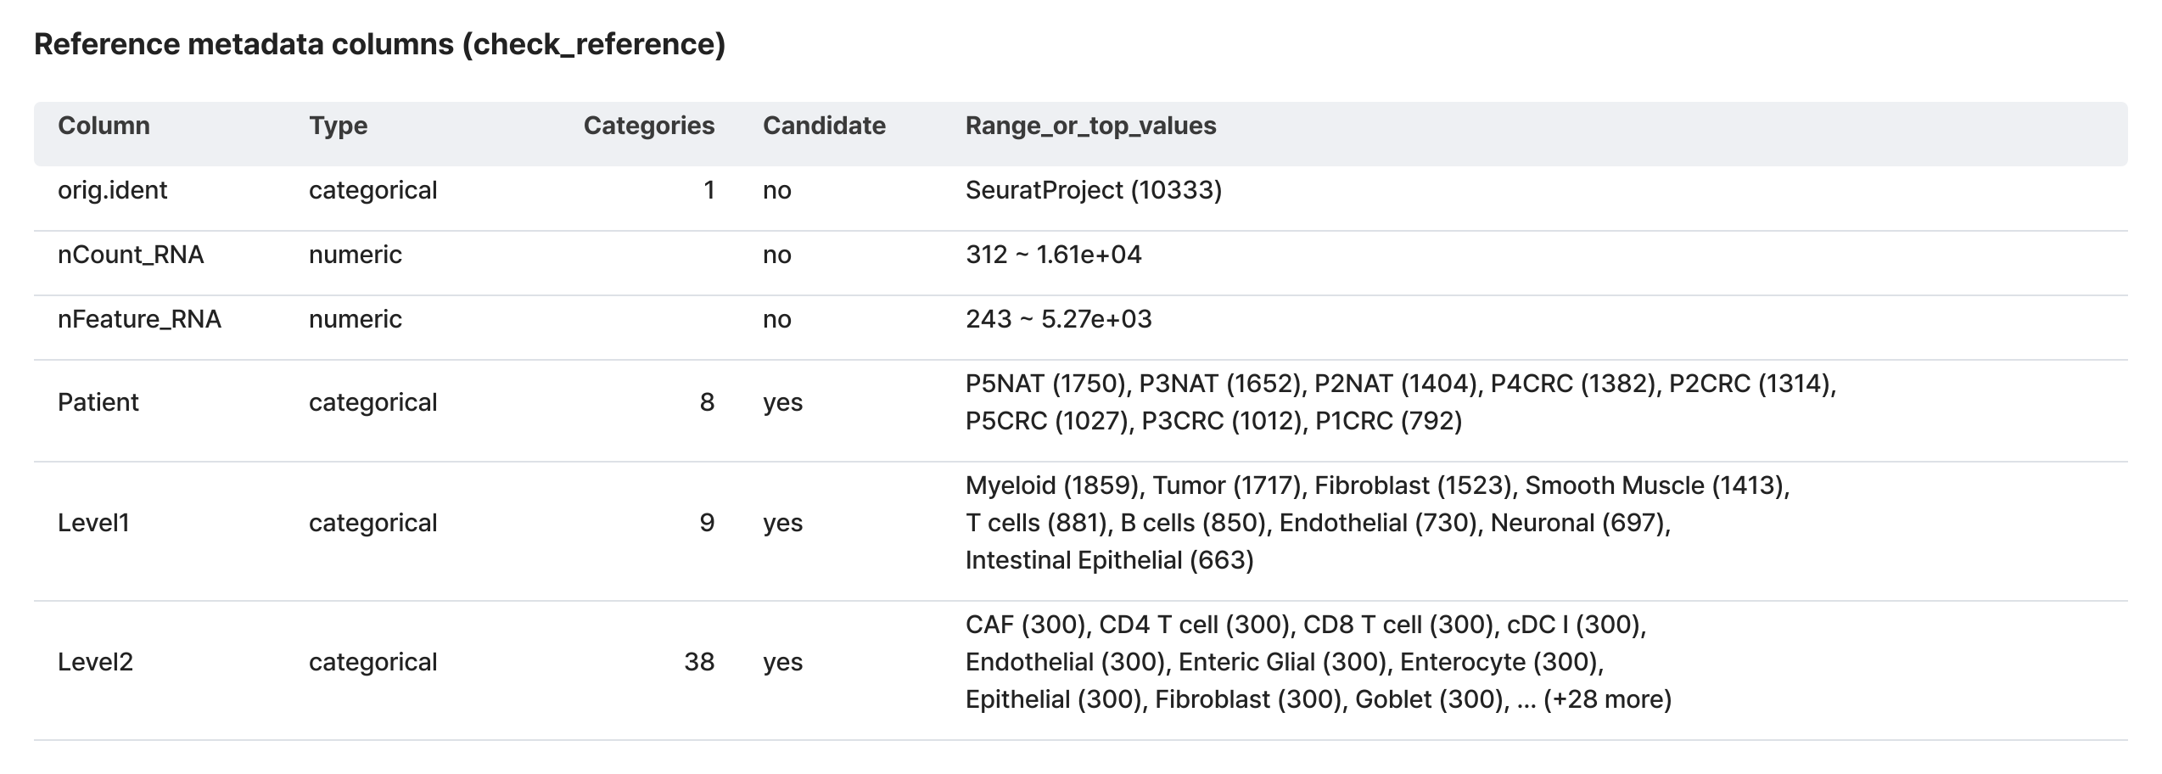
- 레전드(국문): 참조 메타데이터 열마다 형식, 범주 수, 세포 유형 후보 여부와 값. 숫자 열은 값 범위를, 범주(글자) 열은 많은 순으로 앞 10개 값과 세포 수를 보여 줍니다. 범주가 2~100개인 범주 열이 세포 유형 열 후보(Candidate = yes, 로그의 [CELLTYPE?])입니다. 범주가 1개인 열(모두 같은 값)과 100개가 넘는 열(세포 바코드 같은 ID)은 후보에서 뺍니다. 예시 참조는 열 6개 중 Patient, Level1, Level2가 후보였습니다. Level1(9종: Myeloid, Tumor, Fibroblast 등)은 큰 단위, Level2(38종: CAF, CD4 T cell 등)는 세부 세포 유형이고, Patient(8종: P5NAT, P2CRC 등)는 시료 ID라 세포 유형 열이 아닙니다. 이 기준은 범주 수만 보므로, 값을 보고 세포 유형 열을 골라 reference_label_col에 넣습니다(예시 분석은 Level1).
- 레전드(영문): Type, number of categories, cell-type candidacy and values of each reference metadata column. Numeric columns show their range and categorical (text) columns their ten most frequent values with cell counts. Categorical columns with 2-100 categories are cell-type column candidates (Candidate = yes, [CELLTYPE?] in the log); columns with one category (all the same) or more than 100 (IDs such as cell barcodes) are left out. In the example reference Patient, Level1 and Level2 of the six columns were candidates. Level1 (9 types: Myeloid, Tumor, Fibroblast and others) holds broad and Level2 (38 types: CAF, CD4 T cell and others) fine cell types, while Patient (8 values: P5NAT, P2CRC and others) is a sample ID, not a cell type. The rule only counts categories, so choose the cell-type column from the values and give it as reference_label_col (Level1 in the example analysis).
7. spatial_niche
기본 정보
항목 | 국문 | 영문
모듈명 | spatial_niche | spatial_niche
서브 타이틀 | 세포 유형 공간 니치 분석 | Cell-type niches on tissue
버전 | 1.0
카테고리 대분류 | Clustering | Clustering
카테고리 중분류 | Spatial_Clustering | Spatial_Clustering
태그 | spatial transcriptomics, Visium HD, niche, cellular neighbourhood, tissue architecture
레퍼런스 URL | https://satijalab.org/seurat/articles/visiumhd_analysis_vignette
컨테이너 이미지 | bx_spatial.1.2
실행 스크립트 파일 | spatial_niche.1.0.R
Processor Core (제안) | 싱글 코어, 메모리 64GB | Single core, 64 GB of memory

[내부 메모 · 붙여 넣지 마세요] 등록 메모: 2026-11-02에 만든 새 모듈입니다(작업 파일 spatial_niche.1.0.R, 배포 번호 1.0). 파이프라인에서는 spatial_hd_rctd 뒤에 붙이며, 참조가 없어 spatial_hd_rctd가 건너뛰면 이 모듈도 건너뜁니다.
실행 이미지
이미지: bx_spatial 1.2 (bx_spatial 1.1에 msigdbr, fgsea를 더한 이미지. 기존 모듈은 1.1을 그대로 씁니다)
항목 / Item | 값 / Value
DEF 파일 | defs/Spatial_Transcriptomics_Analysis_Pipeline/bx_spatial.1.2.def
DEF Bootstrap | docker
DEF From | Rocky Linux 9.8 (rockylinux/rockylinux:9.8.20260525.0)
conda 설치 도구 / installer | Miniforge3 26.7.2-0 (conda-forge, bioconda)

분석도구 | 버전 | 홈페이지
R | 4.3.3 | https://www.r-project.org/
Seurat | 5.3.0 | https://satijalab.org/seurat/
SeuratObject | 5.2.0 | https://cran.r-project.org/package=SeuratObject
RANN | 2.6.2 | https://cran.r-project.org/package=RANN
fgsea | 1.28.0 | https://bioconductor.org/packages/fgsea/
msigdbr | 7.5.1 | https://igordot.github.io/msigdbr/
presto | 1.0.0 | https://github.com/immunogenomics/presto
spacexr | 2.2.1 | https://github.com/dmcable/spacexr
DESeq2 | 1.42.0 | https://bioconductor.org/packages/DESeq2/
harmony | 1.2.3 | https://cran.r-project.org/package=harmony
glmGamPoi | 1.14.0 | https://bioconductor.org/packages/glmGamPoi/
hdf5r | 1.3.12 | https://cran.r-project.org/package=hdf5r
arrow | 21.0.0 | https://arrow.apache.org/docs/r/
ape | 5.8-1 | https://cran.r-project.org/package=ape
ggplot2 | 3.5.2 | https://ggplot2.tidyverse.org/
patchwork | 1.3.2 | https://patchwork.data-imaginist.com/
Matrix | 1.6-5 | https://cran.r-project.org/package=Matrix

- 태그(키워드): spatial transcriptomics, Visium, Visium HD, Seurat, gene set enrichment, MSigDB
- 내용(국문): 10x Visium과 Visium HD 공간 전사체 데이터를 Seurat으로 분석하는 실행 환경입니다. bx_spatial 1.1의 도구(정규화, 군집, 공간 가변 유전자, 슬라이스 통합, 세포 유형 분해, 조건 간 비교)에 유전자 세트 분석 도구(fgsea)와 MSigDB 유전자 세트(msigdbr 7.5.1, 이미지 안에 포함)를 더했습니다. 실행 중 인터넷 연결이 필요 없습니다.
- 내용(영문): Runtime environment for analysing 10x Visium and Visium HD spatial transcriptomics data with Seurat. It adds gene set analysis (fgsea) and the MSigDB gene sets (msigdbr 7.5.1, bundled in the image) to the tools of bx_spatial 1.1 (normalisation, clustering, spatially variable genes, slice integration, cell-type deconvolution, condition comparison). No network access is needed at run time.
내용(국문)
bin마다 주변 이웃의 세포 유형 구성을 세어, 이웃 구성이 비슷한 bin끼리 니치(niche)로 묶습니다. 같은 세포 유형이라도 어떤 세포들 사이에 있는지(예: 종양과 섬유모세포 경계, 면역세포 집결 구역)를 구분하는 공간 전사체만의 분석입니다.
- bin마다 가까운 bin neighbors개(기본 30)의 세포 유형(group_by; 기본은 spatial_hd_rctd의 rctd_first_type, 없으면 군집)을 세어 비율로 만듭니다.
- 모든 슬라이드의 이웃 비율을 함께 k-means로 묶어 niches개(기본 6)의 니치를 만들므로, 니치 번호는 슬라이드 공통입니다.
- 니치를 조직 위에 칠하고, 니치마다 세포 유형 구성(heatmap)과 슬라이드별 니치 비율을 만듭니다.
- 샘플시트를 주면 조건(예: 종양과 정상) 사이에서 니치 비율을 비교합니다.
내용(영문)
Counts the cell types around every bin and groups bins with similar neighbourhoods into niches. It tells apart the same cell type in different surroundings (for example a tumour-fibroblast border or an immune aggregate), an analysis only spatial data allow.
- For each bin the cell types (group_by; by default rctd_first_type from spatial_hd_rctd, otherwise clusters) of its neighbors nearest bins (default 30) are counted as fractions.
- The neighbourhood fractions of all slides are clustered together with k-means into niches niches (default 6), so niche numbers are shared by all slides.
- Niches are drawn on the tissue, with the cell-type composition of each niche (heatmap) and the niche fractions per slide.
- With a slice sheet, niche fractions are compared between conditions (for example tumour and normal).
입출력 / 파라미터
탭 | 필수 | 형식 | Name | Value | Description | English Description
Input | Required | Directory | input_dir | /data/spatial_hd_rctd | 세포 유형 결과 폴더(또는 군집 결과 폴더). hd_slides.tsv와 슬라이드별 객체가 있어야 함. skipped.txt만 있으면 건너뜀 | Cell-type (or cluster) result folder with hd_slides.tsv and the per-slide objects; skipped when it holds skipped.txt
Input | Optional | File | sample_data |  | 슬라이스 시트(CSV: SliceID, Condition). 주면 조건별 니치 비율을 비교 | Slice sheet (CSV: SliceID, Condition); with it niche fractions are compared between conditions
Output | Required | Directory | output_dir | /data/spatial_niche | 결과 폴더. 슬라이드별 니치 표·지도, niche_composition.tsv, niche_by_slide.tsv, niche_test.tsv, plots/ | Output folder: per-slide niche tables and maps, niche_composition.tsv, niche_by_slide.tsv, niche_test.tsv, plots/
Option | Optional | String | reference |  | 기준 조건. 비우면 sample_data의 첫 Condition | Reference condition; empty: the first Condition in sample_data
Option | Optional | String | group_by | auto | 이웃에서 셀 라벨 열. auto는 rctd_first_type이 있으면 그것, 없으면 seurat_clusters | Label column counted around each bin; auto: rctd_first_type when present, otherwise seurat_clusters
Option | Optional | Integer | neighbors | 30 | bin마다 세는 가까운 bin 수(자기 포함) | Nearest bins counted around each bin (itself included)
Option | Optional | Integer | niches | 6 | 니치 수 | Number of niches
Option | Optional | Integer | kmeans_max | 200000 | 니치 중심을 찾을 때 쓰는 최대 bin 수(넘으면 무작위 표본). 모든 bin은 가장 가까운 중심에 배정 | Bins used to find the niche centres (sampled when more); every bin is then given the nearest centre
Option | Optional | String | pt_size | auto | 조직 그림의 점 크기. auto는 Visium HD 4, Visium 1.6 | Point size on the tissue plots; auto: 4 for Visium HD, 1.6 for Visium
Option | Optional | Integer | seed | 1234 | 난수 시드 | Random seed

샘플시트
[내부 메모 · 붙여 넣지 마세요] 등록 메모: 포탈의 샘플시트 칸 여섯 개에 아래 값을 그대로 넣습니다. sample_data는 선택 입력이며, spatial_condition_de와 같은 파일을 씁니다.
칸 | 값
샘플시트 제목(국문) | 조건 비교 샘플시트
샘플시트 제목(영문) | Sample sheet for condition comparison
샘플시트 예시 제목 | hd_slides.csv

샘플시트 본문(국문):
슬라이드마다 조건을 적은 CSV 파일(쉼표 구분)입니다. 첫 줄은 열 이름이고, 한 줄에 슬라이드 하나를 적습니다. 넣지 않으면 조건 비교 없이 슬라이드별 결과만 만듭니다.

- SliceID (필수): 슬라이드 이름. 입력 폴더(hd_slides.tsv)의 슬라이드 이름과 같아야 합니다.
- Condition (필수): 조건 이름(예: tumor, normal). 비교의 기준 조건은 reference 옵션으로 정하며, 비워 두면 파일에 처음 나온 조건이 기준이 됩니다.

조건마다 슬라이드 3장 이상이면 비교 결과를 더 믿을 수 있습니다. 2장 이하이면 p값은 탐색용입니다.

샘플시트 본문(영문):
A comma-separated (CSV) file with the condition of each slide. The first line holds the column names; write one slide per line. Without it, only per-slide results are made, with no condition comparison.

- SliceID (required): slide name. It must match a slide name in the input folder (hd_slides.tsv).
- Condition (required): condition name (for example tumor, normal). The reference condition is set with the reference option; when empty, the first condition in the file is the reference.

Three or more slides per condition make the comparison more reliable; with two or fewer the p-values are exploratory.

샘플시트 예시 본문 (예제 데이터: 사람 대장암 Visium HD, 종양 3장과 정상 인접 조직 2장, reference=normal로 실행):
SliceID,Condition
crc_p1,tumor
crc_p2,tumor
crc_p5,tumor
normal_p3,normal
normal_p5,normal

주요 사항
국문 | 영문
세포 유형이 없는 bin(spatial_hd_rctd에서 UMI가 umi_min보다 적은 bin)은 이웃 세기와 니치에서 빠지고 지도에 NA(회색)로 보입니다. | Bins without a cell type (below umi_min in spatial_hd_rctd) are left out of the counts and niches and shown as NA (grey) on the maps.
니치 수(niches)는 자료에 맞춰 정합니다. 너무 적으면 다른 구역이 합쳐지고, 너무 많으면 같은 구역이 쪼개집니다. niche_composition의 heatmap에서 니치마다 구성이 뚜렷이 다른지 보고 조정합니다. | Choose niches for the data: too few merge distinct areas, too many split one area; adjust after checking that the niches differ clearly in the niche_composition heatmap.
니치 이름은 가장 많은 세포 유형(두 번째 유형이 20% 이상이면 함께)으로 붙습니다. 이름이 같아도 구성 비율이 다른 니치일 수 있으니 heatmap을 함께 봅니다. | Niches are named after their most frequent cell type (with the second when it is at least 20%); niches with the same name can still differ in composition, so read the heatmap as well.
sample_data는 선택 입력입니다. 비우면 니치 지도와 구성만 만들고, 조건 비교(niche_by_condition, niche_test.tsv)는 sample_data를 넣어야 나옵니다. | sample_data is optional: without it only the niche maps and compositions are made; the condition comparison (niche_by_condition, niche_test.tsv) needs sample_data.
조건 비교는 슬라이드를 반복으로 삼습니다. 조건마다 2장 이하이면 p값은 탐색용입니다. | The condition comparison uses slides as replicates; with two or fewer slides per condition the p-values are exploratory.

분석 개념 이미지
[내부 메모 · 붙여 넣지 마세요] 그림: docs/Spatial_Transcriptomics_Visium_HD_Pipeline/modules/figures/module_concepts/spatial_niche_concept.png
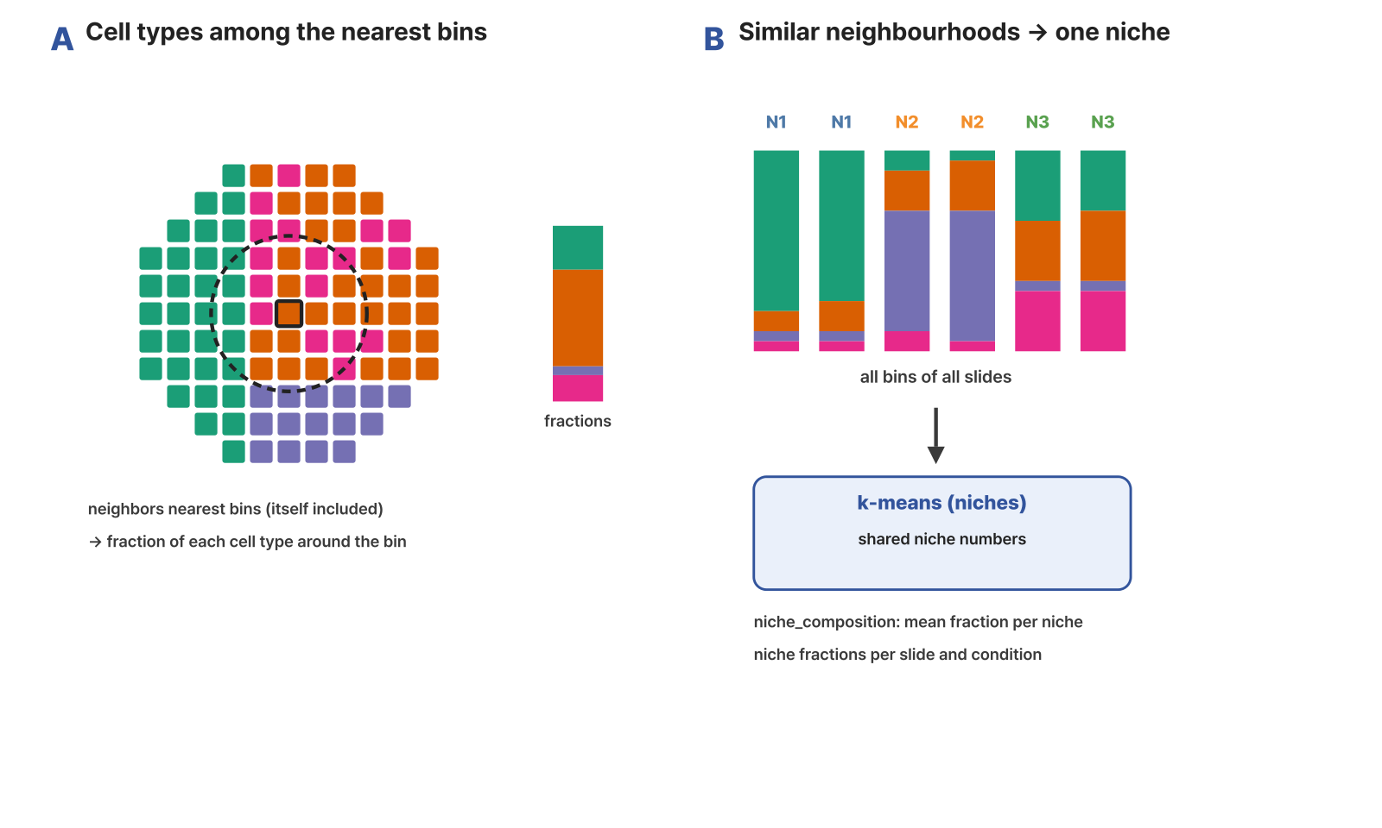
- 레전드(국문): 그림. 세포 유형 이웃으로 니치 찾기. (A) bin마다 가장 가까운 bin neighbors개(점선 원, 자기 포함)의 세포 유형을 세어 비율(오른쪽 막대)로 만듭니다. (B) 모든 슬라이드의 bin 비율을 함께 k-means로 묶어, 이웃 구성이 비슷한 bin에 같은 니치 번호(N1, N2, N3)를 붙입니다. 니치마다 평균 비율(niche_composition)과 슬라이드·조건별 니치 비율을 계산합니다. 색과 값은 모식적인 값입니다.
- 레전드(영문): Figure. Finding niches from cell-type neighbourhoods. (A) For each bin the cell types of its neighbors nearest bins (dashed circle, itself included) are counted as fractions (bar on the right). (B) The fractions of all bins of all slides are clustered together with k-means, so bins with similar surroundings get the same niche number (N1, N2, N3); the mean fractions per niche (niche_composition) and the niche fractions per slide and condition are then computed. Colours and values are schematic.
- 출처: 직접 작성한 모식도(외부 그림 사용 안 함). CC BY 논문 그림을 먼저 찾아봤지만(BANKSY, Singhal et al., Nat Genet 2024, CC BY: 이웃 평균 발현을 더해 군집하는 방식; 세포 이웃 리뷰, J Cancer 2026, CC BY: 생물학 그림) 이 모듈의 계산 방식과 맞지 않아 쓰지 않았습니다(2026-11-02).
스크립트 사용 예제
Rscript spatial_niche.1.0.R \
input_dir=/data/spatial_hd_rctd \
output_dir=/data/spatial_niche \
sample_data=/data/hd_slides.csv \
reference=normal \
group_by=auto \
neighbors=30 \
niches=6 \
kmeans_max=200000 \
pt_size=auto \
seed=1234

주요 결과 이미지
예시 데이터는 사람 대장암 Visium HD(FFPE, Oliveira et al., Nat Genet 2025, 10x Genomics 공개 자료) 5장의 16µm bin입니다. 종양 3장(crc_p1, crc_p2, crc_p5)과 정상 인접 조직 2장(normal_p3, normal_p5)이고, 대표 슬라이드는 crc_p1입니다. spatial_hd_rctd의 세포 유형(같은 연구 단일세포 참조, Level1 9종)으로 CLOSHA에서 실행했고, 5장 bin 51만 7천 개(세포 유형이 있는 bin)에 약 2분 걸렸습니다.
결과 1. 조직 위 니치(대표 그림)
- 결과 파일: <slide>/plots/<slide>_niches.png (PDF도 있음), 표 <slide>/<slide>_niches.tsv.gz
[내부 메모 · 붙여 넣지 마세요] 그림: docs/Spatial_Transcriptomics_Visium_HD_Pipeline/modules/figures/results/spatial_niche_result_1.png
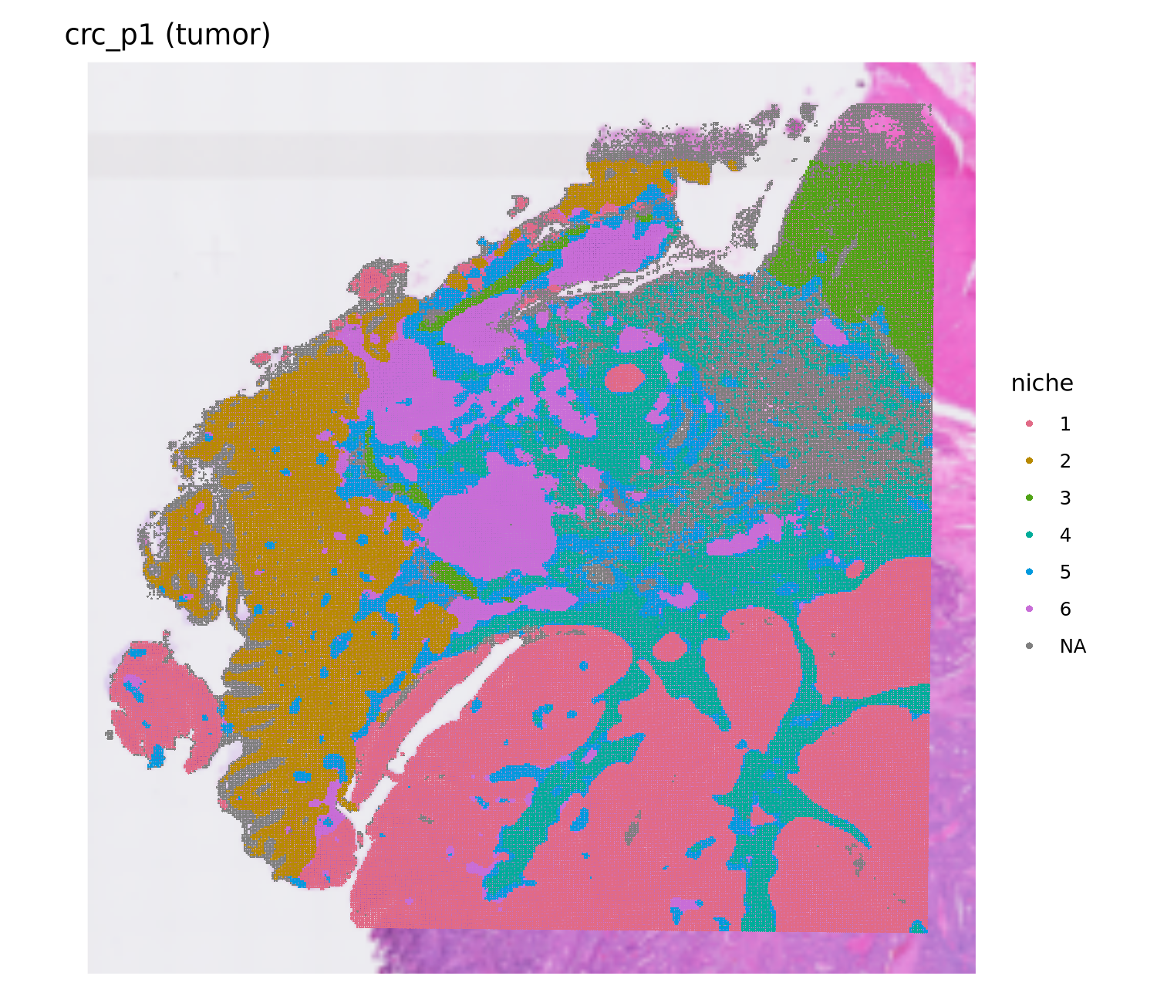
- 레전드(국문): bin마다 배정된 니치(crc_p1). 색이 같은 bin은 주변 세포 유형 구성이 비슷합니다. 예시 데이터에서 아래쪽 종양 덩어리는 니치 1(Tumor 90%), 그 사이를 가르는 기질은 니치 4(Fibroblast 75%), 왼쪽 정상 점막은 니치 2(장 상피 81%), 오른쪽 위 근육층은 니치 3(평활근 85%)이었고, 가운데에 T·B·골수계 세포가 섞인 면역 니치 6이 뭉쳐 있었습니다. 회색(NA)은 세포 유형이 없는 bin입니다.
- 레전드(영문): Niche of every bin (crc_p1). Bins of one colour have similar cell-type surroundings. In the example data the tumour masses at the bottom are niche 1 (Tumor 90%), the stroma dividing them niche 4 (Fibroblast 75%), the normal mucosa on the left niche 2 (intestinal epithelium 81%) and the muscle layer at the upper right niche 3 (smooth muscle 85%), with immune niche 6 (T, B and myeloid cells) gathered in the middle. Grey (NA) bins have no cell type.
결과 2. 니치별 세포 유형 구성
- 결과 파일: plots/niche_composition.png, 표 niche_composition.tsv
[내부 메모 · 붙여 넣지 마세요] 그림: docs/Spatial_Transcriptomics_Visium_HD_Pipeline/modules/figures/results/spatial_niche_result_2.png
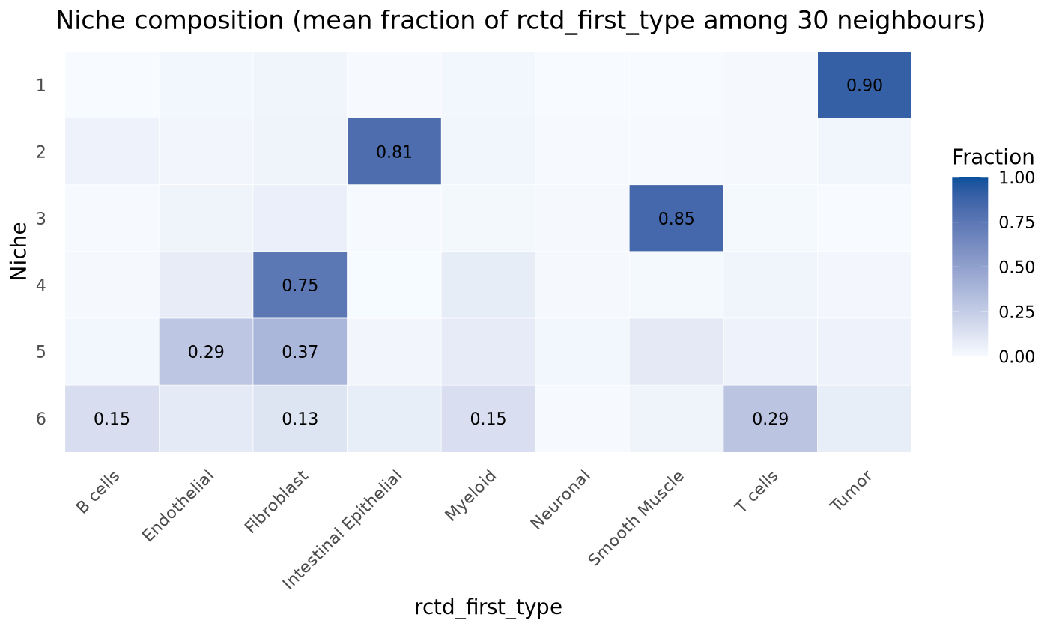
- 레전드(국문): 니치(세로)마다 이웃 30개 bin의 세포 유형(가로) 평균 비율. 0.1 이상인 칸에 값을 적었습니다. 니치 이름과 해석은 이 표로 정합니다. 예시 데이터에서 니치 1~4는 한 세포 유형이 75% 이상인 구역(종양, 정상 점막, 근육층, 섬유모세포 기질)이었고, 니치 5는 섬유모세포 37%와 내피 29%가 섞인 혈관이 많은 기질, 니치 6은 T세포 29%, B세포 15%, 골수계 15%가 섞인 면역 구역이었습니다.
- 레전드(영문): Mean fraction of each cell type (columns) among the 30 neighbouring bins, per niche (rows). Values of 0.1 or more are printed; niche names and interpretation come from this table. In the example data niches 1-4 were areas dominated (75% or more) by one cell type (tumour, normal mucosa, muscle layer, fibroblast stroma), niche 5 a vessel-rich stroma of fibroblasts (37%) and endothelium (29%), and niche 6 an immune area of T cells (29%), B cells (15%) and myeloid cells (15%).
결과 3. 슬라이드별 니치 비율
- 결과 파일: plots/niche_by_slide.png, 표 niche_by_slide.tsv
[내부 메모 · 붙여 넣지 마세요] 그림: docs/Spatial_Transcriptomics_Visium_HD_Pipeline/modules/figures/results/spatial_niche_result_3.png
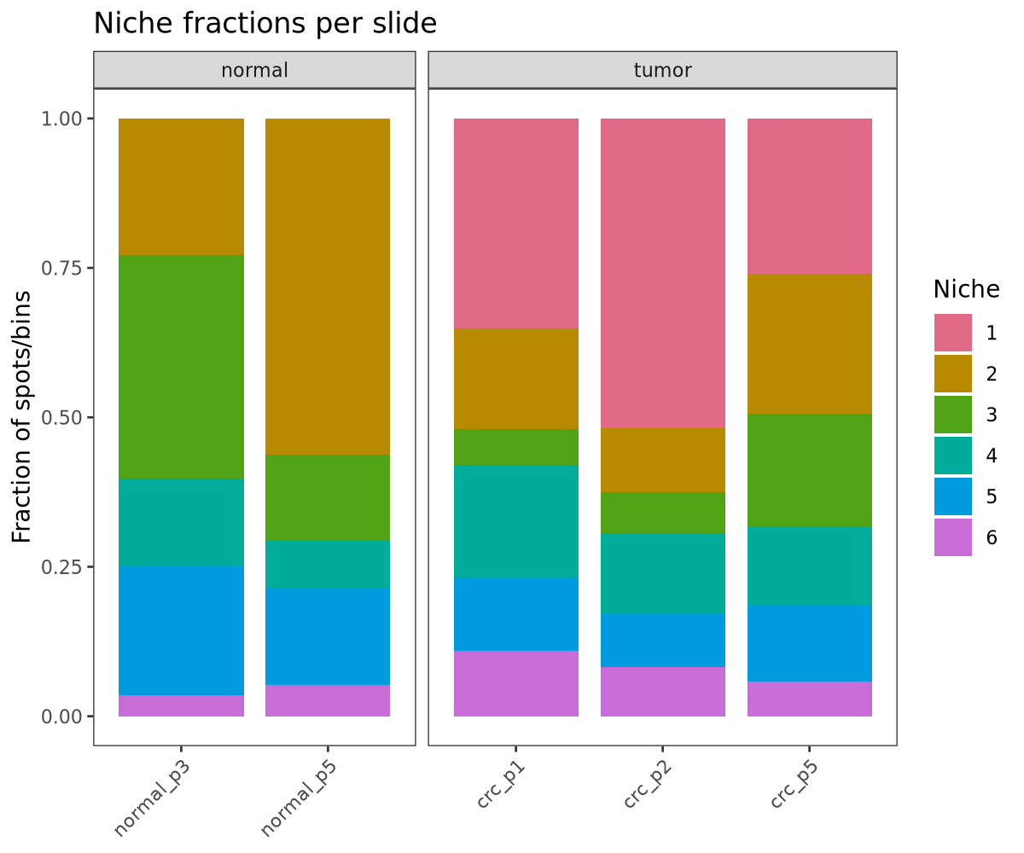
- 레전드(국문): 슬라이드마다 니치가 차지하는 bin 비율. 샘플시트를 주면 조건별로 나눠 그립니다. 예시 데이터에서 종양 니치 1은 종양 슬라이드의 26~52%를 차지했고 정상 슬라이드에는 거의 없었으며, 정상 슬라이드는 정상 점막(니치 2)과 근육층(니치 3) 비율이 높았습니다.
- 레전드(영문): Fraction of bins of each niche per slide. With a slice sheet, slides are split by condition. In the example data tumour niche 1 took 26-52% of the tumour slides and almost none of the normal slides, which were rich in normal mucosa (niche 2) and muscle layer (niche 3).
결과 4. 조건별 니치 비율
- 결과 파일: plots/niche_by_condition.png, 표 niche_test.tsv
[내부 메모 · 붙여 넣지 마세요] 그림: docs/Spatial_Transcriptomics_Visium_HD_Pipeline/modules/figures/results/spatial_niche_result_4.png
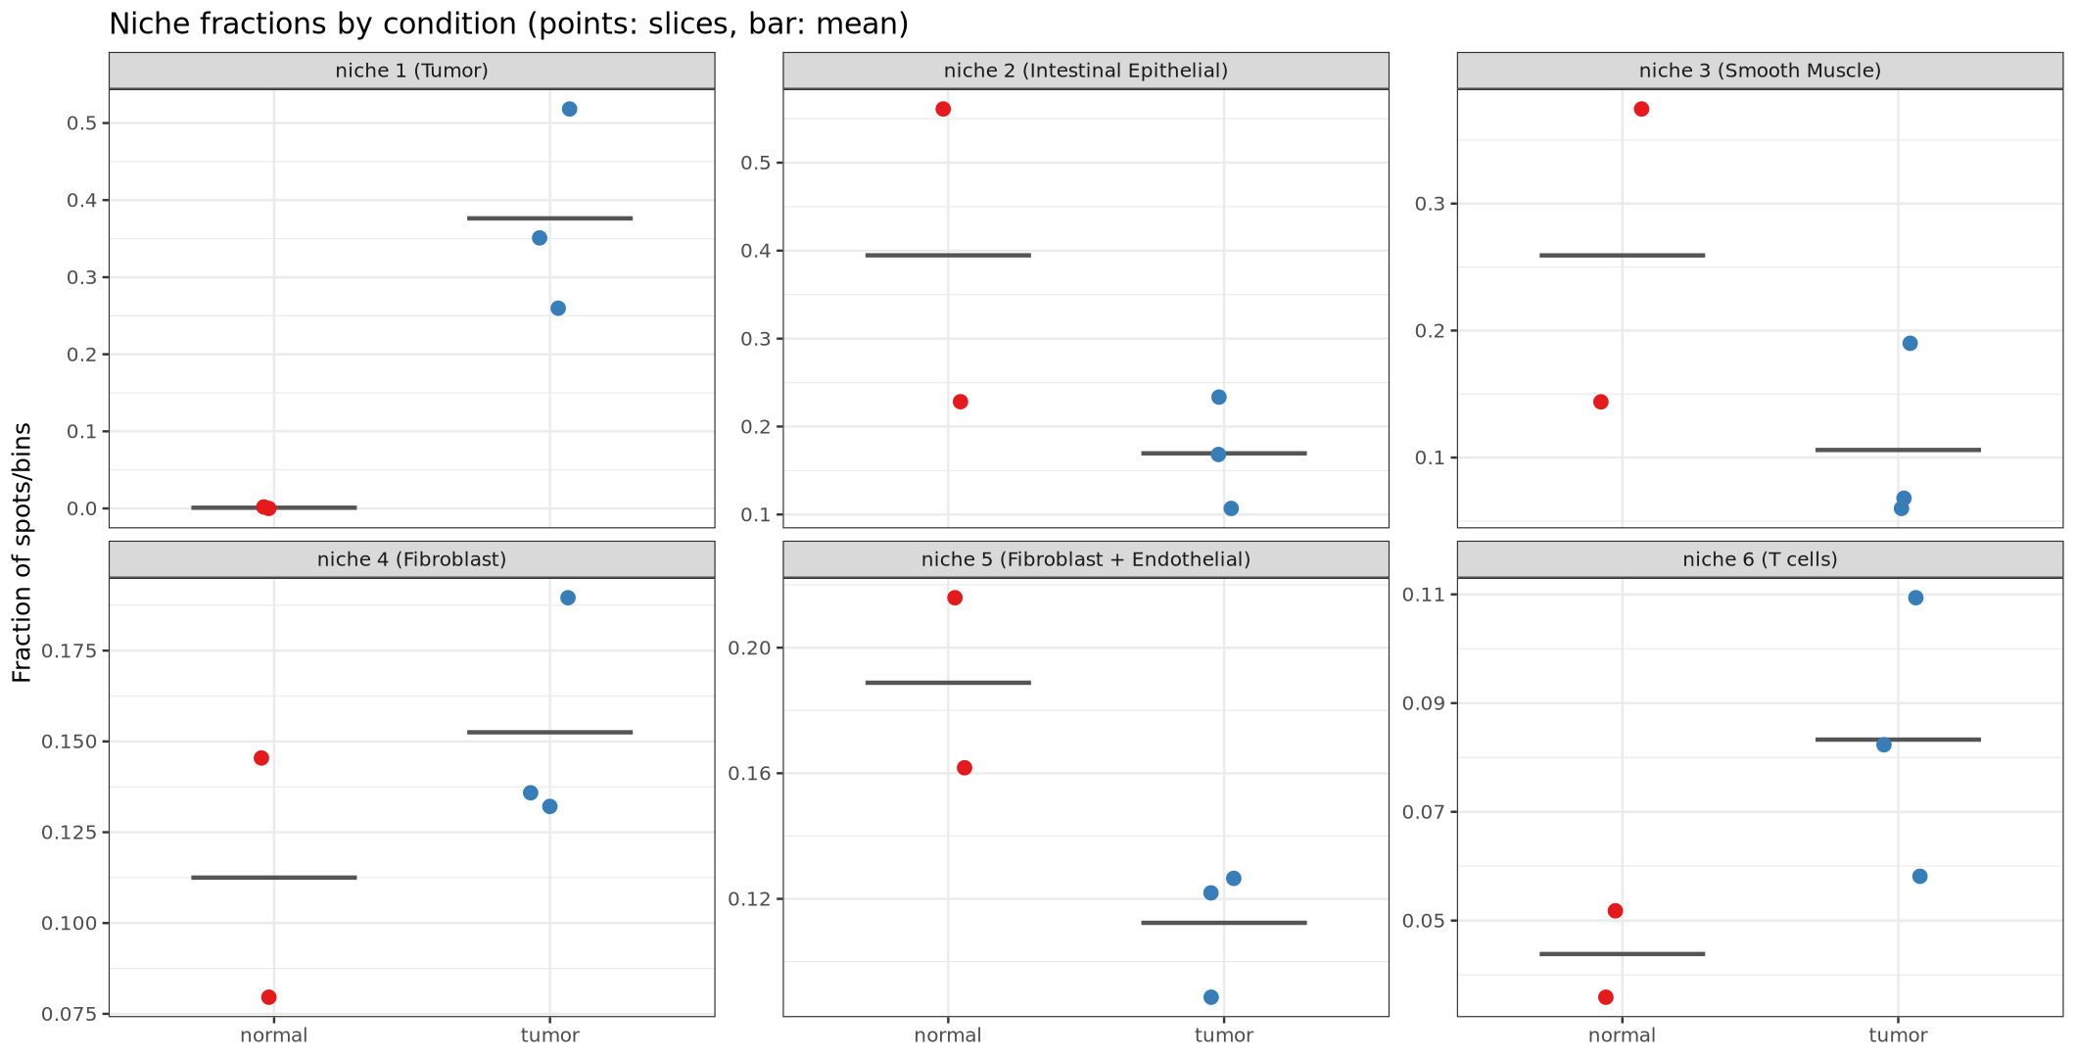
- 레전드(국문): 니치마다 슬라이드별 비율(점)과 조건 평균(막대). 칸 제목은 니치 번호와 주 세포 유형(두 번째 유형이 20% 이상이면 함께)입니다. 빨간 점은 정상, 파란 점은 종양 슬라이드입니다. 예시 데이터에서 면역 니치 6은 정상 평균 4.4%에서 종양 8.3%로 약 2배였고, 혈관이 많은 기질 니치 5는 18.9%에서 11.2%로 줄었습니다. 조건마다 2~3장이라 보정 p는 모두 0.05를 넘었고(가장 낮은 니치 1: 0.10), 로그에 탐색적 결과로 보라는 경고가 남습니다.
- 레전드(영문): Per-slide fraction (points) and condition mean (bar) of each niche. Panel titles give the niche number and its main cell type (with the second when it is at least 20%). Red points are normal and blue points tumour slides. In the example data immune niche 6 about doubled from 4.4% in normal to 8.3% in tumour, while vessel-rich stromal niche 5 fell from 18.9% to 11.2%. With two or three slides per condition no adjusted p-value fell below 0.05 (lowest, niche 1: 0.10), and the log warns to treat them as exploratory.
8. spatial_signature_score
기본 정보
항목 | 국문 | 영문
모듈명 | spatial_signature_score | spatial_signature_score
서브 타이틀 | 유전자 세트 공간 점수 | Gene set scores on tissue
버전 | 1.0
카테고리 대분류 | Statistics_and_Visualization | Statistics_and_Visualization
카테고리 중분류 | Spatial_Omics | Spatial_Omics
태그 | spatial transcriptomics, Visium HD, gene signature, module score, MSigDB Hallmark
레퍼런스 URL | https://satijalab.org/seurat/reference/addmodulescore
컨테이너 이미지 | bx_spatial.1.2
실행 스크립트 파일 | spatial_signature_score.1.0.R
Processor Core (제안) | 싱글 코어, 메모리 64GB | Single core, 64 GB of memory

[내부 메모 · 붙여 넣지 마세요] 등록 메모: 2026-11-02에 만든 새 모듈입니다(작업 파일 spatial_signature_score.1.0.R, 배포 번호 1.0). 파이프라인에서는 spatial_hd_cluster 뒤에 붙입니다(spatial_hd_rctd 결과를 주면 세포 유형별로 요약).
실행 이미지
이미지: bx_spatial 1.2 (bx_spatial 1.1에 msigdbr, fgsea를 더한 이미지. 기존 모듈은 1.1을 그대로 씁니다)
항목 / Item | 값 / Value
DEF 파일 | defs/Spatial_Transcriptomics_Analysis_Pipeline/bx_spatial.1.2.def
DEF Bootstrap | docker
DEF From | Rocky Linux 9.8 (rockylinux/rockylinux:9.8.20260525.0)
conda 설치 도구 / installer | Miniforge3 26.7.2-0 (conda-forge, bioconda)

분석도구 | 버전 | 홈페이지
R | 4.3.3 | https://www.r-project.org/
Seurat | 5.3.0 | https://satijalab.org/seurat/
SeuratObject | 5.2.0 | https://cran.r-project.org/package=SeuratObject
RANN | 2.6.2 | https://cran.r-project.org/package=RANN
fgsea | 1.28.0 | https://bioconductor.org/packages/fgsea/
msigdbr | 7.5.1 | https://igordot.github.io/msigdbr/
presto | 1.0.0 | https://github.com/immunogenomics/presto
spacexr | 2.2.1 | https://github.com/dmcable/spacexr
DESeq2 | 1.42.0 | https://bioconductor.org/packages/DESeq2/
harmony | 1.2.3 | https://cran.r-project.org/package=harmony
glmGamPoi | 1.14.0 | https://bioconductor.org/packages/glmGamPoi/
hdf5r | 1.3.12 | https://cran.r-project.org/package=hdf5r
arrow | 21.0.0 | https://arrow.apache.org/docs/r/
ape | 5.8-1 | https://cran.r-project.org/package=ape
ggplot2 | 3.5.2 | https://ggplot2.tidyverse.org/
patchwork | 1.3.2 | https://patchwork.data-imaginist.com/
Matrix | 1.6-5 | https://cran.r-project.org/package=Matrix

- 태그(키워드): spatial transcriptomics, Visium, Visium HD, Seurat, gene set enrichment, MSigDB
- 내용(국문): 10x Visium과 Visium HD 공간 전사체 데이터를 Seurat으로 분석하는 실행 환경입니다. bx_spatial 1.1의 도구(정규화, 군집, 공간 가변 유전자, 슬라이스 통합, 세포 유형 분해, 조건 간 비교)에 유전자 세트 분석 도구(fgsea)와 MSigDB 유전자 세트(msigdbr 7.5.1, 이미지 안에 포함)를 더했습니다. 실행 중 인터넷 연결이 필요 없습니다.
- 내용(영문): Runtime environment for analysing 10x Visium and Visium HD spatial transcriptomics data with Seurat. It adds gene set analysis (fgsea) and the MSigDB gene sets (msigdbr 7.5.1, bundled in the image) to the tools of bx_spatial 1.1 (normalisation, clustering, spatially variable genes, slice integration, cell-type deconvolution, condition comparison). No network access is needed at run time.
내용(국문)
유전자 세트(경로나 세포 표지 유전자 묶음)의 점수를 bin마다 매겨 조직 위에 그립니다. "관심 있는 경로나 세포가 조직의 어디에서 켜지는가"를 봅니다.
- 사용자 유전자 세트(gene_sets: GMT 또는 2열 표)와 이미지 안의 MSigDB Hallmark 세트(builtin_sets; 기본 저산소, 상피-중간엽 전이, 인터페론 감마 반응)를 함께 씁니다. 사람·쥐는 유전자 기호로 자동 판정합니다.
- 점수는 Seurat AddModuleScore로 계산합니다. 세트 유전자의 평균 발현에서 발현량이 비슷한 대조 유전자의 평균을 뺀 값입니다.
- 세트마다 모든 슬라이드를 같은 색 범위로 그리고, 군집(또는 세포 유형)별 평균 점수 heatmap을 만듭니다.
- 샘플시트를 주면 슬라이드 평균 점수를 조건 사이에서 비교합니다.
내용(영문)
Scores gene sets (pathways or cell marker sets) on every bin and draws them on the tissue, to show where a pathway or cell type of interest is active.
- Own gene sets (gene_sets: GMT or a two-column table) and MSigDB Hallmark sets bundled in the image (builtin_sets; by default hypoxia, epithelial-mesenchymal transition and interferon gamma response) are used together. Human or mouse is decided from the gene symbols.
- Scores come from Seurat AddModuleScore: the mean expression of the set minus that of control genes with similar expression.
- Each set is drawn on all slides with one colour scale, and a heatmap shows the mean score per cluster (or cell type).
- With a slice sheet, slide mean scores are compared between conditions.
입출력 / 파라미터
탭 | 필수 | 형식 | Name | Value | Description | English Description
Input | Required | Directory | input_dir | /data/spatial_hd_cluster | 군집 또는 세포 유형 결과 폴더. hd_slides.tsv와 슬라이드별 객체가 있어야 함 | Cluster or cell-type result folder with hd_slides.tsv and the per-slide objects
Input | Optional | File | gene_sets |  | 사용자 유전자 세트. .gmt(이름, 설명, 유전자; 탭 구분) 또는 2열 표(.tsv, .csv: 세트 이름, 유전자 기호) | Own gene sets: .gmt (name, description, genes; tab separated) or a two-column table (.tsv, .csv: set name, gene symbol)
Input | Optional | File | sample_data |  | 슬라이스 시트(CSV: SliceID, Condition). 주면 조건별로 비교 | Slice sheet (CSV: SliceID, Condition); with it scores are compared between conditions
Output | Required | Directory | output_dir | /data/spatial_signature_score | 결과 폴더. 슬라이드별 점수 표, signature_by_group.tsv, signature_by_slide.tsv, signature_test.tsv, gene_sets_used.tsv, plots/ | Output folder: per-slide score tables, signature_by_group.tsv, signature_by_slide.tsv, signature_test.tsv, gene_sets_used.tsv, plots/
Option | Optional | String | builtin_sets | HALLMARK_HYPOXIA,HALLMARK_EPITHELIAL_MESENCHYMAL_TRANSITION,HALLMARK_INTERFERON_GAMMA_RESPONSE | MSigDB Hallmark 7.5.1 세트 이름(쉼표 구분). all_hallmark는 50개 전부, none은 쓰지 않음 | MSigDB Hallmark 7.5.1 set names (comma separated); all_hallmark for all 50, none for none
Option | Optional | List | species | auto | 기본 제공 세트의 종: auto, human, mouse | Species of the built-in sets: auto, human, mouse
Option | Optional | String | group_by | auto | 요약 묶음 열. auto는 rctd_first_type이 있으면 그것, 없으면 seurat_clusters | Grouping column of the summary; auto: rctd_first_type when present, otherwise seurat_clusters
Option | Optional | String | reference |  | 기준 조건. 비우면 sample_data의 첫 Condition | Reference condition; empty: the first Condition in sample_data
Option | Optional | Integer | min_genes | 5 | 데이터에 있는 유전자가 이보다 적은 세트는 점수를 매기지 않음 | Sets with fewer genes found in the data are not scored
Option | Optional | String | pt_size | auto | 조직 그림의 점 크기. auto는 Visium HD 4, Visium 1.6 | Point size on the tissue plots; auto: 4 for Visium HD, 1.6 for Visium
Option | Optional | Integer | seed | 1234 | 대조 유전자 선택 난수 시드 | Random seed for the control genes

샘플시트
[내부 메모 · 붙여 넣지 마세요] 등록 메모: 포탈의 샘플시트 칸 여섯 개에 아래 값을 그대로 넣습니다. sample_data는 선택 입력이며, spatial_condition_de와 같은 파일을 씁니다.
칸 | 값
샘플시트 제목(국문) | 조건 비교 샘플시트
샘플시트 제목(영문) | Sample sheet for condition comparison
샘플시트 예시 제목 | hd_slides.csv

샘플시트 본문(국문):
슬라이드마다 조건을 적은 CSV 파일(쉼표 구분)입니다. 첫 줄은 열 이름이고, 한 줄에 슬라이드 하나를 적습니다. 넣지 않으면 조건 비교 없이 슬라이드별 결과만 만듭니다.

- SliceID (필수): 슬라이드 이름. 입력 폴더(hd_slides.tsv)의 슬라이드 이름과 같아야 합니다.
- Condition (필수): 조건 이름(예: tumor, normal). 비교의 기준 조건은 reference 옵션으로 정하며, 비워 두면 파일에 처음 나온 조건이 기준이 됩니다.

조건마다 슬라이드 3장 이상이면 비교 결과를 더 믿을 수 있습니다. 2장 이하이면 p값은 탐색용입니다.

샘플시트 본문(영문):
A comma-separated (CSV) file with the condition of each slide. The first line holds the column names; write one slide per line. Without it, only per-slide results are made, with no condition comparison.

- SliceID (required): slide name. It must match a slide name in the input folder (hd_slides.tsv).
- Condition (required): condition name (for example tumor, normal). The reference condition is set with the reference option; when empty, the first condition in the file is the reference.

Three or more slides per condition make the comparison more reliable; with two or fewer the p-values are exploratory.

샘플시트 예시 본문 (예제 데이터: 사람 대장암 Visium HD, 종양 3장과 정상 인접 조직 2장, reference=normal로 실행):
SliceID,Condition
crc_p1,tumor
crc_p2,tumor
crc_p5,tumor
normal_p3,normal
normal_p5,normal

주요 사항
국문 | 영문
점수는 대조 유전자 대비 상대값입니다. 같은 실행 안에서 군집·슬라이드끼리 비교하는 데 쓰고, 다른 실행의 값과 직접 비교하지 않습니다. | Scores are relative to control genes; compare groups and slides of the same run, not values from other runs.
기본 제공 세트(builtin_sets, MSigDB Hallmark)는 항상 계산하고, gene_sets를 주면 그 세트를 더해 함께 계산합니다. 사용자 세트만 쓰려면 builtin_sets=none으로 둡니다. 기본 제공 세트는 Hallmark만 고를 수 있습니다(KEGG, Reactome, GO는 spatial_de_enrichment의 collection). | The built-in sets (builtin_sets, MSigDB Hallmark) are always scored, and sets in gene_sets are added to them; set builtin_sets=none to score only your own sets. Only Hallmark sets are built in (KEGG, Reactome and GO are in the collection option of spatial_de_enrichment).
sample_data는 선택 입력입니다. 비우면 점수 지도와 군집·세포 유형별 점수만 만들고, 조건 비교(signature_by_condition, signature_test.tsv)는 sample_data를 넣어야 나옵니다. | sample_data is optional: without it only the score maps and group scores are made; the condition comparison (signature_by_condition, signature_test.tsv) needs sample_data.
세트 유전자가 데이터에 min_genes개보다 적으면 그 세트는 빠집니다. 데이터에 있는 유전자 수는 gene_sets_used.tsv에서 확인합니다. | A set with fewer than min_genes genes in the data is left out; gene_sets_used.tsv lists the genes found.
조직 그림은 앞의 12개 세트까지만 그립니다(all_hallmark처럼 세트가 많으면 표에만 남음). | Tissue plots are drawn for the first 12 sets (with many sets, such as all_hallmark, the rest are in the tables only).
bin 하나하나의 점수라 조직 지도가 얼룩져 보일 수 있습니다. 군집·세포 유형별 heatmap과 슬라이드 평균으로 함께 해석합니다. | Single-bin scores can look speckled on the tissue; read them together with the group heatmap and slide means.

분석 개념 이미지
[내부 메모 · 붙여 넣지 마세요] 그림: docs/Spatial_Transcriptomics_Visium_HD_Pipeline/modules/figures/module_concepts/spatial_signature_score_concept.png
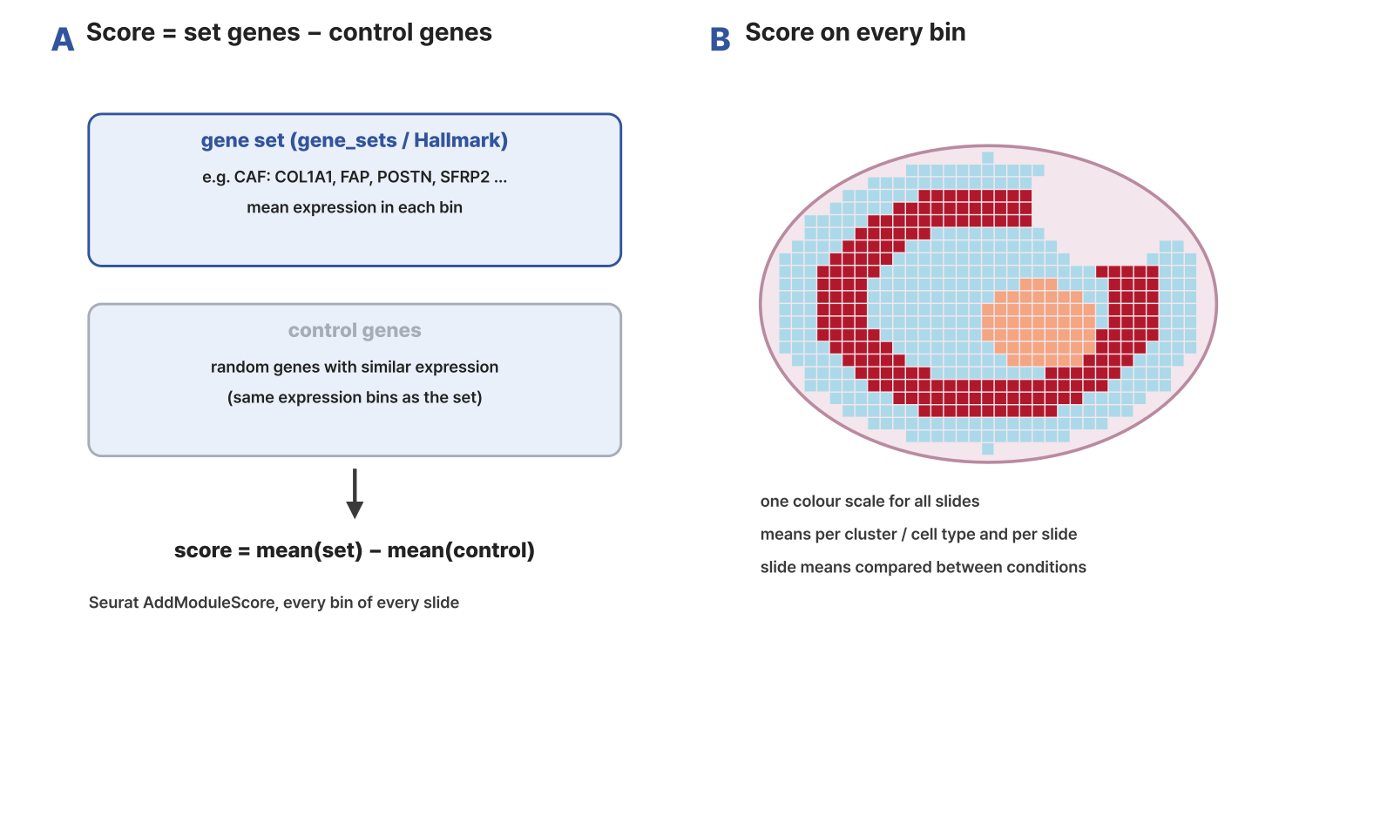
- 레전드(국문): 그림. 유전자 세트 점수. (A) bin마다 세트 유전자의 평균 발현에서, 발현량이 비슷한 무작위 대조 유전자의 평균을 뺀 값이 점수입니다(Seurat AddModuleScore). 세트는 사용자 파일(gene_sets)이나 MSigDB Hallmark(builtin_sets)에서 옵니다. (B) 점수를 모든 bin 위에 같은 색 범위로 칠하고, 군집·세포 유형별과 슬라이드별 평균을 내어 조건 사이에서 비교합니다. 조직 모양과 값은 모식적인 값입니다.
- 레전드(영문): Figure. Gene set scores. (A) The score of a bin is the mean expression of the set genes minus that of random control genes with similar expression (Seurat AddModuleScore); sets come from an own file (gene_sets) or MSigDB Hallmark (builtin_sets). (B) Scores are drawn on every bin with one colour scale, and means per cluster or cell type and per slide are compared between conditions. Tissue shapes and values are schematic.
- 출처: 직접 작성한 모식도(외부 그림 사용 안 함). CC BY 논문 그림을 먼저 찾아봤지만(AddModuleScore의 원 방법 논문 Tirosh et al., Science 2016은 CC BY가 아님) 이 모듈의 계산 방식과 맞지 않아 쓰지 않았습니다(2026-11-02).
스크립트 사용 예제
Rscript spatial_signature_score.1.0.R \
input_dir=/data/spatial_hd_cluster \
output_dir=/data/spatial_signature_score \
gene_sets=/data/crc_gene_sets.gmt \
sample_data=/data/hd_slides.csv \
builtin_sets=HALLMARK_HYPOXIA,HALLMARK_EPITHELIAL_MESENCHYMAL_TRANSITION,HALLMARK_INTERFERON_GAMMA_RESPONSE \
species=auto \
group_by=auto \
reference=normal \
min_genes=5 \
pt_size=auto \
seed=1234

주요 결과 이미지
예시 데이터는 사람 대장암 Visium HD(FFPE, Oliveira et al., Nat Genet 2025, 10x Genomics 공개 자료) 5장의 16µm bin입니다. 종양 3장(crc_p1, crc_p2, crc_p5)과 정상 인접 조직 2장(normal_p3, normal_p5)이고, 대표 슬라이드는 crc_p1입니다. spatial_hd_cluster 결과(군집 25개)로 CLOSHA에서 실행했고, 5장에 약 5분 걸렸습니다. 사용자 세트는 예제 파일 crc_gene_sets.gmt의 5개(CAF, 세포독성 T, T 소진, 장 줄기세포, 형질세포; 세트당 10~12개 표지 유전자)이고, 기본 Hallmark 3세트와 함께 8세트를 계산했습니다(Hallmark는 세트당 190~198개 유전자 사용).
결과 1. 사용자 세트 점수의 조직 지도(대표 그림)
- 결과 파일: plots/spatial_<set>.png (PDF도 있음), 표 <slide>/<slide>_signature_scores.tsv.gz
[내부 메모 · 붙여 넣지 마세요] 그림: docs/Spatial_Transcriptomics_Visium_HD_Pipeline/modules/figures/results/spatial_signature_score_result_1.png
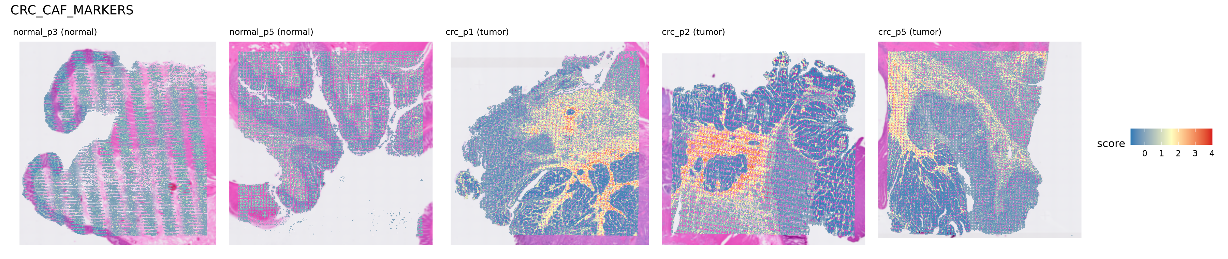
- 레전드(국문): 사용자 세트 CRC_CAF_MARKERS(암 관련 섬유모세포 표지 12개)의 bin별 점수. 모든 슬라이드를 같은 색 범위로 그렸습니다. 예시 데이터에서 정상 두 장은 거의 전부 낮았고, 종양 세 장은 종양 덩어리 사이의 기질에서만 높았습니다(슬라이드 평균: 정상 0.03~0.04, 종양 0.19~0.32).
- 레전드(영문): Bin scores of the own set CRC_CAF_MARKERS (12 cancer-associated fibroblast markers). All slides share one colour scale. In the example data both normal slides were low almost everywhere, while the three tumour slides were high only in the stroma between tumour masses (slide means: normal 0.03-0.04, tumour 0.19-0.32).
결과 2. 기본 Hallmark 세트의 조직 지도
- 결과 파일: plots/spatial_<set>.png
[내부 메모 · 붙여 넣지 마세요] 그림: docs/Spatial_Transcriptomics_Visium_HD_Pipeline/modules/figures/results/spatial_signature_score_result_2.png
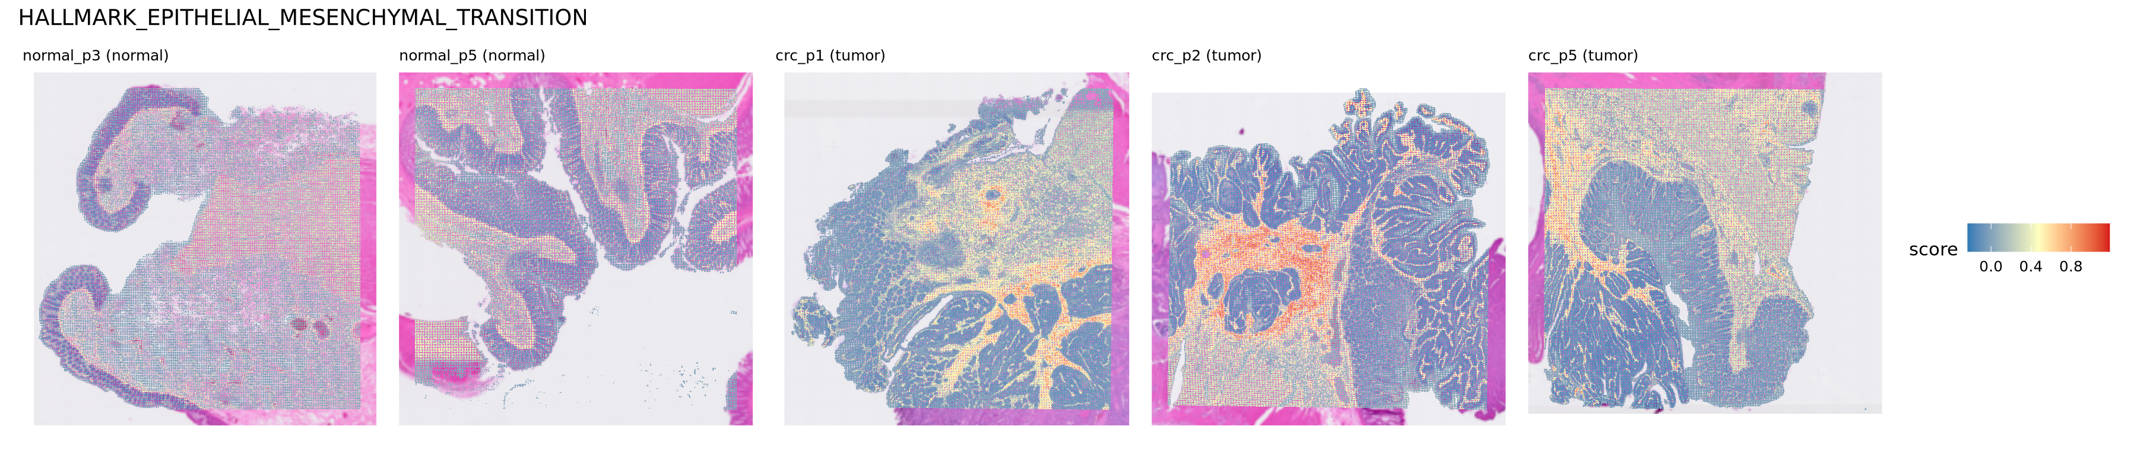
- 레전드(국문): MSigDB Hallmark 상피-중간엽 전이(EMT) 세트의 bin별 점수. gene_sets 없이도 builtin_sets로 이런 지도를 얻습니다. 예시 데이터에서 EMT 점수는 CAF 점수와 같은 종양 기질에서 높았고, 정상 슬라이드에서는 대부분 낮았습니다.
- 레전드(영문): Bin scores of the MSigDB Hallmark epithelial-mesenchymal transition (EMT) set. builtin_sets give such maps without gene_sets. In the example data EMT scores were high in the same tumour stroma as the CAF scores and mostly low in the normal slides.
결과 3. 군집별 평균 점수
- 결과 파일: plots/signature_by_group.png, 표 signature_by_group.tsv
[내부 메모 · 붙여 넣지 마세요] 그림: docs/Spatial_Transcriptomics_Visium_HD_Pipeline/modules/figures/results/spatial_signature_score_result_3.png
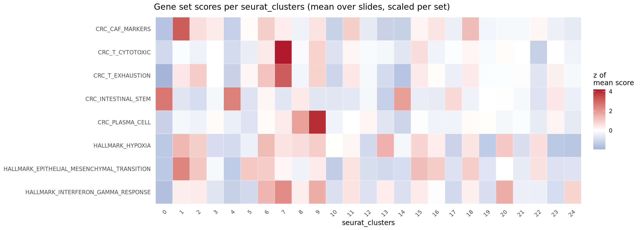
- 레전드(국문): 세트(세로)마다 군집(가로)의 평균 점수를 세트 안에서 표준화한 값(z). 빨강은 그 세트가 상대적으로 높은 군집입니다. 예시 데이터에서 CAF 세트는 군집 1(섬유모세포), 세포독성 T 세트는 군집 7(림프 여포), 형질세포 세트는 군집 9(형질세포), 장 줄기세포 세트는 군집 0(종양 상피)에서 가장 높아 spatial_hd_cluster의 표지 유전자 해석과 맞았습니다.
- 레전드(영문): Mean score of each cluster (columns) per set (rows), standardised within the set (z). Red marks clusters where the set is relatively high. In the example data the CAF set was highest in cluster 1 (fibroblasts), cytotoxic T in cluster 7 (lymphoid follicles), plasma cell in cluster 9 (plasma cells) and intestinal stem in cluster 0 (tumour epithelium), matching the marker-based reading of spatial_hd_cluster.
결과 4. 조건별 슬라이드 평균 점수
- 결과 파일: plots/signature_by_condition.png, 표 signature_by_slide.tsv, signature_test.tsv
[내부 메모 · 붙여 넣지 마세요] 그림: docs/Spatial_Transcriptomics_Visium_HD_Pipeline/modules/figures/results/spatial_signature_score_result_4.png
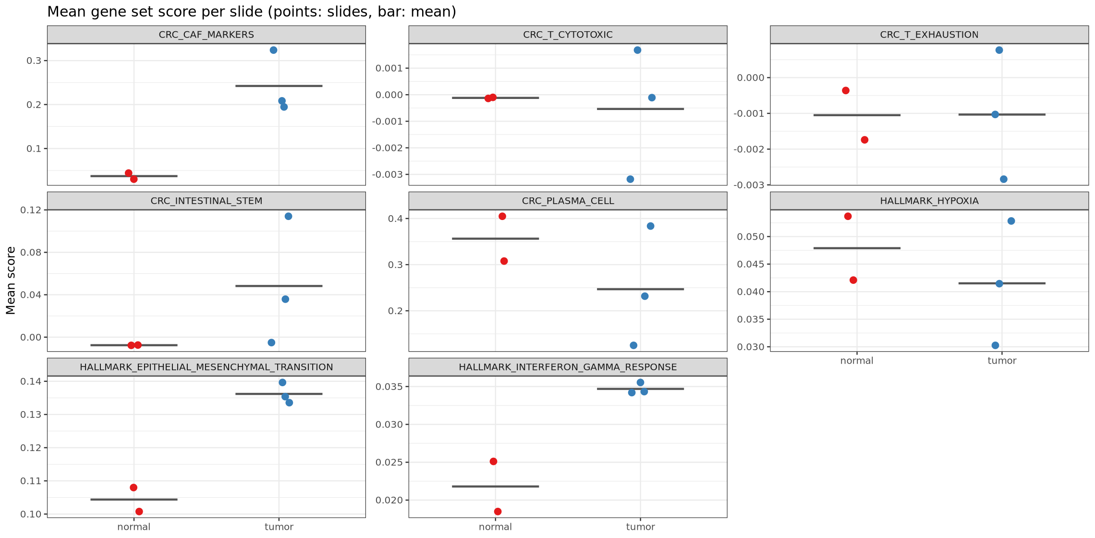
- 레전드(국문): 세트마다 슬라이드 평균 점수(점)와 조건 평균(막대). 예시 데이터에서 CAF 점수는 정상 평균 0.04에서 종양 0.24로, EMT 점수는 0.10에서 0.14로 높아졌습니다. 조건마다 2~3장이라 보정 p는 모두 0.05를 넘었습니다(CAF, EMT: 0.14).
- 레전드(영문): Slide mean score (points) and condition mean (bar) per set. In the example data the CAF score rose from 0.04 in normal to 0.24 in tumour and the EMT score from 0.10 to 0.14; with two or three slides per condition no adjusted p-value fell below 0.05 (CAF, EMT: 0.14).
9. spatial_de_enrichment
기본 정보
항목 | 국문 | 영문
모듈명 | spatial_de_enrichment | spatial_de_enrichment
서브 타이틀 | 조건 비교 경로 농축 분석 | Pathway enrichment of comparisons
버전 | 1.0
카테고리 대분류 | Statistics_and_Visualization | Statistics_and_Visualization
카테고리 중분류 | Functional_Analysis (신규) | Functional_Analysis (new)
태그 | spatial transcriptomics, Visium HD, GSEA, fgsea, pathway enrichment, MSigDB
레퍼런스 URL | https://bioconductor.org/packages/fgsea/
컨테이너 이미지 | bx_spatial.1.2
실행 스크립트 파일 | spatial_de_enrichment.1.0.R
Processor Core (제안) | 싱글 코어, 메모리 32GB | Single core, 32 GB of memory

[내부 메모 · 붙여 넣지 마세요] 등록 메모: 2026-11-02에 만든 새 모듈입니다(작업 파일 spatial_de_enrichment.1.0.R, 배포 번호 1.0). 파이프라인에서는 spatial_condition_de 두 개(군집 기준, 세포 유형 기준) 뒤에 각각 붙입니다. 앞 비교가 건너뛰면 이 모듈도 건너뜁니다.
실행 이미지
이미지: bx_spatial 1.2 (bx_spatial 1.1에 msigdbr, fgsea를 더한 이미지. 기존 모듈은 1.1을 그대로 씁니다)
항목 / Item | 값 / Value
DEF 파일 | defs/Spatial_Transcriptomics_Analysis_Pipeline/bx_spatial.1.2.def
DEF Bootstrap | docker
DEF From | Rocky Linux 9.8 (rockylinux/rockylinux:9.8.20260525.0)
conda 설치 도구 / installer | Miniforge3 26.7.2-0 (conda-forge, bioconda)

분석도구 | 버전 | 홈페이지
R | 4.3.3 | https://www.r-project.org/
Seurat | 5.3.0 | https://satijalab.org/seurat/
SeuratObject | 5.2.0 | https://cran.r-project.org/package=SeuratObject
RANN | 2.6.2 | https://cran.r-project.org/package=RANN
fgsea | 1.28.0 | https://bioconductor.org/packages/fgsea/
msigdbr | 7.5.1 | https://igordot.github.io/msigdbr/
presto | 1.0.0 | https://github.com/immunogenomics/presto
spacexr | 2.2.1 | https://github.com/dmcable/spacexr
DESeq2 | 1.42.0 | https://bioconductor.org/packages/DESeq2/
harmony | 1.2.3 | https://cran.r-project.org/package=harmony
glmGamPoi | 1.14.0 | https://bioconductor.org/packages/glmGamPoi/
hdf5r | 1.3.12 | https://cran.r-project.org/package=hdf5r
arrow | 21.0.0 | https://arrow.apache.org/docs/r/
ape | 5.8-1 | https://cran.r-project.org/package=ape
ggplot2 | 3.5.2 | https://ggplot2.tidyverse.org/
patchwork | 1.3.2 | https://patchwork.data-imaginist.com/
Matrix | 1.6-5 | https://cran.r-project.org/package=Matrix

- 태그(키워드): spatial transcriptomics, Visium, Visium HD, Seurat, gene set enrichment, MSigDB
- 내용(국문): 10x Visium과 Visium HD 공간 전사체 데이터를 Seurat으로 분석하는 실행 환경입니다. bx_spatial 1.1의 도구(정규화, 군집, 공간 가변 유전자, 슬라이스 통합, 세포 유형 분해, 조건 간 비교)에 유전자 세트 분석 도구(fgsea)와 MSigDB 유전자 세트(msigdbr 7.5.1, 이미지 안에 포함)를 더했습니다. 실행 중 인터넷 연결이 필요 없습니다.
- 내용(영문): Runtime environment for analysing 10x Visium and Visium HD spatial transcriptomics data with Seurat. It adds gene set analysis (fgsea) and the MSigDB gene sets (msigdbr 7.5.1, bundled in the image) to the tools of bx_spatial 1.1 (normalisation, clustering, spatially variable genes, slice integration, cell-type deconvolution, condition comparison). No network access is needed at run time.
내용(국문)
spatial_condition_de의 조건 비교 결과로 군집(또는 세포 유형)마다 유전자 세트 농축 분석(GSEA)을 합니다. 유전자 하나하나보다 "어떤 경로가 조건 사이에서 올라가고 내려갔나"를 군집별로 봅니다.
- 군집마다 유전자를 DESeq2 검정 통계량 순으로 줄 세웁니다(spot 단위로 검정한 군집은 log2FC 부호 × -log10 p).
- 이미지 안의 MSigDB 7.5.1 세트(collection: Hallmark 기본, KEGG, Reactome, GO BP) 또는 사용자 세트(gene_sets)로 fgsea를 돌려 정규화 농축 점수(NES; 양수는 비교 조건에서 높음)와 BH 보정 p를 구합니다.
- 세트 × 군집 NES heatmap과, 유의한 세트가 가장 많은 군집의 막대그림을 만듭니다.
- spot 단위 탐색 검정으로 비교한 군집은 결과 표에 그 방법이 남아 탐색 결과로 구분됩니다.
내용(영문)
Runs gene set enrichment analysis (GSEA) per cluster (or cell type) on the condition comparisons of spatial_condition_de, to see which pathways go up or down between conditions in each cluster rather than single genes.
- Within each cluster, genes are ranked by the DESeq2 statistic (sign of log2FC × -log10 p for clusters tested spot by spot).
- fgsea tests the MSigDB 7.5.1 sets bundled in the image (collection: Hallmark by default, KEGG, Reactome, GO BP) or own sets (gene_sets), giving the normalised enrichment score (NES; positive means higher in the test condition) and BH-adjusted p.
- A heatmap of sets × clusters (NES) and a bar plot of the cluster with the most significant sets are drawn.
- Clusters compared spot by spot keep that method in the tables, so they can be read as exploratory.
입출력 / 파라미터
탭 | 필수 | 형식 | Name | Value | Description | English Description
Input | Required | Directory | input_dir | /data/spatial_condition_de | 조건 비교 결과 폴더. 02_de/de_<test>_vs_<reference>.tsv(Comparison, Group, Method, Gene, Log2FC, Stat, PValue, Padj 열)가 있어야 함. skipped.txt만 있으면 건너뜀 | Condition comparison folder with 02_de/de_<test>_vs_<reference>.tsv (Comparison, Group, Method, Gene, Log2FC, Stat, PValue, Padj); skipped when it holds skipped.txt
Input | Optional | File | gene_sets |  | 사용자 유전자 세트(.gmt 또는 2열 .tsv, .csv). 주면 collection 대신 이 세트만 검정 | Own gene sets (.gmt or a two-column .tsv, .csv); used instead of the collection
Output | Required | Directory | output_dir | /data/spatial_de_enrichment | 결과 폴더. 01_gsea/gsea_<test>_vs_<reference>.tsv, 02_summary/enrichment_summary.tsv, 03_plots/, gene_sets_used.tsv | Output folder: 01_gsea/gsea_<test>_vs_<reference>.tsv, 02_summary/enrichment_summary.tsv, 03_plots/, gene_sets_used.tsv
Option | Optional | List | collection | H | 기본 제공 세트: H(Hallmark), C2:CP:KEGG, C2:CP:REACTOME, C5:GO:BP | Built-in sets: H (Hallmark), C2:CP:KEGG, C2:CP:REACTOME, C5:GO:BP
Option | Optional | List | species | auto | 기본 제공 세트의 종: auto, human, mouse | Species of the built-in sets: auto, human, mouse
Option | Optional | Integer | min_size | 10 | 검정할 최소 세트 크기(결과에 있는 유전자 수). 작은 사용자 세트는 5로 낮춤 | Smallest set tested (genes found in the results); lower it to 5 for small own sets
Option | Optional | Integer | max_size | 500 | 검정할 최대 세트 크기 | Largest set tested
Option | Optional | Float | padj_cutoff | 0.05 | 유의 세트 보정 p 기준 | Adjusted p cutoff for significant sets
Option | Optional | Integer | top_sets | 20 | NES heatmap에 보일 세트 수 | Sets shown in the NES heatmap
Option | Optional | Integer | seed | 1234 | 난수 시드 | Random seed

주요 사항
국문 | 영문
gene_sets를 주면 collection 대신 그 세트만 검정합니다. 둘 다 보려면 모듈을 두 번 실행합니다. | With gene_sets only those sets are tested instead of the collection; run the module twice to have both.
세트 크기는 결과 표에 있는 유전자로 셉니다. 10개 안팎의 작은 사용자 세트는 min_size를 5로 낮춰야 검정됩니다. | Set sizes count the genes in the result tables; small own sets of about 10 genes need min_size=5.
조건 비교에서 spot 단위로 검정한 군집(Method spot_level_wilcoxon)은 Status가 ok_exploratory입니다. p값이 지나치게 작을 수 있으니 탐색용으로 봅니다. | Clusters tested spot by spot in the comparison (Method spot_level_wilcoxon) get the status ok_exploratory; their p-values can be too small, so read them as exploratory.
기본 제공 세트는 이미지 안의 msigdbr 7.5.1(MSigDB 7.5.1)이라 실행 중 인터넷이 필요 없습니다. | The built-in sets come from msigdbr 7.5.1 (MSigDB 7.5.1) in the image, so no network access is needed.

분석 개념 이미지
[내부 메모 · 붙여 넣지 마세요] 그림: docs/Spatial_Transcriptomics_Visium_HD_Pipeline/modules/figures/module_concepts/spatial_de_enrichment_concept.png
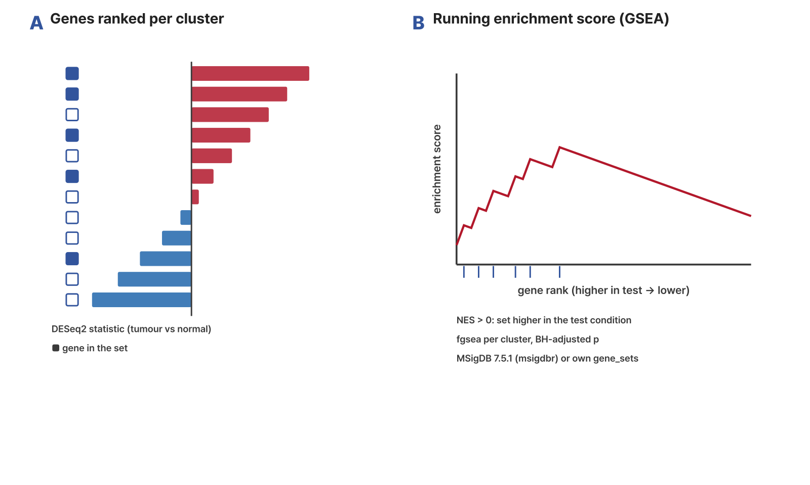
- 레전드(국문): 그림. 군집별 유전자 세트 농축 분석(GSEA). (A) 군집마다 조건 비교의 검정 통계량(DESeq2, 양수는 비교 조건에서 높음)으로 유전자를 줄 세웁니다. 채운 칸은 한 세트에 속한 유전자입니다. (B) 순위를 따라가며 세트 유전자를 만나면 점수를 올리고 아니면 내린 누적 점수(running enrichment score)의 최댓값으로 농축을 판단합니다. 세트 유전자가 위쪽(비교 조건에서 높은 쪽)에 몰리면 NES가 양수입니다. fgsea가 군집마다 NES와 BH 보정 p를 계산합니다. 값은 모식적인 값입니다.
- 레전드(영문): Figure. Gene set enrichment analysis (GSEA) per cluster. (A) Within each cluster, genes are ranked by the comparison statistic (DESeq2; positive means higher in the test condition); filled boxes are genes of one set. (B) Walking down the ranking, the running enrichment score rises at set genes and falls otherwise; its maximum measures enrichment, and set genes gathered at the top (higher in the test condition) give a positive NES. fgsea gives the NES and BH-adjusted p per cluster. Values are schematic.
- 출처: 직접 작성한 모식도(외부 그림 사용 안 함). CC BY 논문 그림을 먼저 찾아봤지만(fgsea, Korotkevich et al., bioRxiv 2016, CC BY: 계산 속도 비교 그림 위주) 이 모듈의 계산 방식과 맞지 않아 쓰지 않았습니다(2026-11-02).
스크립트 사용 예제
Rscript spatial_de_enrichment.1.0.R \
input_dir=/data/spatial_condition_de \
output_dir=/data/spatial_de_enrichment \
gene_sets=/data/crc_gene_sets.gmt \
collection=H \
species=auto \
min_size=5 \
max_size=500 \
padj_cutoff=0.05 \
top_sets=20 \
seed=1234

gene_sets를 비우고 min_size=10(기본값)으로 실행하면 Hallmark 50세트로 검정합니다.
주요 결과 이미지
예시 데이터는 사람 대장암 Visium HD(FFPE, Oliveira et al., Nat Genet 2025, 10x Genomics 공개 자료) 5장의 16µm bin입니다. 종양 3장(crc_p1, crc_p2, crc_p5)과 정상 인접 조직 2장(normal_p3, normal_p5)이고, 대표 슬라이드는 crc_p1입니다. 군집 기준 조건 비교(spatial_condition_de, tumor_vs_normal, 군집 23개 검정)를 입력으로 CLOSHA에서 실행했고 약 10초 걸렸습니다.
결과 1~2는 사용자 세트(crc_gene_sets.gmt, min_size=5)로 군집 기준 비교를 검정한 결과이고, 결과 3~4는 gene_sets를 비우고 기본 Hallmark 50세트로 세포 유형 기준 비교(spatial_condition_de, group_by=rctd_first_type; 세포 유형 9종 모두 pseudobulk DESeq2)를 검정한 결과입니다(약 30초).
결과 1. 세트 × 군집 NES heatmap(대표 그림)
- 결과 파일: 03_plots/gsea_nes_tumor_vs_normal.png, 표 01_gsea/gsea_tumor_vs_normal.tsv
[내부 메모 · 붙여 넣지 마세요] 그림: docs/Spatial_Transcriptomics_Visium_HD_Pipeline/modules/figures/results/spatial_de_enrichment_result_1.png
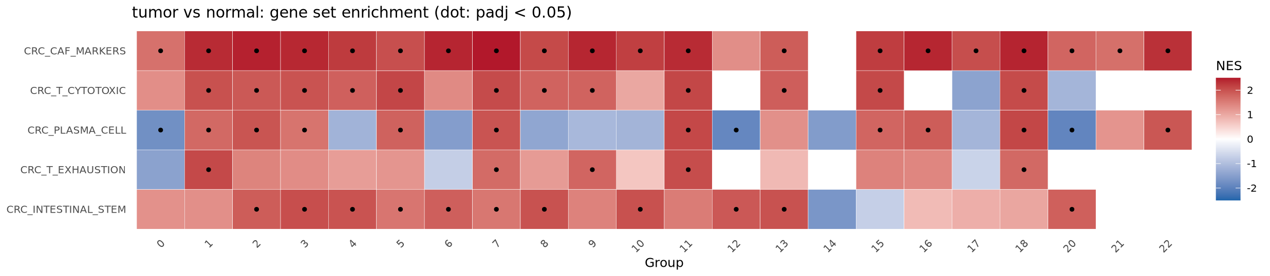
- 레전드(국문): 군집(가로)마다 유전자 세트(세로)의 정규화 농축 점수(NES). 빨강은 종양에서 높아진 세트, 파랑은 낮아진 세트이고, 점은 보정 p < 0.05입니다. 빈칸은 그 군집에서 세트 크기가 min_size에 못 미쳐 검정하지 않은 칸입니다. 예시 데이터에서 CAF 세트는 검정한 21개 군집 중 20개에서 종양 쪽으로 유의하게 높았고(군집 1: NES 2.38), 형질세포 세트는 종양 상피 군집 0과 군집 12, 20에서는 낮고 다른 군집에서는 높았습니다.
- 레전드(영문): Normalised enrichment score (NES) of gene sets (rows) in each cluster (columns). Red sets are higher and blue sets lower in tumour; dots mark adjusted p < 0.05; blanks were not tested because the set had fewer genes than min_size in that cluster. In the example data the CAF set was significantly higher in tumour in 20 of 21 clusters tested (cluster 1: NES 2.38), and the plasma cell set was lower in tumour epithelium cluster 0 and clusters 12 and 20 but higher in the others.
결과 2. 유의한 세트가 가장 많은 군집의 막대그림
- 결과 파일: 03_plots/gsea_top_tumor_vs_normal.png
[내부 메모 · 붙여 넣지 마세요] 그림: docs/Spatial_Transcriptomics_Visium_HD_Pipeline/modules/figures/results/spatial_de_enrichment_result_2.png
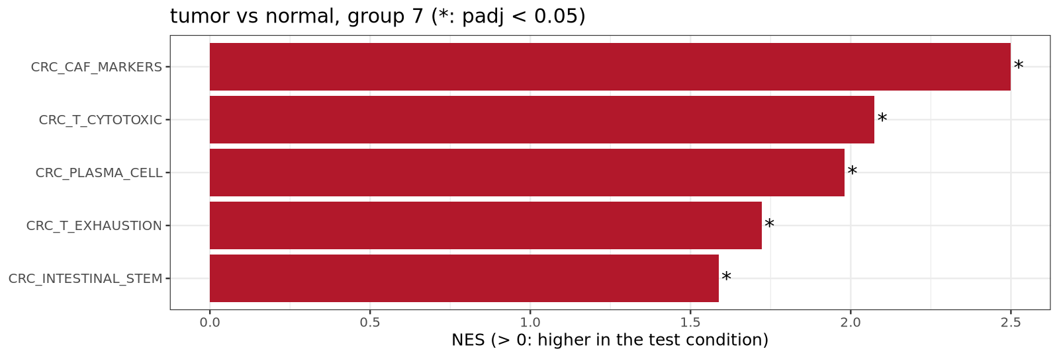
- 레전드(국문): 유의한 세트가 가장 많은 군집의 NES 막대. 오른쪽(빨강)은 종양에서 높아진 세트이고 *는 보정 p < 0.05입니다. 예시 데이터에서는 림프 여포 군집 7이 뽑혔고, 다섯 세트가 모두 종양 쪽으로 유의하게 높았습니다(CAF NES 2.50, 세포독성 T 2.07).
- 레전드(영문): NES bars of the cluster with the most significant sets. Bars to the right (red) are higher in tumour; * marks adjusted p < 0.05. In the example data lymphoid follicle cluster 7 was chosen, with all five sets significantly higher in tumour (CAF NES 2.50, cytotoxic T 2.07).
결과 3. 세포 유형별 Hallmark NES heatmap
- 결과 파일: 03_plots/gsea_nes_tumor_vs_normal.png, 표 01_gsea/gsea_tumor_vs_normal.tsv (gene_sets 비움, collection=H)
[내부 메모 · 붙여 넣지 마세요] 그림: docs/Spatial_Transcriptomics_Visium_HD_Pipeline/modules/figures/results/spatial_de_enrichment_result_3.png
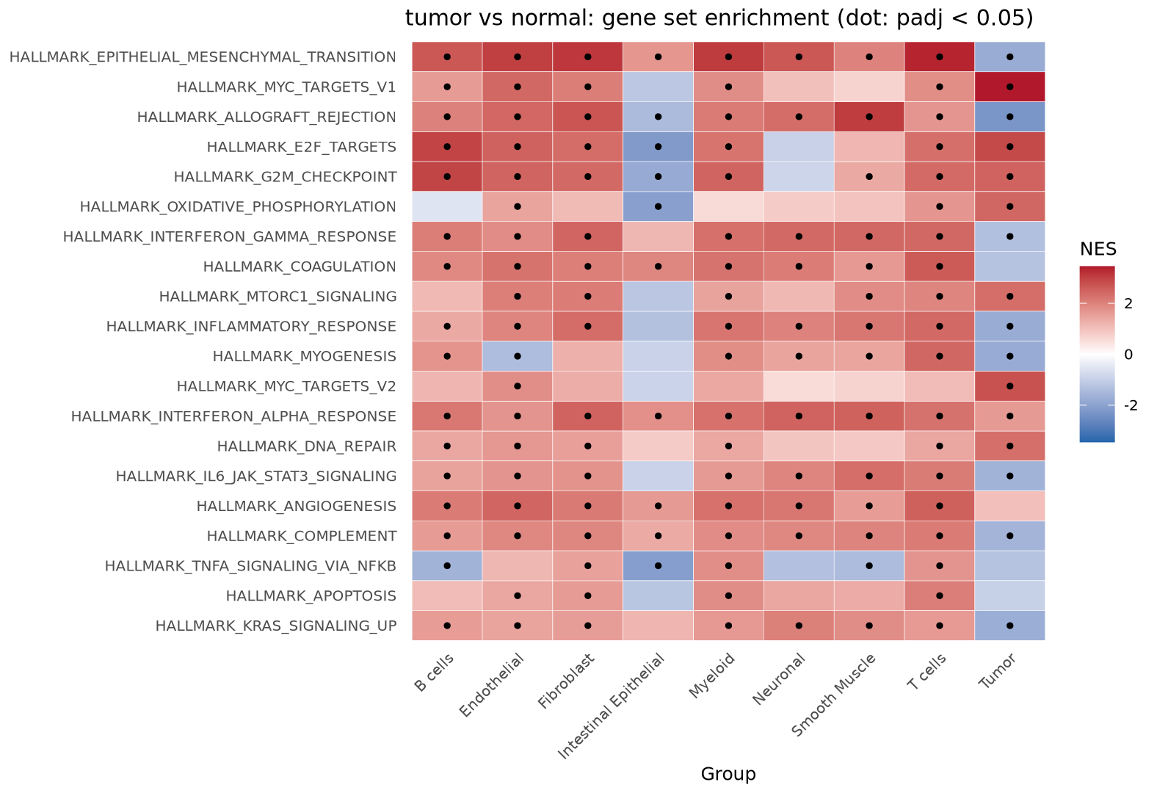
- 레전드(국문): 세포 유형(가로)마다 Hallmark 세트(세로, 보정 p가 가장 작은 20개)의 NES. 세포 유형 기준 비교를 넣으면 경로 변화를 세포 유형 이름으로 바로 읽을 수 있습니다. 예시 데이터에서 상피-중간엽 전이(EMT)는 종양 세포를 뺀 8개 세포 유형에서 종양 쪽으로 높았고(Fibroblast NES 3.13, T cells 3.34), 인터페론 감마 반응은 T세포(2.43)와 골수계 세포(2.31)에서 높았습니다. 종양 세포는 MYC 표적(3.45), E2F 표적(2.89), G2M 검문점처럼 증식 경로가 높았고 EMT(-1.78)와 염증 반응은 낮았습니다.
- 레전드(영문): NES of Hallmark sets (rows; the 20 with the smallest adjusted p) per cell type (columns). With the cell-type comparison as input, pathway changes read directly by cell-type name. In the example data epithelial-mesenchymal transition (EMT) was higher in tumour in the 8 cell types other than tumour cells (Fibroblast NES 3.13, T cells 3.34), and interferon gamma response in T cells (2.43) and myeloid cells (2.31). Tumour cells had higher proliferation pathways such as MYC targets (3.45), E2F targets (2.89) and G2M checkpoint, and lower EMT (-1.78) and inflammatory response.
결과 4. 종양 세포의 Hallmark 막대그림
- 결과 파일: 03_plots/gsea_top_tumor_vs_normal.png
[내부 메모 · 붙여 넣지 마세요] 그림: docs/Spatial_Transcriptomics_Visium_HD_Pipeline/modules/figures/results/spatial_de_enrichment_result_4.png
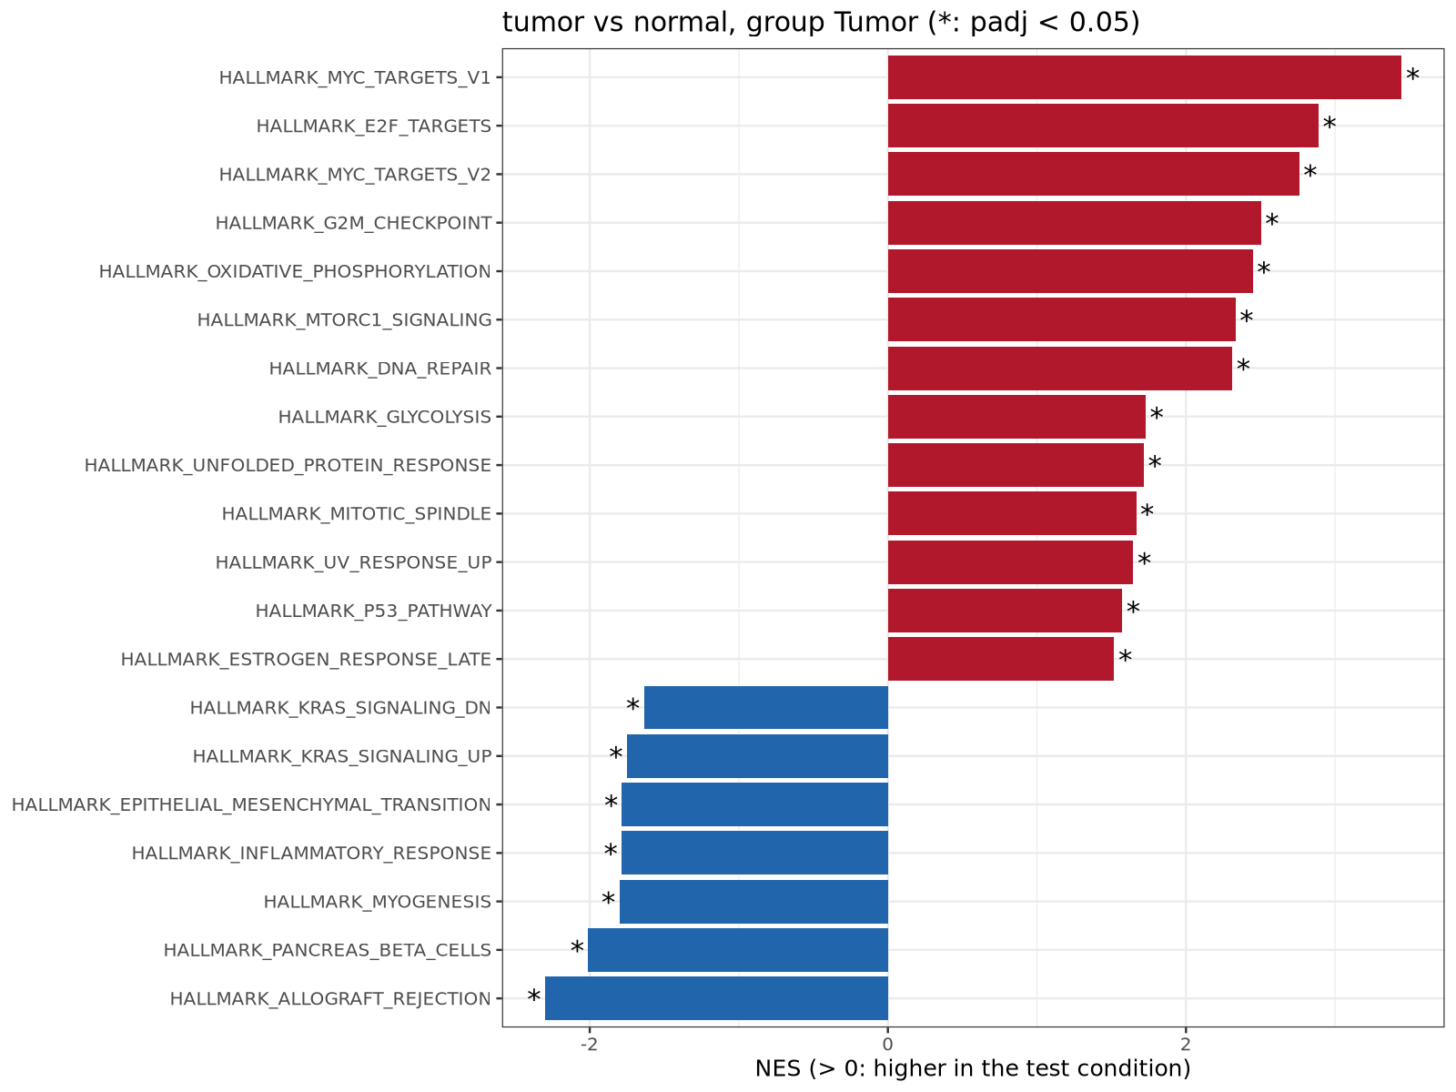
- 레전드(국문): 유의한 세트가 가장 많은 세포 유형(Tumor)의 NES 막대(보정 p 순 상위 20개). 예시 데이터에서는 종양 세포에서 MYC 표적, E2F 표적, G2M 검문점, 산화적 인산화, mTORC1, DNA 수선이 높아졌고, 동종이식 거부, 근육 형성, 염증 반응, EMT, KRAS 신호가 낮아졌습니다. 정상 슬라이드의 Tumor bin은 0.6~1.5%로 적어서(spatial_hd_rctd 결과 2), 이 비교는 정상 쪽 bin 수가 적은 상태의 결과임을 함께 봅니다.
- 레전드(영문): NES bars of the cell type with the most significant sets (Tumor; top 20 by adjusted p). In the example data tumour cells had higher MYC targets, E2F targets, G2M checkpoint, oxidative phosphorylation, mTORC1 and DNA repair, and lower allograft rejection, myogenesis, inflammatory response, EMT and KRAS signalling. Tumor bins are rare in the normal slides (0.6-1.5%, spatial_hd_rctd result 2), so this comparison rests on few normal bins.

